Finansdepartementet
Meld. St. 2
(2022–2023)
Melding til Stortinget
Revidert nasjonalbudsjett 2023
Finansdepartementet
Meld. St. 2
(2022–2023)
Melding til Stortinget
Revidert nasjonalbudsjett 2023
Tilråding fra Finansdepartementet 11. mai 2023,
godkjent i statsråd samme dag.
(Regjeringen Støre)

Hovedlinjer i den økonomiske politikken og utsiktene for norsk økonomi
Budsjettet for 2023 er et budsjett for trygg økonomisk styring i en urolig tid. Nødvendige og uforutsette utgifter som følger av den ekstraordinære situasjonen vi nå står i, må håndteres innenfor en samlet ansvarlig økonomisk ramme. Det er krig i Europa, og utviklingen fremover er usikker. Russlands aggressive angrep på Ukraina og stopp i gasstilførselen for å ramme europeiske forbrukere påvirker hele Europa, og har betydelige ringvirkninger også for resten av verden. Matvarepriser og andre råvarepriser økte kraftig. Sammen med de økonomiske ettervirkningene av pandemien har krigen hatt betydelig innvirkning på den økonomiske utviklingen og statsbudsjettet også i Norge. Risikoen for et omfattende tilbakeslag i europeisk økonomi som følge av mangel på gass er likevel redusert etter en mild vinter, og energiprisene har gått betydelig ned fra svært høye nivåer sist høst.
Veksten i norsk økonomi har vært sterkere enn vi anslo i høst, og sysselsettingen har økt mer enn ventet. Dette innebærer at norsk økonomi gikk inn i 2023 med høyere kapasitetsutnyttelse og høyere sysselsetting enn anslått i nasjonalbudsjettet. Samtidig er pris- og lønnsveksten blitt vesentlig høyere enn ventet. Risikoen for et brått tilbakeslag vurderes å være mindre nå enn sist høst, og norske bedrifters forventninger om fremtiden er også noe mer positive, selv om uroen i finansmarkedene er et nytt usikkerhetsmoment for internasjonal økonomi.
Fortsatt høy inflasjon og aktivitet ser ut til å prege mange land. Styringsrentene har økt raskere og mer enn lagt til grunn i nasjonalbudsjettet, og enda mer i andre land enn i Norge. Lavere rente hjemme enn ute har trolig bidratt til at kronen har svekket seg markert. Kraftig økning av rentene på kort tid var også medvirkende til problemene i enkelte banker i USA. Det er fortsatt risiko for forsterket uro i finansmarkedene, men norske banker er solide og har god evne til å tåle tap og uro. Pris- og kostnadsveksten ventes å komme gradvis ned igjen uten en markert økning i arbeidsledigheten.
Endringene som regjeringen nå foreslår i statsbudsjettet for 2023, har i stor grad sammenheng med konsekvenser av krigen i Ukraina og høyere pris- og lønnsvekst enn budsjettert. Samlet sett øker oljepengebruken med rundt 56 mrd. kroner. Som andel av verdiskapingen i fastlandsøkonomien øker oljepengebruken med 0,4 prosentenheter fra 2022 til 2023, hvorav Nansen-programmet utgjør 0,3 prosentenheter. Mens budsjettet i høst ble anslått å virke om lag nøytralt på økonomien, viser modellberegninger at budsjettet nå bidrar til å trekke opp BNP for Fastlands-Norge med 0,3-0,4 pst. Finanspolitikken er således lagt opp innenfor en ansvarlig ramme, med en begrenset virkning på aktiviteten i fastlandsøkonomien.
I overkant av 20 mrd. kroner av økningen i oljepengebruken kan sies å være direkte knyttet til krigen. Det omfatter det allerede vedtatte Nansen-programmet og den økte bistanden til utviklingsland som er særlig rammet av krigens ringvirkninger, samt økte utgifter til mottak og integrering av flyktninger som følge av at det nå anslås å komme flere flyktninger fra Ukraina. Etter dette kan de totale Ukraina-relaterte utgiftene i budsjettet anslås til om lag 43 mrd. kroner. Den resterende budsjettsvekkelsen kan i stor grad tilskrives den ekstraordinære pris- og lønnsjusteringen av budsjettet og effektene av lavere strømpriser, men betydelige deler av dette er også knyttet til ringvirkningene av Russlands invasjon av Ukraina.
Oljepengebruken anslås nå å utgjøre 3,0 pst. av fondskapitalen ved inngangen til budsjettåret.
Utgiftsøkningen til Nansen-programmet og til økt bistand til land i sør har allerede fått bred tilslutning i Stortinget. Samlet sett vurderes endringene fra saldert budsjett å ha begrensede virkninger på aktiviteten i norsk økonomi, samtidig som det ville være krevende å finne inndekninger i stort omfang midt i budsjettåret uten at det i seg selv ville ramme velferdstilbudet på en uakseptabel måte eller føre til kraftige og uforutsette skatte- og avgiftsøkninger.
Høy aktivitet i norsk økonomi, selv om veksten avdempes
Norsk økonomi har gått inn i 2023 med høyere aktivitet, flere sysselsatte og betydelig høyere prisvekst enn det som ble lagt til grunn da budsjettet ble utformet i fjor høst. I 2022 steg sysselsettingen med 110 000 personer. Prisstigningen anslås etter hvert å avta gradvis, men fortsatt ligge vesentlig høyere enn inflasjonsmålet.
Olje- og gassprisene har falt og er nå lavere enn før Russlands invasjon av Ukraina. Lavere gasspriser har bedret utsiktene for euroområdet, og avdempingen i den økonomiske veksten ser ut til å bli vesentlig mindre enn fryktet i fjor høst. Aktiviteten holder seg godt oppe også i amerikansk økonomi. Arbeidsledigheten ventes å holde seg på et svært lavt nivå både i euroområdet og i USA. Det er mange ledige stillinger å velge blant for de som mister jobben. Lavere energipriser vil dempe inflasjonen fremover, men usikkerheten er stor. I USA har lønnsveksten tiltatt, mens lønnsveksten i euroområdet i mindre grad har tatt seg opp, slik at den høye prisveksten der har gitt en markert reallønnsnedgang.
Veksten i norsk økonomi har vært sterkere i fjor og gjennom vinteren enn vi ventet i nasjonalbudsjettet. Fastlandsøkonomien er ventet å vokse mindre i år enn anslått i nasjonalbudsjettet, men fra et betydelig høyere nivå i 2022 enn vi da la til grunn. Det innebærer at nivået på fastlands-BNP i 2023 anslås om lag som i nasjonalbudsjettet. BNP for Fastlands-Norge økte med 3,8 pst. i fjor, og vi anslår nå en vekst på 1,0 pst. både i år og neste år.
Uroen i internasjonale finansmarkeder den siste tiden har i liten grad rammet norske banker, og utslagene i deres markedsfinansiering har vært små. Banker i Norge og EU er underlagt strenge krav til kapital og likviditet, og det norske finanssystemet er godt kapitalisert og rustet for å møte markedsuro. Problemene i amerikanske og sveitsiske banker den siste tiden illustrerer samtidig at myndigheter har en viktig rolle i å stille strenge krav til bankene.
Den registrerte arbeidsledigheten ventes å holde seg lavere enn gjennomsnittet for de siste 20 årene både i år og neste år, selv om den anslås å stige noe fra dagens svært lave nivå. AKU-ledigheten har økt noe, men mesteparten skyldes personer som ønsker seg en deltidsjobb og som samtidig er under utdanning. Etterspørselen etter arbeidskraft er høy, og beholdningen av ledige stillinger fortsatte å øke i 1. kvartal i år. Mange ledige stillinger kan gjøre at arbeidstakere også fremover vil kunne ha gode muligheter til å finne nye jobber. Ifølge Norges Banks regionale nettverk har dessuten mange bedrifter opplevd rekrutteringsproblemer etter pandemien og er tilbakeholdne med å si opp ansatte.
Den sterke konsumprisveksten har gitt svak utvikling i husholdningenes kjøpekraft, men veksten i forbruket var likevel høy i fjor. Det må ses i sammenheng med at husholdningene har tatt igjen tapt konsum under pandemien og at mange flere er kommet i arbeid. Fremover venter vi at husholdningene vil fortsette å tære på oppsparte midler for å holde nivået på forbruket oppe.
Det er høy aktivitet i bedriftene i fastlandsøkonomien, og det er fortsatt flere bedrifter enn normalt som opplever kapasitetsbegrensninger i produksjonen. Investeringene i fastlandbedriftene var i fjor på et svært høyt nivå, og det høye nivået ventes videreført også i år. Det har vært sterk vekst i antall nye foretak. Samtidig har tallet på konkurser tatt seg opp den siste tiden, men fra et svært lavt nivå. Gjennomgående er det god lønnsomhet i fastlandsbedriftene, men med klare næringsvise forskjeller. Bedriftene i Norges Banks regionale nettverk venter at aktiviteten vil holde seg stabil gjennom første halvår, men det er forskjeller mellom næringene, og særlig bygge- og anleggsnæringen melder om svake utsikter.
Konsumprisveksten er vesentlig høyere enn anslått i nasjonalbudsjettet. 2023-anslaget er oppjustert til 5,4 pst. Det er betydelig usikkerhet om anslaget, blant annet knyttet til kronesvekkelsens virkning på prisveksten og den videre utviklingen i energiprisene. Oppjusteringen i år skyldes først og fremst at prisveksten i 2022 ble høyere enn ventet, noe som førte til at vi gikk inn i 2023 med et betydelig høyere prisnivå. I tillegg har prisveksten på importerte konsumvarer tiltatt de første månedene av 2023, noe som må ses i sammenheng med den markerte svekkelsen av kronekursen. Normalt tar det noe tid fra kronekursen endrer seg til det slår ut i bedriftenes utsalgspriser, men den markerte kronesvekkelsen kan føre til at gjennomslaget i prisene kommer raskere enn normalt. Vi legger til grunn at lavere energi- og råvarepriser og høyere rente vil bidra til å dempe prisveksten fremover, men at det vil ta tid før den kommer ned mot inflasjonsmålet.
Årslønnsveksten i 2022 på 4,3 pst. var betydelig høyere enn lagt til grunn i nasjonalbudsjettet. Oppgangen må ses i sammenheng med god lønnsomhet i næringslivet, stor etterspørsel etter arbeidskraft og høy inflasjon. Vi har i denne meldingen lagt til grunn en samlet lønnsvekst på 5¼ pst. i 2023.
Kronekursen har svekket seg kraftig de siste månedene. Bare siden nyttår har den importveide kronekursen svekket seg med 9 pst. Svakere krone øker prisene på importerte konsumvarer og gjør importerte innsatsvarer dyrere for norske bedrifter. Svakere krone vil også forbedre lønnsomheten i mange konkurransutsatte virksomheter, som igjen gir større lønnsevne.
Norges Bank har varslet at styringsrenten skal settes videre opp. Norges Bank begrunner dette med at det er behov for en høyere rente for å dempe inflasjonen. Banken uttalte ved rentemøtet i mai at dersom kronen holder seg svakere enn lagt til grunn eller presset i økonomien vedvarer, kan det bli behov for en høyere rente enn banken tidligere har sett for seg.
De økonomiske utsiktene er nærmere omtalt i kapittel 2, mens pengepolitikken omtales i avsnitt 3.2.
Krigen i Ukraina og endrede prisanslag gir økt oljepengebruk
Regjeringen legger handlingsregelen til grunn for budsjettpolitikken. I tråd med denne skal finanspolitikken bidra til en stabil økonomisk utvikling, både på kort og lang sikt, og brukes til å jevne ut svingninger i økonomien.
De foreslåtte endringene fra budsjettet Stortinget vedtok i høst har i stor grad sammenheng med konsekvenser av Ukraina-krigen og høyere pris- og lønnsvekst:
- Økte utgifter på 17,2 mrd. kroner er allerede lagt frem og vedtatt av Stortinget knyttet til Nansen-programmet og ettårig økt bistand til utviklingsland som er særlig rammet av krigens ringvirkninger, jf. Prop. 44 S (2022–2023). Donasjoner av militært utstyr fra Norge til Ukraina inngår i Nansen-programmet, men er ikke en utgift i statsbudsjettet. Donasjoner anslås nå noe høyere enn da Stortinget gjorde sitt vedtak, og utgiftene i statsbudsjettet anslås derfor nå til 16,2 mrd. kroner.
- Utgifter til mottak og integrering av flyktninger øker med om lag 6 mrd. kroner, til 27 mrd. kroner. Det skyldes særlig at planleggingstallet for søknader om midlertidig kollektiv beskyttelse i 2023 grunnet krigen i Ukraina er økt fra 10 000 til 40 000 personer.
- Den høyere prisstigningen medfører at budsjettopplegget er blitt strammere enn tilsiktet. Regjeringen varslet derfor 3. februar at forslag til bevilgningsendringer som justerer for den økte pris- og lønnsveksten i 2023, ville bli fremmet i revidert nasjonalbudsjett. De forslagene som nå fremmes for å justere for høyere pris- og lønnsvekst, innebærer at budsjettets utgifter øker med til sammen nær 27 mrd. kroner, hvorav nær 11 mrd. kroner er knyttet til trygder og ytelser under folketrygden. Høyere pris- og lønnsvekst trekker også opp inntektssiden i statsbudsjettet, men på kort sikt en del mindre enn utgiftssiden. Den isolerte effekten av den uventede pris- og lønnsveksten på inntektssiden er usikker siden den påvirkes av husholdningens og selskapenes adferd, og den er ikke separert fra øvrige endringer på inntektssiden.
- Lavere strømpriser anslås nå samlet sett å svekke budsjettet med om lag 22 mrd. kroner. Det skyldes at statens påløpte inntekter svekkes mer enn besparelsene i strømstøtteordningene.
Regjeringen foreslår også å øke bevilgningene til en del andre formål, herunder 2,5 mrd. kroner til helseforetakene. Den største inntektsøkningen gjelder økte utbytter fra børsnoterte selskaper under Nærings- og fiskeridepartementets forvaltning på vel 6 mrd. kroner. Det vises til nærmere oversikt over utgifts- og inntektsendringer i Prop. 118 S (2022–2023).
Samlet sett øker oljepengebruken med rundt 56 mrd. kroner fra det budsjettet som ble vedtatt i høst. I overkant av 20 mrd. kroner av økningen kan sies å være direkte knyttet til krigen i Ukraina. Deler av den ekstraordinære prisveksten og volatiliteten i strømprisene er også knyttet til ringvirkningene av Russlands invasjon av Ukraina. Som andel av verdiskapingen i fastlandsøkonomien øker oljepengebruken (budsjettimpulsen) med 0,4 prosentenheter fra 2022 til 2023, hvorav Nansen-programmet utgjør 0,3 prosentenheter.
Mens budsjettet i høst ble anslått å virke om lag nøytralt på økonomien, bidrar budsjettet nå til å trekke opp BNP for Fastlands-Norge med 0,3–0,4 pst. Dette anslaget, som er basert på modellberegninger, tar hensyn til at Nansen-programmet og økt bistand til land i sør i liten grad vil påvirke aktiviteten i norsk økonomi, mens for eksempel økte utgifter til mottak av flyktninger vil ha store aktivitetseffekter.
Finanspolitikken bør spille på lag med pengepolitikken. Målet er å bevare det gode utgangspunktet vi har, å holde arbeidsledigheten lav og sysselsettingen høy, samtidig som prisveksten kommer ned. Da vil husholdningenes kjøpekraft etter hvert kunne øke. Hvis ikke finanspolitikken og lønnsdannelsen bidrar i den nødvendige stabiliseringen, vil renten måtte økes mer. Høyere rente slår ut i privatøkonomien til folk som har boliglån, og kan gi svakere lønnsomhet for mange næringsdrivende.
Oljepengebruken, målt ved det strukturelle oljekorrigerte underskuddet, anslås med regjeringens forslag å utgjøre 3,0 pst. av kapitalen i Statens pensjonsfond utland ved inngangen til året. Hvordan krigen i Ukraina vil påvirke det fremtidige handlingsrommet i finanspolitikken, er usikkert. I fjor økte avsetningene til fondet kraftig som følge av høye gasspriser, samtidig som svakere krone løftet fondsverdien målt i norske kroner. Kraftig fall i internasjonale finansmarkeder gjorde likevel at fondsverdien samlet sett var om lag uendret fra utgangen av 2021 til utgangen av 2022. Så langt i år preges utviklingen av kraftig fall i gassprisen, gjeninnhenting av internasjonale finansmarkeder og fortsatt svekkelse av kronen – og samlet sett har fondet økt markert. Finanspolitikken bør ta høyde for at det er en risiko for et betydelig fall i fondsverdien, både fordi vi må være forberedt på et tilbakeslag i de internasjonale finansmarkedene, fordi utviklingen i kronekursen kan snu og fordi andelen av statsbudsjettets utgifter som finansieres av fondet er kommet opp på et høyt nivå.
Den ekstraordinære situasjonen med krig i Europa har, på samme måte som under pandemien, brakt oljepengebruken opp på et høyt nivå. Hensynet til langsiktig bærekraft i statsfinansene og risikoen for et stort fall i fondsverdien taler for at fondsuttaket i normale tider bør ligge godt under 3 pst. av fondskapitalen. Regjeringen vil ha dette som siktemål i arbeidet med budsjettet for neste år. Samtidig er det videre forløpet for Russlands krig i Ukraina usikkert, og det skaper usikkerhet både om den økonomiske utviklingen og om konsekvensene for statsbudsjettet.
Budsjettpolitikken er nærmere omtalt i avsnitt 3.1.
Kommuneøkonomien er god
Over flere år har kommunesektoren fått høyere vekst i frie inntekter og større handlingsrom enn forutsatt i de fremlagte budsjettene, hovedsakelig som følge av betydelig merskattevekst og lavere utgiftsvekst knyttet til pensjon og demografi. Det har bidratt til at mange kommuner har kunnet spare betydelige midler i disposisjonsfond. Foreløpige regnskapstall viser at disposisjonsfondene økte med 11 mrd. kroner fra 2021, og utgjorde 99 mrd. kroner ved utgangen av 2022. Det tilsvarer om lag 15 pst. av driftsinntektene, som er det høyeste nivået noen gang. God kommuneøkonomi gjenspeiles også ved at antall kommuner registrert i ROBEK har gått ned de siste årene.
For kommunesektoren anslås den økte kostnadsveksten å overstige merskatteveksten i 2023 med 2,6 mrd. kroner. Både anslag for skatteinngang og kostnadsvekst er imidlertid usikre, og det kan være betydelige variasjoner mellom kommuner og mellom fylkeskommuner. Andre forhold av betydning for kommuneøkonomien vil også kunne variere betydelig, herunder demografisk utvikling i lys av en usikker internasjonal situasjon. Regjeringen foreslår etter en helhetlig vurdering at kommunesektorens rammetilskudd økes med til sammen 3,2 mrd. kroner, herav 600 mill. kroner som vekst i frie inntekter på toppen av anslått netto kostnadsvekst.
I Kommuneproposisjonen 2024 signaliserer regjeringen en realvekst i kommunesektorens frie inntekter i 2024 på mellom 5,6 og 5,9 mrd. kroner.
Kommuneøkonomien er nærmere omtalt i avsnitt 3.1.3.
Skatte- og avgiftsopplegget
Regjeringen foreslår enkelte endringer i skatte- og avgiftsreglene som reduserer provenyet med 1 490 mill. kroner påløpt og 275 mill. kroner bokført i 2023. Helårsvirkningen av endringene er et provenytap på 1 420 mill. kroner. I tillegg innebærer utsatt ikrafttredelse av grunnrenteskatten for landbasert vindkraft at bokført provenyvirkning av forslaget forskyves fra 2024 til 2025. Departementet vil komme tilbake til dette til høsten. Dette påvirker ikke bokført proveny i 2023.
Regjeringen foreslår å redusere skatten til alderspensjonistene med nær 1,4 mrd. kroner. Reduksjonen er rettet mot de med lavest pensjon, som får inntil om lag 4 500 kroner i lavere skatt. Hele provenytapet bokføres i 2024. Videre foreslår regjeringen å øke satsene for skattefri dekning av kost for henholdsvis langtransportsjåfører og pendlere som bor på brakker.
Skatte- og avgiftspolitikken er nærmere omtalt i kapittel 4 i denne meldingen og i Prop. 117 LS (2022–2023) Endringar i skatte- avgifts- og tollovgivinga m.m. og forskotteringsloven (behovsprøving av bidragsforskott)
Sårbarheter i det norske finansielle systemet
Husholdningenes gjeld har over flere år vokst raskere enn husholdningenes inntekter, og høy gjeld i husholdningene og høye eiendomspriser er de største sårbarhetene i det norske finansielle systemet. Den høye gjelden gjør at en forholdvis stor andel av husholdningenes inntekter går til å betjene renter og avdrag. Andelen vil trolig øke fremover, etter hvert som boliglånsrentene settes opp. De fleste husholdninger bør ha tatt høyde for renteøkning, gitt det svært lave rentenivået økningene startet fra, og bankene er pliktige å teste husholdningenes tåleevne for høyere rente når de innvilger lån.
Kraftig vekst i prisene på næringseiendom de siste årene har også bidratt til sårbarhet i det norske finansielle systemet. Næringseiendom står for den største andelen av bankenes utlån til ikke-finansielle foretak og er den sektoren som historisk har påført bankene størst tap. Samtidig er bankenes tapsrisiko blitt redusert de siste årene ved at bankene har stilt høyere krav til egenkapital for utlån med pant i næringseiendom. Dersom prisene skulle falle kraftig, for eksempel ved sterk renteoppgang eller vesentlig økte risikopremier, vil det kunne sette næringseiendomsselskapenes evne til å betjene gjeld under press.
I tråd med skjerpede kapitalkrav fra myndighetene har bankene styrket sin soliditet betydelig de siste årene. Det gjør dem godt rustet til å møte kriser. Kollapsen av enkeltbanker i USA de siste månedene har understreket viktigheten av godt kapitaliserte og likvide banker. I desember 2022 besluttet departementet å holde kravet til systemrisikobuffer uendret på 4,5 pst. ut 2024. Systemrisikobufferkravet har som hensikt å gjøre bankene mer solide og robuste ved å motvirke utlånstap som kan følge av strukturelle sårbarheter i økonomien.
Finansiell stabilitet er nærmere omtalt i avsnitt 3.3.
Sysselsettingspolitikken og det inntektspolitiske samarbeidet
Regjeringen legger vekt på at alle som kan og vil jobbe, skal få mulighet til det. Arbeidskraften er vår viktigste ressurs. Sysselsettingspolitikken skal, sammen med den øvrige økonomiske politikken, sørge for høy sysselsetting og lav arbeidsledighet.
Arbeidsmarkedstiltak er viktig for å få flere med i arbeidslivet. Utsatte grupper vil ha særskilt behov for å delta på arbeidsmarkedstiltak. Ungdom, langtidsledige, innvandrere fra land utenfor EØS og personer med nedsatt arbeidsevne gis prioritet for å delta på tiltak. Omfanget av arbeidsmarkedstiltak skal tilpasses situasjonen i arbeidsmarkedet. Arbeidsledigheten er lav, og det er betydelig knapphet på arbeidskraft. Det er likevel mange som har problemer med å få innpass i arbeidslivet. Regjeringen ønsker derfor å styrke innsatsen for å få flere utsatte grupper, herunder fordrevne fra Ukraina og unge som står utenfor arbeid og utdanning, raskere over i jobb. Regjeringen forslår derfor å øke bevilgningen til arbeidsmarkedstiltak med 250 mill. kroner. Det tilsvarer beregningsteknisk 1 500 flere plasser i gjennomsnitt i andre halvår 2023.
En velfungerende lønnsdannelse og det inntektspolitiske samarbeidet mellom myndighetene og partene i arbeidslivet legger til rette for at vi over tid kan ha høy sysselsetting og lav arbeidsledighet, og samtidig en moderat lønnsvekst. Partene i arbeidslivet har ansvaret for å gjennomføre lønnsoppgjørene. Myndighetene har ansvaret for at lover og regler legger til rette for et velfungerende arbeidsmarked. Det inntektspolitiske samarbeidet bidrar til at myndighetene og partene i arbeidslivet har en felles forståelse av den økonomiske situasjonen og hvilke utfordringer norsk økonomi står overfor. Lønnsoppgjørene er lagt opp slik at sentrale tariffområder i konkurranseutsatt sektor (det såkalte frontfaget) forhandler først og danner en norm for lønnsveksten i forhandlingsområdene som følger etter. Det bidrar til at lønnsveksten samlet ikke blir høyere enn det konkurranseutsatt sektor kan leve med over tid. Partene i frontfaget kom i årets lønnsoppgjør til enighet etter kortvarig konflikt. NHO anslår, i forståelse med LO, årslønnsveksten i industrien samlet (arbeidere og funksjonærer) i NHO-området til 5,2 pst. i 2023. I statsoppgjøret ble det enighet innenfor en tilsvarende ramme, mens oppgjøret i kommunesektoren endte med en lønnsvekst på 5,4 pst. I denne meldingen anslås årslønnen å øke med 5¼ i år.
Sysselsettingspolitikken og det inntektspolitiske samarbeidet er nærmere omtalt i avsnitt 3.4.

De økonomiske utsiktene

Norsk økonomi
Det er fortsatt høy aktivitet i norsk økonomi selv om veksten avdempes. Utviklingen i både produksjon og sysselsetting har vært sterkere enn anslått i nasjonalbudsjettet, og lønns- og prisveksten er vesentlig høyere enn budsjettert. Fremover venter vi at kapasitetsutnyttelsen i norsk økonomi normaliseres og at pris- og kostnadsveksten gradvis avtar, men uten en markert økning i arbeidsledigheten. Den svake kronen bidrar til usikkerhet om hvor raskt inflasjonen vil komme ned igjen.
Energiprisene i Europa har falt kraftig siden toppen i høst, og både olje- og gasspriser er nå lavere enn før Russlands invasjon av Ukraina, se figur 2.1. Dermed er risikoen for et omfattende tilbakeslag i europeisk økonomi som følge av mangel på gass redusert. Samtidig har uro i finansmarkedene og problemer i enkeltbanker internasjonalt bidratt til usikkerhet. Norske banker er i liten grad blitt rammet, og utslagene i deres markedsfinansiering har vært små.
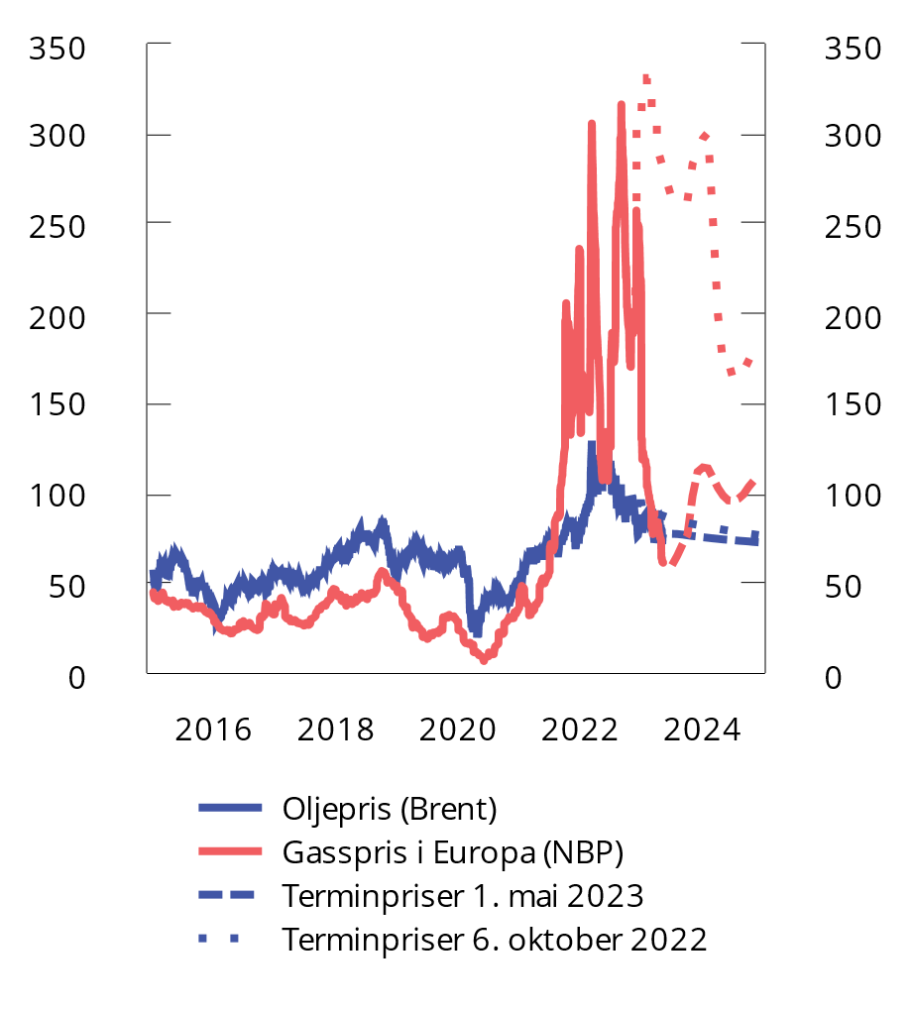
          - Spot- og terminpriser på olje og gass. USD per fat. Jan. 2017- des. 2024
Kilder: Macrobond, Norges Bank, ICE, Olje- og energidepartementet og Finansdepartementet.
Vi venter en normalisering av kapasitetsutnyttelsen fremover
Aktivitetsveksten i norsk økonomi, målt ved fastlands-BNP, var sterkere enn ventet gjennom fjoråret. Den siste tiden har veksten dempet seg. Det er naturlig etter sterk gjeninnhenting etter pandemien, og særlig i en situasjon med lite ledig kapasitet og høy inflasjon. Fastlandsøkonomien er ventet å vokse mindre i år enn anslått i nasjonalbudsjettet, men fra et betydelig høyere nivå i 2022 enn vi da la til grunn. Det innebærer at BNP-nivået ved utgangen av inneværende år anslås å være om lag det samme som i nasjonalbudsjettet. Fastlands-BNP ventes nå å vokse med 1,0 pst. både i 2023 og 2024, se tabell 2.1.
            - Hovedtall for norsk økonomi. Prosentvis volumendring fra året før, der ikke annet er oppgitt
05J1xt2
 | Mrd. kroner1
 | 2022 | 2022 | 2023 | 2024
Privat konsum | 1 805,0 | 6,8 | -0,4 | 0,7
Offentlig konsum | 1 036,1 | 0,1 | 1,4 | .
Bruttoinvesteringer i fast kapital | 1 096,2 | 4,4 | -0,2 | 0,4
Herav: Oljeutvinning og rørtransport | 177,9 | -5,5 | 3,0 | 4,0
Bedrifter i Fastlands-Norge | 448,4 | 14,5 | 0,6 | 2,0
Boliger | 232,1 | -1,4 | -5,3 | -2,1
Offentlig forvaltning | 237,1 | 0,9 | 1,2 | .
Etterspørsel fra Fastlands-Norge2 | 3 758,6 | 4,8 | 0,0 | 0,5
Eksport | 3 100,6 | 5,9 | 4,1 | 3,0
Herav: Råolje og naturgass | 1 972,9 | 0,3 | 3,1 | 4,0
Varer og tjenester fra fastlandet | 947,0 | 9,4 | 5,6 | 3,9
Import | 1 521,8 | 9,3 | 1,1 | 1,5
Bruttonasjonalprodukt | 5 569,2 | 3,3 | 1,3 | 1,2
Herav: Fastlands-Norge | 3 569,3 | 3,8 | 1,0 | 1,0
Andre nøkkeltall:
Sysselsetting |  | 3,9 | 0,8 | 0,2
Arbeidsledighetsrate, AKU (nivå) |  | 3,2 | 3,6 | 3,7
Arbeidsledighetsrate, registrert (nivå) |  | 1,8 | 1,8 | 2,0
Årslønnsvekst |  | 4,3 | 5 ¼ | .
Konsumprisvekst (KPI) |  | 5,8 | 5,4 | 3,7
Vekst i KPI-JAE |  | 3,9 | 5,8 | 3,8
Råoljepris, USD per fat (løpende priser) |  | 99 | 75 | 71
Gasspris, USD per MMBTU (løpende priser) |  | 31,6 | 17,0 | 20,8
Tremåneders pengemarkedsrente, pst.3. |  | 2,1 | 3,9 | 3,5
Importveid kronekurs, årlig endring i pst4 |  | 1,2 | 8,2 | 0,9
1 Foreløpige nasjonalregnskapstall i løpende priser.
2 Utenom lagerendring.
3 Beregningsteknisk forutsetning basert på terminpriser i mai.
4 Positivt tall angir svakere krone.
Kilder: Statistisk sentralbyrå, OECD, nasjonale kilder, Norges Bank, Nav, Thomson Reuters og Finansdepartementet.
I fjor steg sysselsettingen med 110 000 personer fra året før, av disse var rundt 100 000 i privat sektor. Ifølge regionalt nettverk har knappheten på arbeidskraft dempet seg noe, men er fortsatt på et svært høyt nivå, se figur 2.2. Samtidig viser tall fra SSB at beholdningen av ledige stillinger har fortsatt å øke. Med lavere vekst i norsk økonomi ventes arbeidsledigheten å stige noe fremover, men fortsatt holde seg lavere enn gjennomsnittet de siste 20 årene, se figur 2.3.
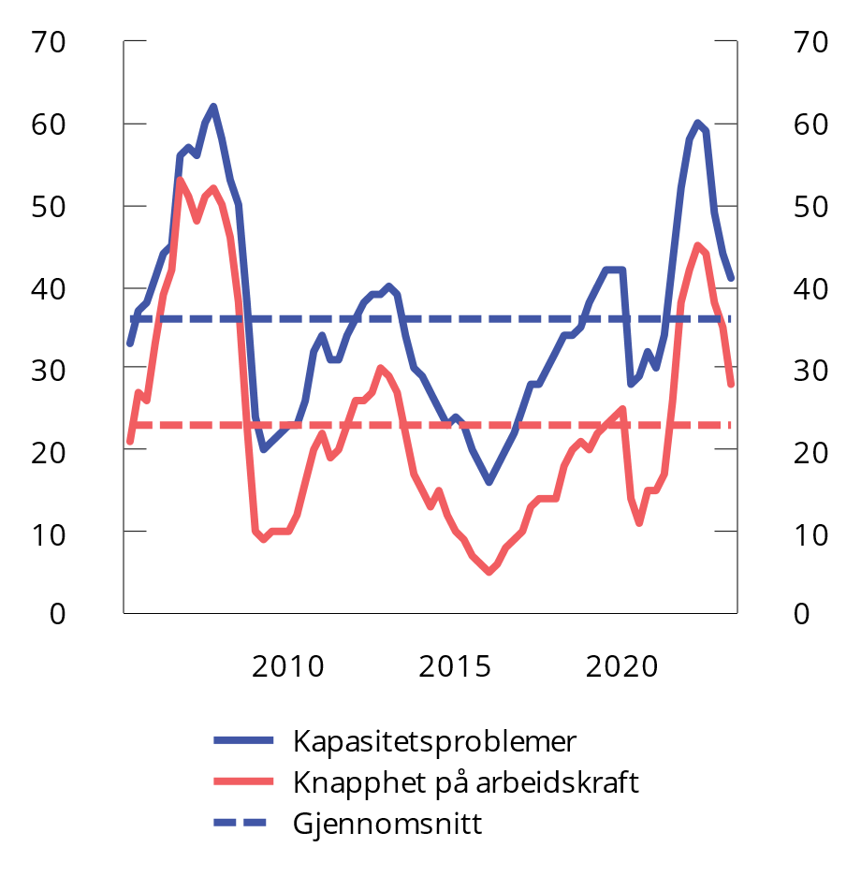
          - Kapasitetsutnytting1 og knapphet på arbeidskraft2. Andeler i prosent. 1. kv. 2005 – 1. kv. 2023
1 Andel av kontaktbedriftene i regionalt nettverk som vil ha noen eller betydelig problemer med å øke produksjonen/salget uten å sette inn flere ressurser, som for eksempel arbeidskraft eller maskiner.
2 Andel av kontaktbedriftene i regionalt nettverk som svarer at knapphet på arbeidskraft begrenser produksjonen/salget.
Kilde: Norges Bank.
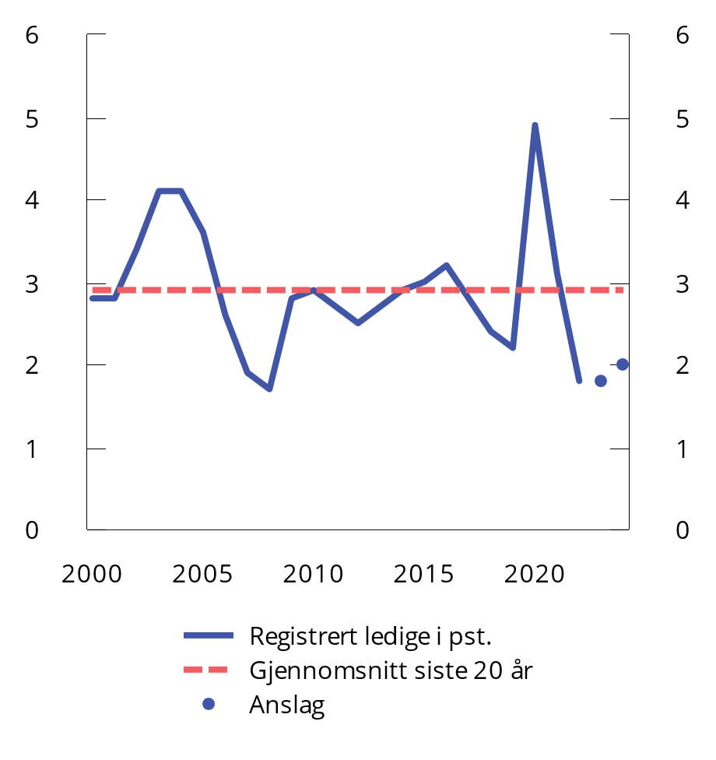
          - Registert helt ledige i prosent av arbeidsstyrken. 2000-2024
Kilde: Nav.
Høy pris- og lønnsvekst og svak krone
Konsumprisveksten er betydelig høyere enn anslått i nasjonalbudsjettet, se figur 2.4. Anslaget for konsumprisveksten i 2023 er oppjustert til 5,4 pst., og den underliggende inflasjonen anslås til 5,8 pst. Oppjusteringen i år skyldes først og fremst at vi gikk inn i 2023 med et betydelig høyere prisnivå enn ventet.
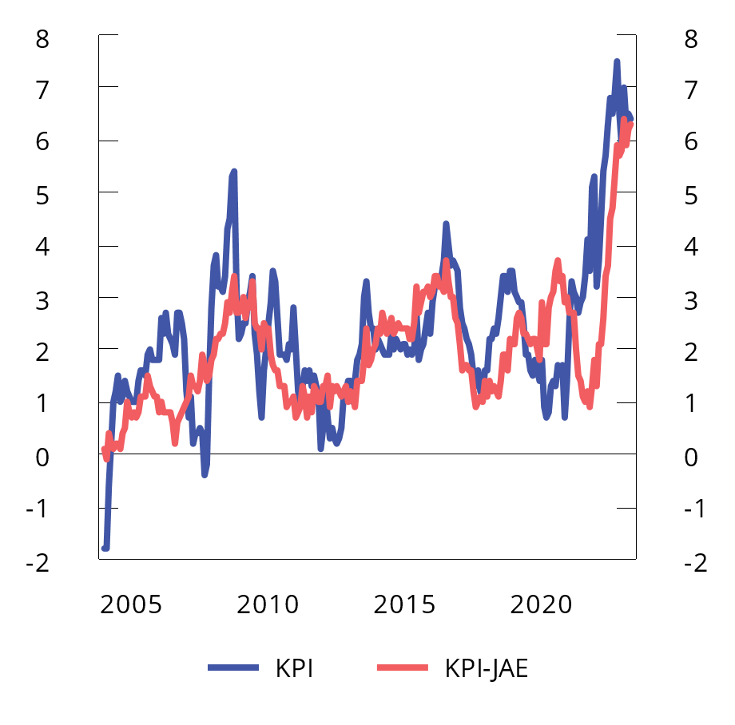
          - Tolvmånedersvekst i KPI og KPI-JAE. Jan. 2005-apr. 2023
Kilde: Statistisk Sentralbyrå.
I fjor var årsveksten i konsumprisene 5,8 pst., den høyeste siden 1988. De siste to årene har prisene på så godt som alle varer og tjenester som konsumeres i Norge, økt i pris, og for stadig flere av dem har prisøkningene vært uvanlig store, se figur 2.5.
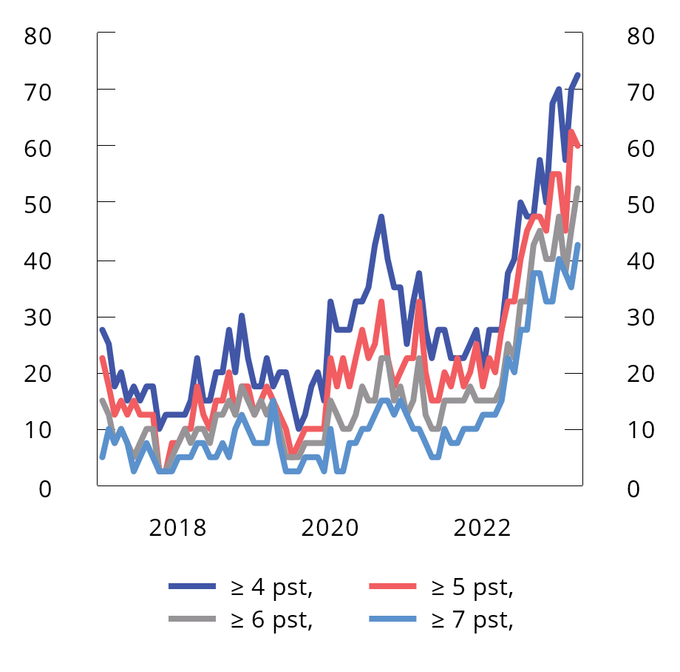
          - Andel varegrupper1 i KPI med tolvmånedersvekst i prisene høyere eller lik ulike nivåer. Prosent. Jan. 2017-apr. 2023
1 Med varegrupper menes her det nest minst detaljerte nivået av konsumprisindeksen, gruppenivå.
Kilder: Statistisk Sentralbyrå og Finansdepartementet.
Norges Bank har varslet at styringsrenten skal settes videre opp, og begrunner dette med at det er behov for en høyere rente for å dempe inflasjonen. Banken uttalte ved rentemøtet i mai at dersom kronen holder seg svakere enn lagt til grunn, eller presset i økonomien vedvarer, kan det bli behov for en høyere rente enn banken tidligere har sett for seg.
Høye råvarepriser, fraktrater og energipriser internasjonalt bidro til store kostnadsøkninger for næringslivet gjennom 2021 og 2022, men foreløpige nasjonalregnskapstall viser at driftsresultatene i næringslivet likevel holdt seg godt oppe i fjor. Det tyder på at mange bedrifter har kunnet velte kostnadsøkningene over i utsalgsprisene. Trolig kan det blant annet tilskrives høy etterspørsel fra husholdningene etter pandemien.
En svakere krone, se figur 2.6, bidrar også til prisoppgangen. Siden nyttår har den importveide kronekursen svekket seg med mer enn 8 pst. En svakere krone øker prisene på importerte konsumvarer, som f.eks. biler, klær, sko og elektronikk, som utgjør om lag en tredjedel av konsumprisindeksen. I tillegg vil en svakere krone gjøre importerte innsatsvarer dyrere for norske bedrifter, og det er rimelig å anta at de vil øke sine utsalgspriser for å dekke kostnadsøkningene. Svakere krone gir også bedre lønnsomhet i mange konkurranseutsatte virksomheter, noe som gir større lønnsevne. Ifølge beregninger på den makroøkonomiske modellen KVARTS, som benyttes til makroøkonomiske fremskrivinger i Finansdepartementet, kan kronesvekkelsen siden nyttår isolert sett bidra til å trekke opp konsumprisveksten med 1¼ prosentpoeng det neste året. Vi venter at den svake kronen vil bidra til at prisene på importerte konsumvarer øker videre i løpet av året. Normalt tar det noe tid fra kronekursen endrer seg til det slår ut i bedriftenes kostnader og utsalgspriser, men den markerte kronesvekkelsen i år og oppmerksomheten denne har fått, kan føre til at bedrifter som bruker importerte innsatsvarer eller selger importerte varer, setter opp sine utsalgspriser raskere enn normalt.
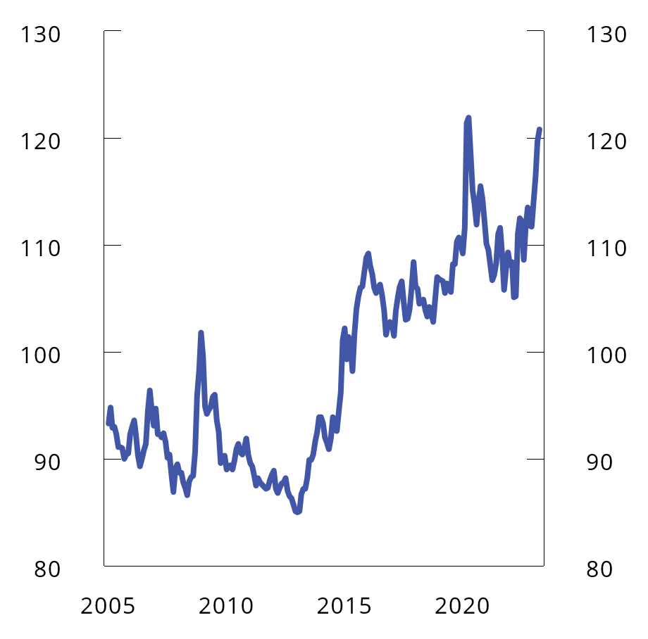
          - Importveid kronekurs (I-44). Indeks. 1995 = 100. Jan. 2005-apr. 2023
Kilde: Norges Bank.
Samtidig vil utsikter til lavere energipriser og en styrking av den eksisterende strømstøtteordningen for husholdningene trekke konsumprisveksten ned. I denne meldingen har vi lagt til grunn terminprisene per 21. mars og anslår et regionsvektet gjennomsnitt av strømprisene til 84 øre/kWh i 2023 og 85 øre/kWh i 2024, som er en nedgang fra henholdsvis 143 øre og 90 øre i nasjonalbudsjettet.
Vi legger til grunn at høyere rente og lavere energi- og råvarepriser vil bidra til å dempe prisveksten fremover, men at det vil ta tid før den kommer ned mot inflasjonsmålet. Anslaget på konsumprisveksten i denne meldingen er høyere enn anslått i mars av TBU (4,9 pst.), Norges Bank (4,9 pst.) og SSB (5,0) pst. Etter at disse institusjonene la frem sine prognoser, har kronen fortsatt å svekke seg, og det har kommet KPI-tall for både mars og april som peker i retning av høyere prisvekst i år. Norske varer og tjenester, husleie og importerte varer utgjør leveringssektorene i KPI-JAE. Hvis vi tar utgangspunkt i KPI-tallene til og med april i år og lar prisene på disse varegruppene øke resten av året i tråd med gjennomsnittlig månedsvekst fra 2015 til 2019, blir årsveksten i KPI-JAE på 5,2 pst. i 2023. Med våre energiprisforutsetninger gir dette en årsvekst i KPI på 4,9 pst. Mye tyder på at konsumprisene vil stige mer enn dette. Svak kronekurs, inflasjonsjustering av husleier, vedvarende kostnadsøkninger og høyere lønnsvekst bidrar alle til at vi venter høyere månedlig konsumprisvekst resten av året enn i årene før pandemien. Samlet sett venter vi derfor at konsumprisveksten vil bli høy også i år, og noe høyere enn anslagene fra andre prognosemiljøer tidligere i vår.
Lønnsveksten har også tatt seg opp og bidrar til høyere prisvekst. Årslønnsveksten i 2022 på 4,3 pst. var den høyeste siden høykonjunkturen før finanskrisen. Sett over en lengre periode har konkurranseevnen likevel bedret seg, se figur 2.7, noe som forsterkes av den siste tids svekkelse i kronekursen. Det legger til rette for økt aktivitet og lønnsomhet i deler av næringslivet som konkurrerer med utlandet. I oppgjøret i privat sektor mellom NHO og LO/YS og i statsoppgjøret ble det enighet om en ramme for lønnsveksten på 5,2 pst. i 2023, mens det i kommunesektoren ble enighet om en ramme på 5,4 pst. Vi har i denne meldingen lagt til grunn en lønnsvekst i år på 5¼ pst., opp fra 4,2 pst. i nasjonalbudsjettet.
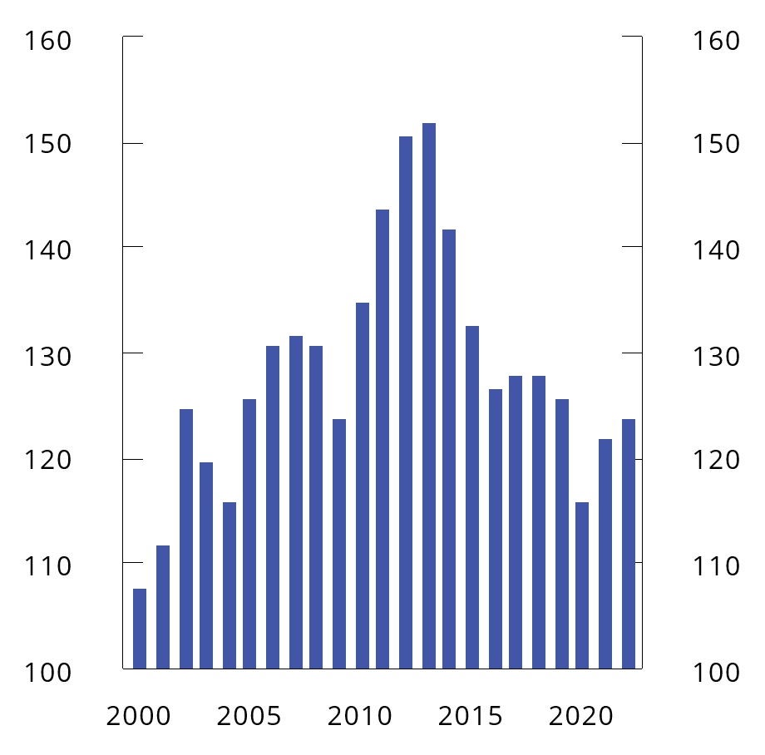
          - Timelønnskostnader i Norge i forhold til industrien hos handelspartnerne i EU i felles valuta. Handelspartnerne i figuren = 100. 2000-2022
Kilde: Det tekniske beregningsutvalget for inntektesoppgjørene (TBU).
Husholdningene holder forbruket oppe ved hjelp av oppsparte midler
Husholdningenes forbruk steg betydelig i fjor, til tross for redusert kjøpekraft og økte renter. Det har trolig sammenheng med at husholdningene har tatt igjen tapt konsum etter pandemien og at mange flere er kommet i arbeid. Rekordhøye bilkjøp mot slutten av fjoråret, som trolig skyldtes tilpasninger til varslede avgiftsendringer ved nyttår, har også bidratt til oppgangen. Så langt i år har antall bilkjøp kommet kraftig ned og bidratt til lavere privat konsum.
I år venter vi at konsumet utenom bilkjøp vil vokse på linje med årene før pandemien, mens fremskyndingen av bilkjøp vil bidra til et fall i det samlede private forbruket fra 2022 til 2023. Konsumveksten bygger på en antakelse om at husholdningene møter økte renter og priser med å tære på sine oppsparte midler, slik vi så i fjor. I andre halvdel av fjoråret var konsumet høyere enn disponibel inntekt, slik at spareraten var negativ mot slutten av året.
Den finansielle sparingen gikk ned i fjor, men størrelsen på nedgangen er svært ulik i nasjonalregnskapet og finansregnskapet. Ifølge nasjonalregnskapet bygget husholdningene ned sin finansielle nettoformue med om lag 30 mrd. kroner i 2022, mens finansregnskapet viser at de bygget den videre opp med om lag 70 mrd. kroner. Avviket bidrar til usikkerhet om hvor mye husholdningene har å gå på. I våre vurderinger har vi lagt foreløpige nasjonalregnskapstall til grunn. Til tross for lavere sparing i fjor har husholdningene samlet sett fremdeles store buffere igjen etter rekordhøy sparing under pandemien, se figur 2.8. Nasjonalregnskapet viser at husholdningene sparte nær 270 mrd. kroner, eller 110 000 kroner i gjennomsnitt per husholdning, i 2020 og 2021 samlet, og en stor del av sparingen var i form av likvide bankinnskudd.
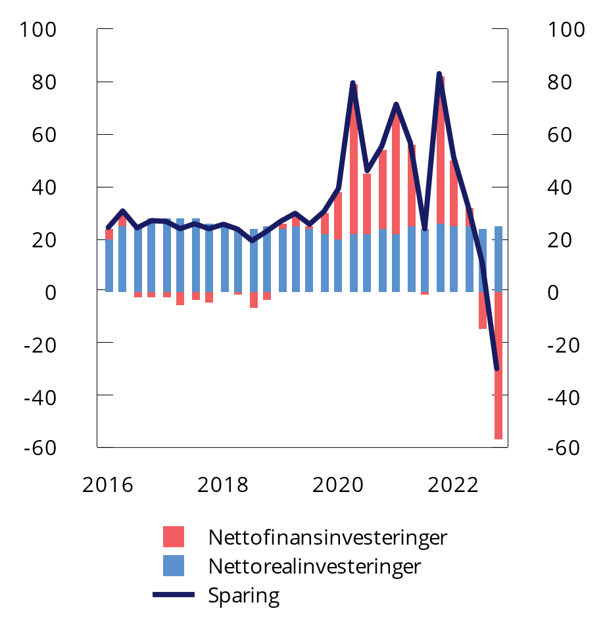
          - Fordeling av husholdningenes sparing1. Sesongjustert. Mrd. kroner. 1.kv. 2016-4.kv.2022
1 Inkluderer ideelle organisasjoner
Kilde: Statistisk Sentralbyrå.
Det er usikkert hvordan husholdningene vil tilpasse seg høy prisvekst og økte renter fremover. Norske husholdninger har mye gjeld og i all hovedsak flytende rente, og de bruker allerede en forholdsvis stor andel av inntekten på å betale renter og avdrag. En varslet videre oppgang i renten vil dessuten øke husholdningenes renteutgifter ytterligere. At husholdningene påvirkes ulikt av økte renter og priser, og hadde ulike muligheter til å spare under pandemien, skaper også usikkerhet om utviklingen i det samlede forbruket.
Vekst i boligprisene hittil i år
Boligprisene falt gjennom høsten i fjor, se figur 2.9. Prisfallet skyldtes trolig både høyere utlånsrenter og en betydelig økning i antallet boliger for salg. I år har utviklingen snudd, og prisene var i april om lag tilbake på nivået fra toppen i august i fjor, ifølge sesongjusterte tall. Oppgangen må ses i sammenheng med utviklingen i arbeidsmarkedet. Sterk vekst i sysselsettingen og høy lønnsvekst har styrket mange husholdningers kjøpekraft i boligmarkedet og motvirket den dempende effekten av høyere renter. Justeringer i utlånsforskriften fra årsskiftet, som ved dagens rentenivå innebærer en lettelse i kravet til gjeldsbetjeningsevne, kan også ha understøttet prisene. Fremover venter vi et moderat fall i boligprisene, hovedsakelig som følge av videre oppgang i boliglånsrentene, samtidig som fortsatt høy etterspørsel etter arbeidskraft, stor innvandring av flyktninger fra Ukraina og lavere vekst i tilbudet av nye boliger trolig vil bidra til å begrense nedgangen.
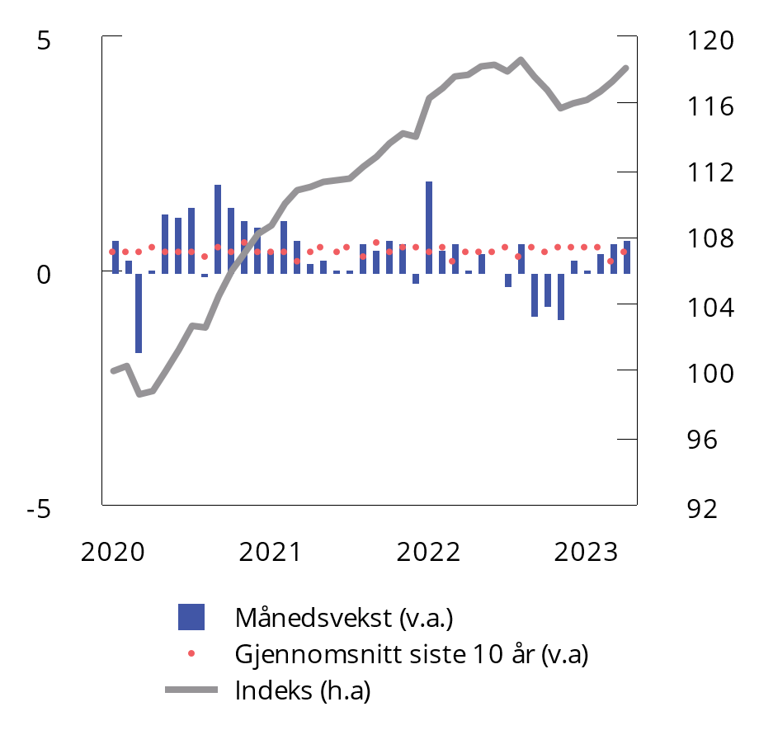
          - Bruktboligpriser. Indeks. Januar 2020 = 100. Sesongjustert. Jan. 2020-apr. 2023
Kilder: Eiendom Norge, Eiendomsverdi og Finn.no.
Fortsatt høy aktivitet og lønnsomhet i bedriftene
Det er høy aktivitet i bedriftene i fastlandsøkonomien. Ifølge Norges Banks regionale nettverk holdt aktiviteten i næringslivet seg stabil i første kvartal og var høyere enn bedriftene selv ventet i fjerde kvartal. Det er imidlertid store forskjeller mellom næringer. Mens varehandelen, industribedriftene og bygg- og anleggsnæringen melder om fallende produksjon, melder tjenesteytende næringer om moderat vekst i produksjonen og oljeleverandørindustrien om tiltakende produksjonsvekst. Bedriftene venter at denne utviklingen vil fortsette gjennom første halvår. Samlet sett viser undersøkelsen at det fortsatt er flere bedrifter enn normalt som opplever kapasitetsbegrensninger i produksjonen, men andelen er fallende, se figur 2.2. Antall nye foretak er på et svært høyt nivå. Samtidig har tallet på konkurser tatt seg opp fra et svært lavt nivå under pandemien, blant annet som følge av støtteordninger og at skattemyndighetene utviste varsomhet med innkrevingen av utestående skatter. Antallet konkurser i første kvartal 2023 var om lag på samme nivå som før pandemien.
Fastlandsbedriftenes investeringer har økt betydelig og var i fjor på det høyeste nivået siden høykonjunkturen før finanskrisen i 2008, målt som andel av BNP for Fastlands-Norge, se figur 2.10. Fremover ventes det at lavere vekst i etterspørselen, høye byggekostnader og økte renter vil dempe veksten i investeringene blant fastlandsbedriftene.
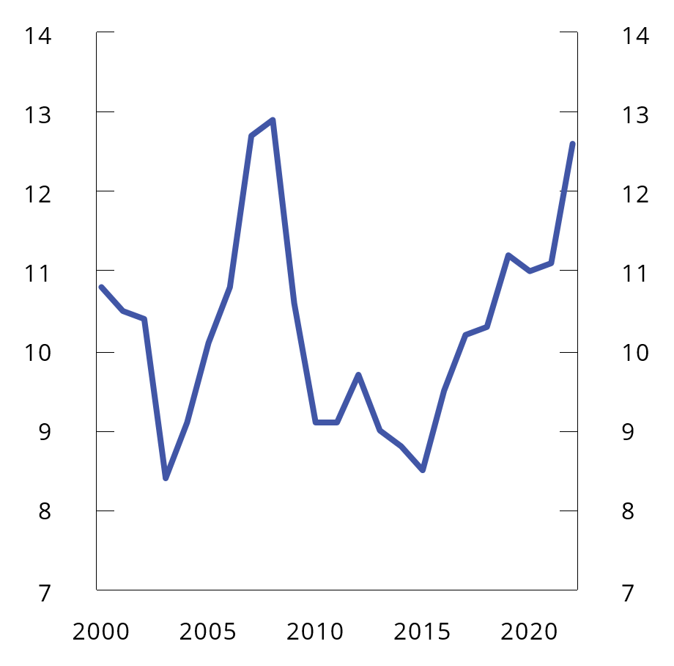
          - Bruttoinvesteringer i fast realkapital, fastlandsnæringer, som andel av BNP for Fastlands-Norge. Prosent. 2000-2022
Kilde: Statistisk Sentralbyrå.
Usikkerheten er stor
Usikkerheten om den økonomiske utviklingen fremover er fortsatt betydelig. Russlands krigføring i Ukraina bidrar fortsatt til usikkerhet, både sikkerhetspolitisk, for energisituasjonen og for den økonomiske utviklingen.
Husholdningenes tilpasning til høy prisvekst og økte renter har stor betydning for veksten fremover. Det er også usikkerhet knyttet til hvor raskt den høye konsumprisveksten vil avta. Dersom inflasjonen skulle festne seg på at høyt nivå og lønnsveksten holder seg høy, kan det være store kostnader forbundet med å bringe inflasjonen ned igjen.

Internasjonal økonomi
Aktiviteten internasjonalt har holdt seg godt oppe siden fremleggelsen av nasjonalbudsjettet i høst. Europa unngikk en energikrise i vinter, godt hjulpet av mildt høst- og vintervær, og energiprisene har kommet betydelig ned. Til tross for stigende styringsrenter og avtakende økonomisk vekst har arbeidsledigheten holdt seg lav både i Europa og USA. Mot slutten av fjoråret avviklet også Kina pandemirestriksjonene. Rentene har blitt økt i raskt tempo, og i USA spesielt har renteøkningene avdekket sårbarheter i det finansielle systemet. Det legges til grunn at veksten vil avta hos våre handelspartnere, og at den økonomiske politikken vil lykkes med å bringe inflasjonen gradvis ned uten en betydelig økning i arbeidsledigheten.
Avdempet vekst i år må først og fremst ses i sammenheng med økte renter i mange land. Overraskende høy aktivitet og fortsatt stramme arbeidsmarkeder har trukket renteutsiktene internasjonalt enda høyere enn lagt til grunn i nasjonalbudsjettet. Det tar tid før pengepolitikken påvirker den økonomiske aktiviteten, og den fulle effekten av rentehevingene har vi ennå ikke sett. IMF understreker i sine politikkråd at finanspolitikken også har en rolle i å bringe inflasjonen ned. I møte med høy inflasjon og stigende styringsrenter rådes finanspolitikken til å støtte pengepolitikken. Der finanspolitikken holdes igjen, reduseres behovet for økte styringsrenter. Innstrammende pengepolitikk og høy inflasjon demper kjøpekraften og trekker veksten ned. Stramme arbeidsmarkeder preget av høy sysselsetting og fortsatt sterk etterspørsel etter arbeidskraft demper samtidig risikoen for en kraftig økning i arbeidsledigheten.
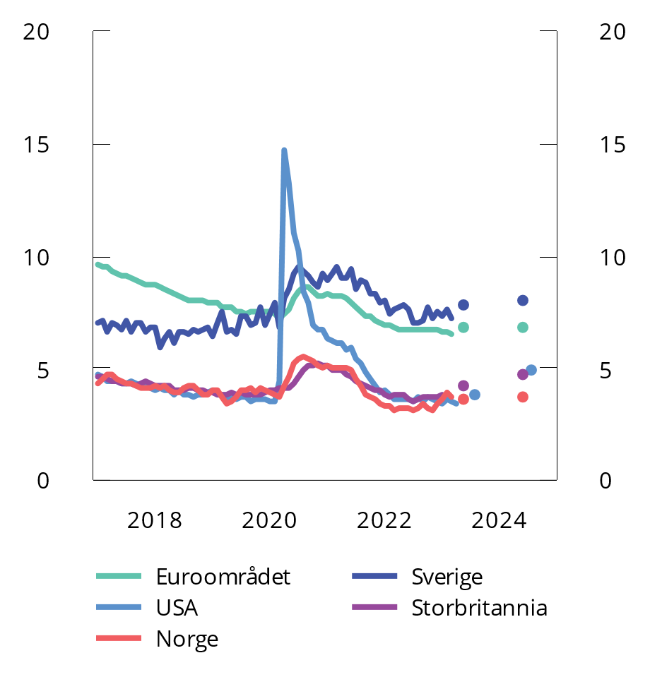
          - Arbeidsledighet i prosent av arbeidsstyrken (AKU). Årsanslag for 2023 og 2024
Kilder: Macrobond og IMF.
BNP hos Norges handelspartnere anslås nå å vokse med 0,6 pst. i år og 1,4 pst. neste år, etter en vekst på 3,2 pst. i fjor. Sammenlignet med nasjonalbudsjettet er det en oppjustering på seks tideler i fjor og en nedjustering på åtte tideler i år. Nedjusteringen i år er i hovedsak et utslag av at veksten kom tidligere enn ventet. Særlig overrasket veksten i fjorårets tredje kvartal på oppsiden, da euroområdets økonomier tålte de høye energiprisene bedre enn fryktet. Samtidig gikk britisk økonomi klar av en ventet resesjon, og i USA holdt konsumet seg på et høyt nivå. Kapasitetsutnyttelsen hos handelspartnerne er fortsatt høy til tross for svak vekst i år, og veksten ventes å tilta neste år, se tabell 2.2.
            - Hovedtall for internasjonal økonomi. Prosentvis endring fra året før, der ikke annet er angitt
05J1xt2
 | 2021 | 2022 | 2023 | 2024
Bruttonasjonalprodukt:
Handelspartnerne1 | 5,5 | 3,2 | 0,6 | 1,4
Euroområdet | 5,2 | 3,5 | 0,8 | 1,4
USA | 5,7 | 2,1 | 1,6 | 1,1
Storbritannia | 7,4 | 4,0 | -0,3 | 1,0
Sverige | 5,1 | 2,6 | -0,5 | 1,0
Japan | 1,7 | 1,1 | 1,3 | 1,0
Kina | 8,1 | 3,0 | 5,2 | 4,5
Fastlands-Norge | 4,2 | 3,8 | 1,0 | 1,0
Konsumpriser:
Handelspartnerne2 | 2,9 | 8,6 | 5,8 | 3,3
Euroområdet | 2,6 | 8,4 | 5,3 | 2,9
USA | 4,7 | 8,0 | 4,5 | 2,3
Storbritannia | 2,6 | 9,1 | 6,8 | 3,0
Sverige (KPIF) | 2,2 | 8,1 | 6,8 | 2,3
Norge | 3,5 | 5,8 | 5,4 | 3,7
Arbeidsledighet:3
Handelspartnerne4 | 5,9 | 5,0 | 5,3 | 5,5
Euroområdet | 7,7 | 6,8 | 6,8 | 6,8
USA | 5,4 | 3,6 | 3,8 | 4,9
Storbritannia | 4,5 | 3,7 | 4,2 | 4,7
Sverige | 8,8 | 7,5 | 7,8 | 8,0
Norge | 4,4 | 3,2 | 3,6 | 3,7
Memo:
BNP-vekst i verdensøkonomien | 6,0 | 3,4 | 2,8 | 3,0
1 Norges 25 viktigste handelspartnere veid sammen med sine respektive andeler av norsk eksport av varer utenom olje og gass for daværende år. Vekter for 2023 og 2024 er fra 2022.
2 Norges 25 viktigste handelspartnere veid sammen med sine respektive andeler av norsk import av varer utenom skip, oljeplattformer og råolje for daværende år. Vekter for 2023 og 2024 er fra 2022.
3 AKU-ledighet. I prosent av arbeidsstyrken.
4 Norges 25 viktigste handelspartnere veid sammen med konkurranseevnevekter fra OECD.
Kilder: IMF, OECD, Eurostat og Finansdepartementet.
I Europa er risikoen for energirasjonering betydelig redusert siden i høst, noe som har redusert nedsiderisikoen i anslagene. Vårens uro i finansmarkedene og problemene i enkeltbanker bidrar likevel til fortsatt usikkerhet om den økonomiske utviklingen. Stramme arbeidsmarkeder i mange land vil kunne medvirke til høy lønns- og prisvekst fremover, og konsumprisveksten kan komme til å holde seg høy lenger enn ventet. En opptrapping av krigen i Ukraina kan legge nytt press på internasjonale råvarepriser. Høyere inflasjon vil kunne løfte inflasjonsforventningene og føre til at sentralbankene setter rentene enda høyere, med negative ringvirkninger for den økonomiske veksten. Flere nye renteøkninger vil også kunne øke risikoen for finansiell ustabilitet. På oppsiden kan husholdningenes ekstra sparing under pandemien og stramme arbeidsmarkeder bidra til å holde konsumet oppe.
Arbeidsledigheten internasjonalt ventes å øke noe, men til et fortsatt lavt nivå. Presset i arbeidsmarkedet har avtatt siden inngangen til 2023. I USA har arbeidsledigheten stabilisert seg de siste månedene, etter å ha falt gjennom fjoråret. Storbritannia har sett en svak oppgang i ledigheten i vinter, og den er nå tilbake på nivået fra begynnelsen av 2022. Ledigheten har derimot fortsatt å falle i euroområdet og Sverige. Hovedbildet er at det er mange ledige stillinger, men i flere land har antallet gått noe ned den siste tiden, et tegn på redusert press i arbeidsmarkedet, se figur 2.12. Dette er særlig tydelig i USA, hvor også arbeidsstyrken har økt. Sysselsettingsandelen er likevel ikke tilbake på 2019-nivået ettersom mange arbeidstakere forlot arbeidsmarkedet under pandemien. Lønnsveksten i USA har ligget over 6 pst. siden i høst. I euroområdet tiltok lønnsveksten til 5,1 pst. i fjerde kvartal 2022, mens den i Storbritannia var på 6,6 pst. i vinter. Som i USA, ble arbeidstilbudet i Storbritannia redusert under pandemien, og britiske myndigheter har gjennomført tiltak for å øke arbeidsstyrken.
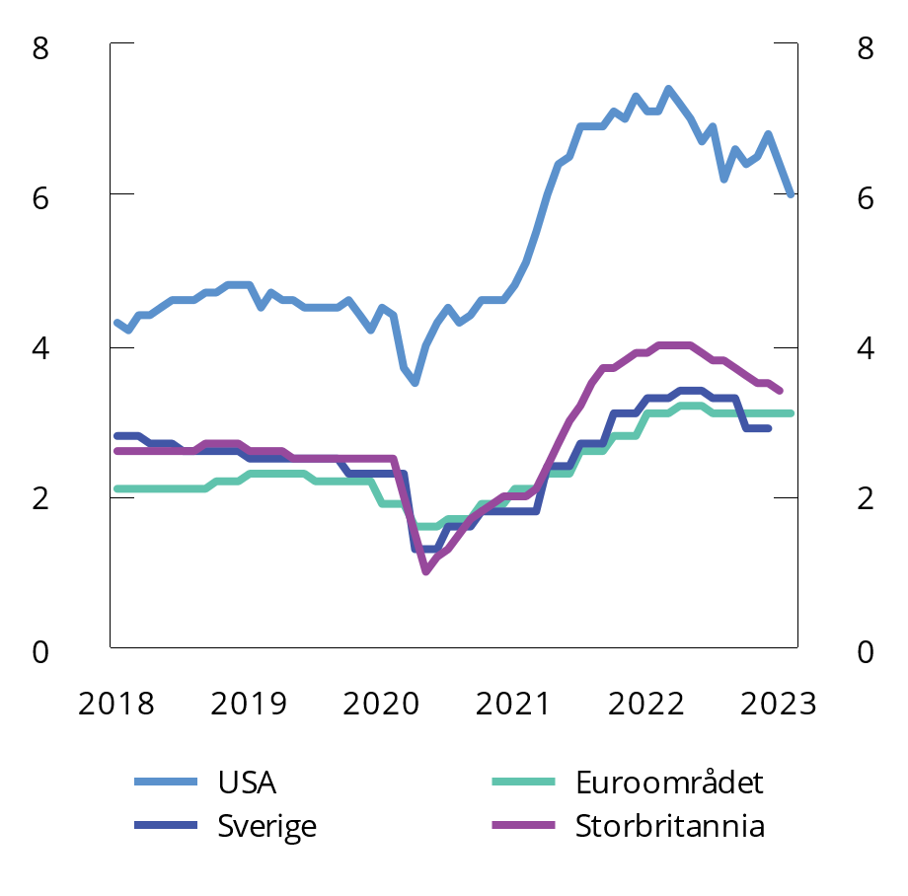
          - Vakanserater. Andelen ledige stillinger av totalt antall stillinger i økonomien. Prosent
Kilder: Macrobond og Finansdepartementet.
Konsumprisveksten ser ut til å ha passert toppen hos flere av handelspartnerne. Nedgangen er særlig knyttet til fallende energipriser, og lavere leveringskostnader som følge av minkende press i internasjonale verdikjeder. Kjerneinflasjonen har ikke avtatt i like stor grad og ligger betydelig høyere enn sentralbankenes inflasjonsmål. Særlig har prisveksten i tjenestesektoren tatt seg opp. Det kan til dels knyttes til fjorårets høye energipriser som har trukket opp produksjonskostnadene i flere sektorer, inkludert tjenester, men den sterke lønnsveksten har trolig også bidratt. Høy lønnsvekst bidrar positivt til husholdningenes kjøpekraft, men øker samtidig risikoen for en lønns- og prisspiral og tvinger trolig sentralbankene til å holde styringsrentene høyere lenger. Lønnsveksten ventes de neste to årene å være den primære driveren for inflasjonen, se boks 2.1. Sett under ett ventes konsumprisveksten blant handelspartnerne å falle, men ligge over sentralbankenes inflasjonsmål ut prognoseperioden, se figur 2.13.
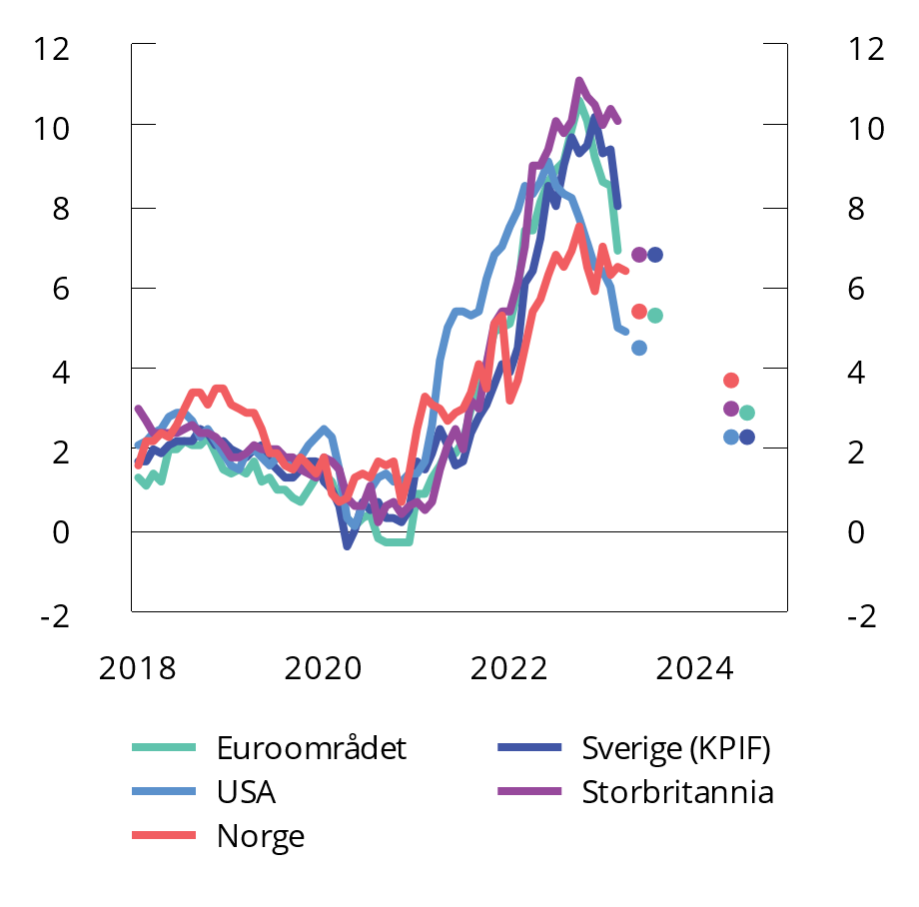
          - Tolvmånedersvekst i konsumpriser. Prosent. Årsanslag for 2023 og 2024
Kilder: Macrobond og IMF.
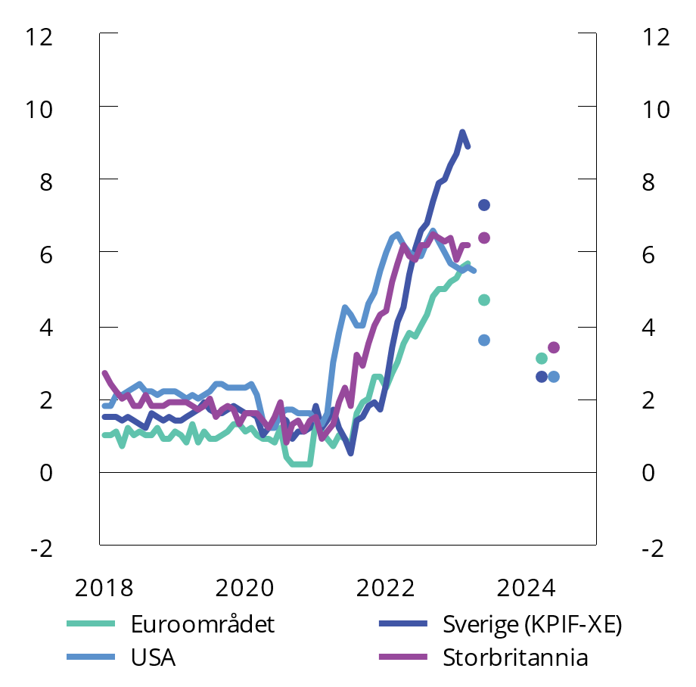
          - Kjerneinflasjon1. Prosent. Årsanslag for 2023 og 2024
1 Kjerneinflasjon er her definert som tolvmånedersvekst i konsumprisindeksen utenom mat- og energipriser. Svenske tall er kun utenom energipriser.
Kilder: Macrobond, OECD og Riksbanken.
Fjorårets inflasjon utløste en kraftig tilstramming i pengepolitikken, og rentebanene ble oppjustert utover høsten i takt med høy økonomisk aktivitet og tiltakende underliggende prispress. Siden starten av 2022 har Federal Reserve i USA hevet sitt renteintervall med 5,0 prosentenheter, mens den europeiske og britiske sentralbanken har økt sin styringsrente med henholdsvis 3,75 og 4 prosentenheter. Styringsrentene er nå på sitt høyeste siden før finanskrisen. Innstrammingene har hittil ikke hatt en betydelig nedkjølende effekt på realøkonomien, men enkelte banker har ikke tålt renteøkningene. Foreløpig har bankuroen lagt seg, men risikoen for finansiell uro har økt betydelig siden i fjor høst. Tempoet i rentehevingene har avtatt de siste månedene, og sentralbankene har kommunisert at de er nær toppen.
Innretningen av finanspolitikken internasjonalt ble i fjor noe mer ekspansiv enn ventet. Russlands invasjon av Ukraina medførte rekordhøye energipriser, økt mottak av flyktninger og høyere forsvarsutgifter. Flere europeiske land innførte omfattende støttepakker for å skjerme husholdninger og bedrifter fra høye energipriser, men utgiftene til disse er etter hvert blitt noe mindre ettersom energiprisene har falt siden toppen i august. Fremover anslår IMF at det strukturelle budsjettunderskuddet i avanserte økonomier i gjennomsnitt faller fra 4,9 pst. av potensielt BNP i fjor til 4,8 pst. i år og 4,3 pst. neste år.
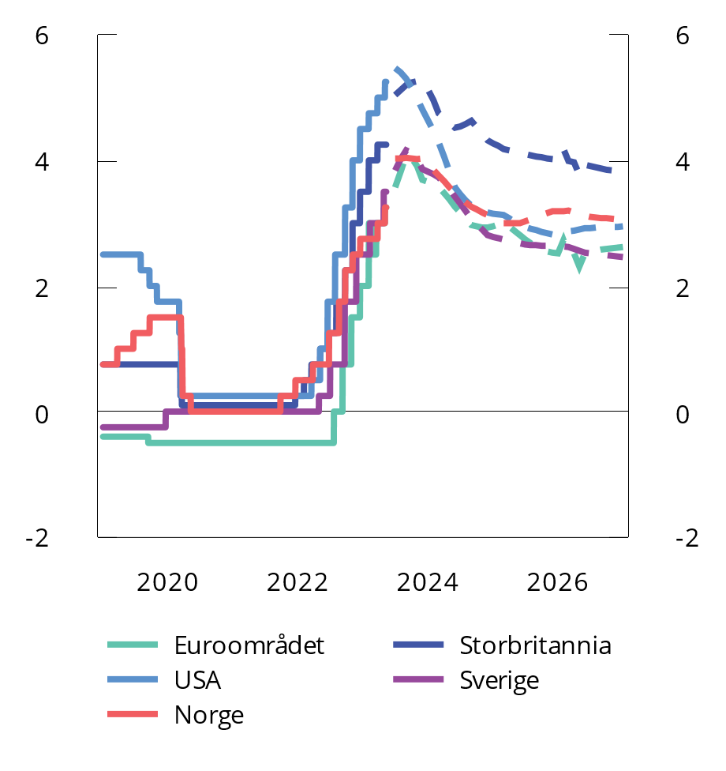
          - Styringsrenter og beregnede terminrenter. Prosent
Kilder: Macrobond og Thomson Reuters.
Euroområdet unngikk en energikrise denne vinteren takket være mildt vær, energibesparende tiltak og rask opptrapping av kapasiteten for import av LNG. Nivået på gasslagrene var uvanlig høyt ved utgangen av vinteren. Sammen med betydelige investeringer i økt LNG-importkapasitet reduserer det risikoen for en energikrise neste vinter. Økonomien i euroområdet er nå preget av høy kapasitetsutnyttelse, lav arbeidsledighet og høy inflasjon. Industriproduksjonen har vært overraskende sterk og var i februar på sitt høyeste nivå siden finanskrisen. Arbeidsledigheten nådde et nytt bunnpunkt i mars på 6,5 pst. Samtidig er underliggende prisvekst økende, og lønnsveksten har tiltatt. Med dette bakteppet har Den europeiske sentralbanken økt styringsrentene raskere enn ventet, og rentene ventes å nå høyere toppunkter enn vi så for oss i fjor høst. Lønnsveksten har ikke vært høy nok til å kompensere for den høye inflasjonen, og reallønnen har falt. Oppsparte midler fra pandemien har likevel holdt konsumet overraskende høyt i møte med fallende realinntekter, men forbruksveksten ventes å avta fremover. Økt styringsrente og svakere konsumvekst i husholdningene ventes å dempe BNP-veksten til 0,8 pst. i år. Neste år ventes veksten å ta seg opp igjen til nær trend.
I Sverige er inflasjonen fremdeles svært høy, men kom i starten av året noe ned som følge av lavere energipriser. Til tross for at renteoppgang og fall i reallønningene har bidratt til lavere innenlandsk etterspørsel, er underliggende inflasjon fremdeles på et høyt nivå. Lønnsoppgjøret våren 2023 ga en moderat lønnsøkning. Arbeidsledigheten ligger under gjennomsnittet for de siste ti årene. Det er ventet et fall i BNP på ½ pst. i år, og at arbeidsledigheten vil øke noe mot slutten av året.
Også i Danmark har inflasjonen vært svært høy, men den er kommet ned siden toppen i fjor høst. Prisveksten ventes å falle gjennom 2023 og 2024. Det er ventet nullvekst i dansk økonomi i år, før den tar seg opp neste år. Også i Danmark er arbeidsledigheten lav. Denne ventes å øke noe i år og holde seg uendret gjennom neste år.
I USA har BNP-veksten gradvis avtatt i møte med sentralbankens innstramming. Strammere kredittvilkår har bidratt til en nedbremsing i eiendomsmarkedet og lavere investeringer. I arbeidsmarkedet har presset lettet noe, hovedsakelig fordi arbeidstilbudet har økt. Flere kvinner har returnert til arbeidsstyrken, og arbeidsinnvandringen er tilbake på nivåene fra før pandemien. Lønnsveksten er likevel fortsatt høy. Kombinert med oppsparte midler har dette bidratt til å holde privat konsum over trenden fra før pandemien til tross for høy inflasjon. Med fallende inflasjon og høy lønnsvekst var reallønnen i mars positiv for første gang siden 2021. Om denne utviklingen fortsetter, kan det bidra til å holde forbruket oppe, men det øker samtidig risikoen for en lønns- og prisspiral.
Aktiviteten i Storbritannias økonomi gjennom vinteren ble høyere enn ventet i fjor høst til tross for høyere styringsrente og reduserte reallønninger. Det er ventet at BNP vil falle med ¼ pst. i 2023, men snus til vekst igjen i 2024. Inflasjonen er fremdeles svært høy. Arbeidsledigheten ventes å øke både i år og neste år, men fremdeles ligge på et lavt nivå historisk sett.
I Kina overrasket tall for første kvartal 2023 på oppsiden. En del av oppgangen skyldes imidlertid revidering av BNP-tallene bakover i tid. Etter gjenåpningen av økonomien i vinter har privat konsum tatt seg opp, særlig av tjenester. Veksten i investeringene i både infrastruktur og boligsektoren er derimot fremdeles svak. Krisen i boligsektoren gir fremdeles ringvirkninger i andre deler av økonomien. Det reduserte salget av tomter til boligutviklere gjør at lokale myndigheter har tapt en viktig inntektskilde. Omstrukturering av lokale myndigheters gjeld kan derfor bli nødvendig. Arbeidsledigheten blant unge er høy, og den demografiske utviklingen med kraftig befolkningsnedgang i årene fremover tilsier at veksten i kinesisk økonomi vil bli svakere enn i årene bak oss.

Arbeidsmarkedet
Det har vært høyt press i arbeidsmarkedet etter pandemien. Antall sysselsatte lønnstakere har fortsatt å øke inn i 2023 og viser at det fortsatt er betydelig etterspørsel etter arbeidskraft i flere næringer, se figur 2.16. Det gjenspeiles ved at den registrerte arbeidsledigheten har holdt seg på et svært lavt nivå de siste månedene. Etterspørselen etter arbeidskraft er høy, og beholdningen av ledige stillinger fortsatte å øke i første kvartal. Med svakere vekst i norsk økonomi i år og neste år ventes veksten i sysselsettingen å avta noe fremover. Det vil trolig bidra til økt registrert ledighet. Ledigheten ventes likevel å holde seg under det historiske gjennomsnittet for de siste 20 årene.
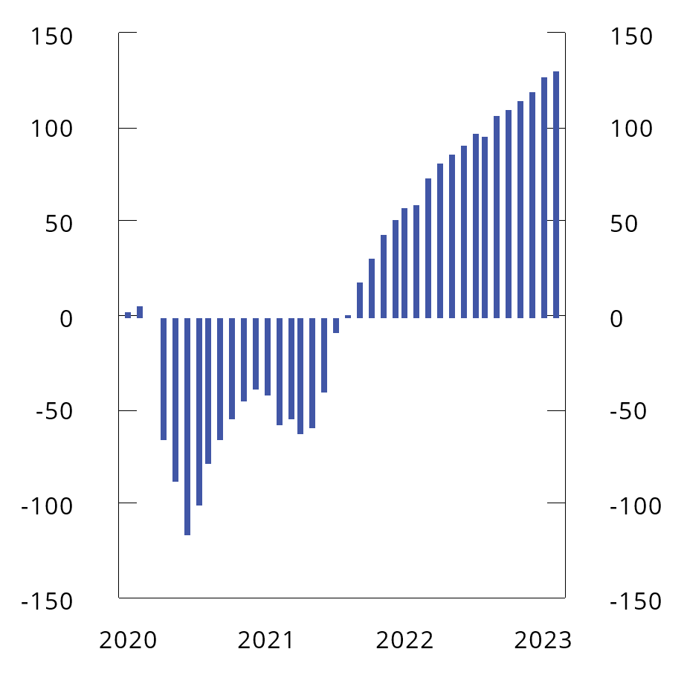
          - Registrerte lønnstakere. Akkumulert endring. 1000 personer. Sesongjustert. Des. 2019-feb. 2023
Kilde: Statistisk sentralbyrå.
Arbeidsledigheten holder seg lav
Den registrerte arbeidsledigheten er svært lav. Etter en kraftig nedgang i 2021 fortsatte den å avta gjennom første halvår 2022. Siden sommeren 2022 og frem til første kvartal i år har antallet registrerte helt ledige tilsvart 1,6-1,7 pst. av arbeidsstyrken, for så å øke til 1,8 pst. i april, sesongjustert. Det er 0,4 prosentenheter lavere enn før pandemien, og vi må tilbake til 2008 for å finne en like lav registrert ledighet som i dag.
Arbeidsledigheten målt ved arbeidskraftundersøkelsen (AKU), som også kan fange opp andre arbeidssøkere enn de som registrerer seg på Nav-kontorene, gikk også betydelig ned både i 2021 og 2022 og utgjorde på årsbasis i gjennomsnitt 3,2 pst. av arbeidsstyrken i 2022. AKU-ledigheten har økt de siste månedene og tilsvarte i første kvartal i år 3,7 pst. av arbeidsstyrken, sesongjustert. En stor del av oppgangen i AKU-ledigheten det siste året skyldes ungdom som ønsker seg en deltidsjobb ved siden av skolegang. AKU-ledigheten er fortsatt lavere enn i 2019 og gjennomsnittet for de siste 20 årene.
Justert for normale sesongvariasjoner utgjorde antallet registrerte helt ledige om lag 52 000 personer ved utgangen av april i år. Det er 57 000 færre helt ledige enn ved inngangen til 2021 og 10 000 færre enn ved inngangen til 2020. Antall delvis ledige har endret seg lite de siste månedene og lå i april i år noe lavere enn før pandemien. Justert for normale sesongvariasjoner var det ved utgangen av april registrert 83 800 helt arbeidsledige, delvis ledige og arbeidssøkere på tiltak, tilsvarende 2,8 pst. av arbeidsstyrken. Det er 0,7 prosentenheter lavere enn før pandemien.
Tilgangen av nye ledige stillinger har så langt i år avtatt noe, men fra et svært høyt nivå i fjor. I forhold til i fjor har nedgangen vært størst i yrker tilknyttet bygg og anlegg. Samtidig har antallet ledige blant bygge- og anleggsarbeidere økt noe gjennom vinteren i år, etter å ha gått betydelig ned de siste to årene. Ledigheten har også økt noe i andre yrkesgrupper. Likevel er ledigheten fortsatt svært lav i flere yrker, noe som underbygger at etterspørselen etter arbeidskraft fremdeles er sterk. Det har vært en svak økning i antallet helt ledige i alle aldersgrupper de siste månedene. Ved utgangen av april i år var det registrert 7 500 helt ledige i aldersgruppen under 25 år. Det er noe høyere enn på samme tid i fjor, men likevel 1 500 færre enn i april i 2019.
Etter en svak økning av nye ledige gjennom høsten i fjor var tilstrømmingen av nye ledige på et stabilt nivå gjennom første kvartal i år, for så å øke noe i april. Tilgangen er likevel fortsatt lav sammenlignet med tidligere år, se figur 2.17. Det gjenspeiler at arbeidsgivere fortsatt har et stort behov for arbeidskraft, og mange arbeidsledige finner også jobb etter kort tid. Av de som meldte seg som arbeidssøkere rundt årsskiftet, var det bare halvparten som fortsatt søkte arbeid tre måneder senere.
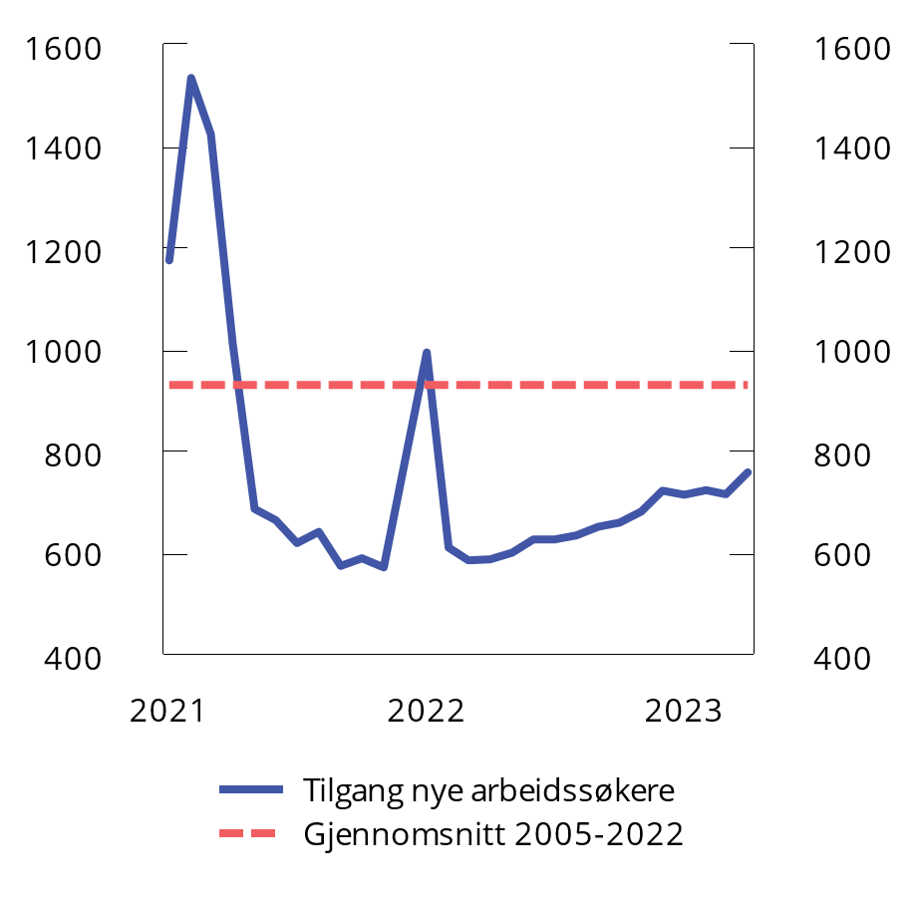
          - Nye arbeidssøkere per virkedag. Sesongjustert. Jan. 2021-apr. 2023
Kilde: Nav.
Langtidsledigheten har avtatt betydelig de siste to årene. Ved utgangen av april i år var det registrert 5 000 personer med en sammenhengende periode på ett år som helt ledig. Det er 2 300 færre enn på samme tid i 2019.
Fortsatt oppgang i sysselsettingen
Sysselsettingen økte betydelig gjennom fjoråret. På årsbasis var det i gjennomsnitt 110 000 flere sysselsatte i 2022 enn året før, en oppgang på hele 3,9 pst. Det var oppgang i alle næringer, og økningen var særlig sterk i hotell- og restaurantvirksomhet og i kultur og underholdning, som begge hadde stort fall i sysselsettingen i starten av pandemien. Sysselsettingen økte også betydelig i bygge- og anleggsvirksomhet og i flere tjenesteytende næringer i fjor.
Tall for registrerte lønnstakere de første månedene i år tyder på at etterspørselen etter arbeidskraft har holdt seg oppe. I februar var det registrert om lag 10 000 flere lønnstakere enn ved utgangen av fjoråret, og det har vært oppgang i de aller fleste næringene så langt i år. I forretningsmessig tjenesteyting, som bla. omfatter bemanningsselskaper, har antallet lønnstakere blitt noe redusert de første månedene i år.
Fortsatt stort behov for arbeidskraft, sammen med lavt nivå på den registrerte ledigheten, har bidratt til at mange virksomheter har problemer med å skaffe kvalifisert arbeidskraft. Ifølge Norges Banks regionale nettverk fra mars i år meldte nesten 30 pst. av bedriftene at knapphet på arbeidskraft begrenset produksjonen. Det er noe lavere enn toppen i fjor, men høyt sammenlignet med årene før. Rekrutteringsproblemene gjenspeiles også i beholdningen av ledige stillinger, som i første kvartal 2023 økte ytterligere til et svært høyt nivå. Det var i første kvartal 2023 om lag 2 ½ ledige stillinger per registrert helt arbeidsledig, se figur 2.18.
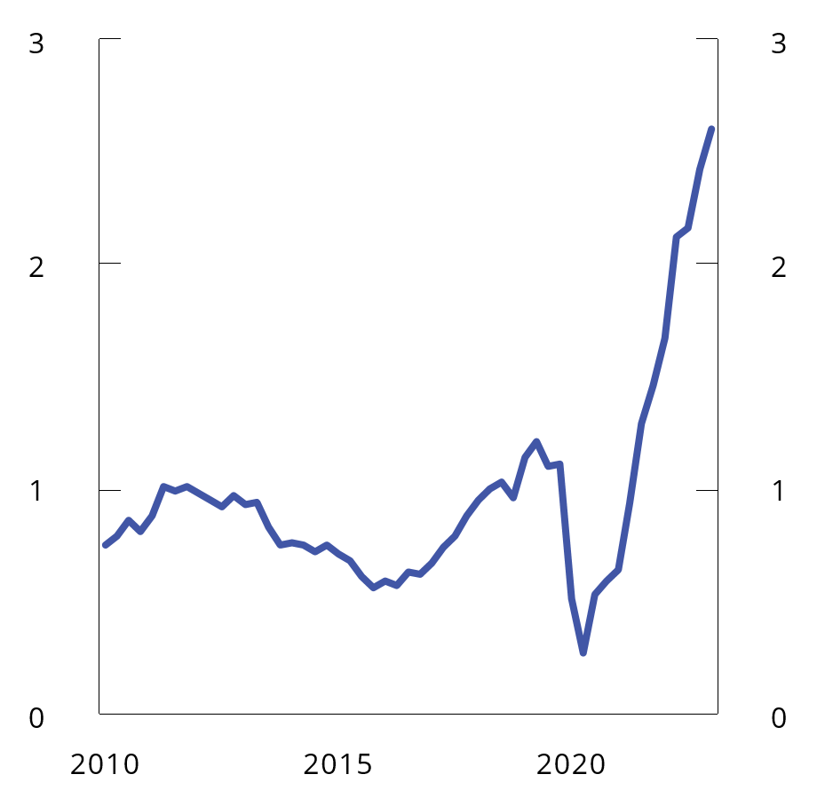
          - Beholdning av ledige stillinger per registrerte helt ledige. 1. kv. 2010 – 1. kv. 2023. Sesongjustert
Kilder: Statistisk sentralbyrå og Nav.
Arbeidsinnvandring og bruk av arbeidskraft fra utlandet med korte kontrakter har de siste tjue årene bidratt til å dekke behovet for arbeidskraft i flere deler av arbeidsmarkedet. Som følge av pandemien dro mange lønnstakere som var på korttidsopphold i Norge tilbake til sine hjemland. Det har bidratt til den betydelige knappheten på arbeidskraft. Antallet personer på korttidsopphold har økt de siste to årene og er nå på om lag samme nivå som før pandemien, se figur 2.19.
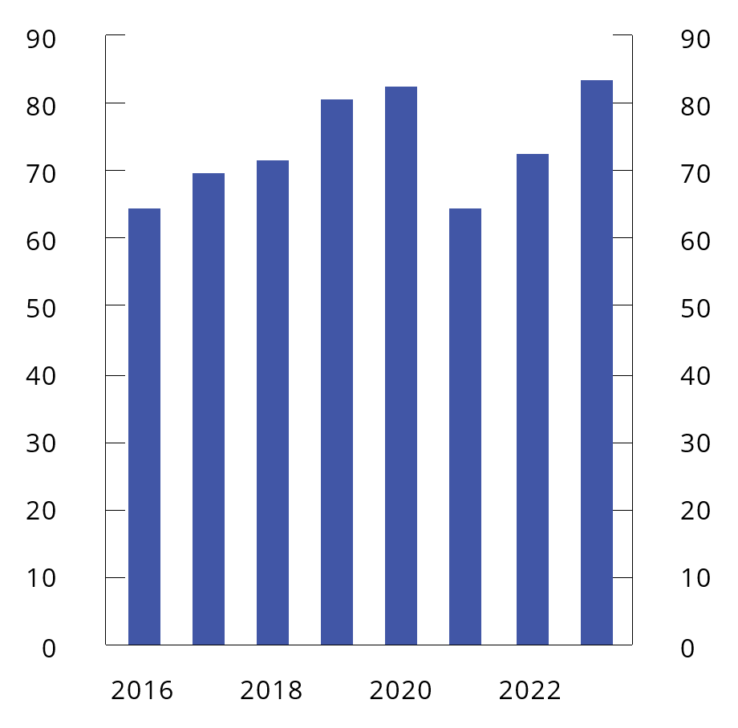
          - Antall ikke-bosatte lønnstakere.1. kv. for hvert av årene. 1000 personer
Kilde: Statistisk sentralbyrå.
Den kraftige bedringen i arbeidsmarkedet de siste årene har ført til at andelen som er i jobb nå er betydelig høyere enn før pandemien. Sysselsettingsandelen i aldersgruppen 15-74 tilsvarte 69,8 pst. i første kvartal 2023. Det er om lag en prosentenhet høyere enn før pandemien. Det er særlig blant ungdom at sysselsettingsandelen har økt.
Utviklingen i arbeidsstyrken
Arbeidsstyrken defineres som summen av arbeidsledige og sysselsatte i AKU. Justert for sesongvariasjoner utgjorde arbeidsstyrken 72,5 pst. av befolkningen i aldersgruppen 15-74 år i første kvartal 2023. Det er på samme nivå som gjennomsnittet i andre halvår i fjor, men om lag én prosentenhet høyere enn i tilsvarende kvartal i 2020. Økningen i arbeidsstyrken har vært særlig sterk i aldersgruppen 15-24 år. Erfaringsmessig varierer også arbeidsstyrken med variasjoner i konjunkturene. Oppgangen i yrkesdeltakelsen må ses i sammenheng med den sterke etterspørselen etter arbeidskraft de siste årene. Befolkningsvekst i yrkesaktiv alder påvirker også arbeidsstyrken. I 2022 kom det om lag 35 000 flyktninger fra Ukraina, og planleggingsanslaget er at ytterligere 40 000 kan komme i år. Det vil isolert sett bidra til å øke arbeidsstyrken, men det vil trolig ta noe tid før mange av flyktningene kan delta aktivt i arbeidsmarkedet. En stor del av flyktningene er barn og eldre, som i liten grad vil påvirke arbeidsstyrken nå. Mange av de som er i arbeidsdyktig alder, i hovedsak kvinner, deltar på introduksjonsprogrammet den første tiden etter bosetting. Tall fra SSB viser at det per februar i år var registrert 2 500 flere innvandrere fra Ukraina i jobb enn på samme tid i fjor.
Utviklingen fremover
Antall sysselsatte lønnstakere har fortsatt å øke i år etter den sterke veksten i fjor, og dette gjenspeiler et fortsatt betydelig behov for arbeidskraft i mange næringer. Tilgangen av nye ledige stillinger i år har ligget lavere enn på samme tid i fjor, men er likevel noe høyere enn før pandemien.
I takt med en mer moderat vekst i økonomien legges det til grunn en noe lavere vekst i etterspørselen etter arbeidskraft fremover. Sysselsettingen anslås likevel å øke med 0,8 pst. i år, det samme som i Nasjonalbudsjettet 2023. Arbeidsledigheten er nå svært lav, og den anslåtte oppgangen i sysselsettingen i år skyldes dels at flere personer kommer inn i arbeidsstyrken og dels økt sysselsetting av personer på korttidsopphold i Norge.
Den registrerte ledigheten vil trolig øke noe fremover, men ventes å holde seg på et svært lavt nivå. Antall registrerte helt ledige anslås til 1,8 pst. av arbeidsstyrken i gjennomsnitt i 2023, uendret fra 2022. I 2024 legges det til grunn en gjennomsnittlig registrert ledighet på 2,0 pst. Det er godt under gjennomsnittet de siste 20 årene.
AKU-ledigheten ventes å ligge på 3,6 pst. i 2023 og 3,7 pst. i 2024, målt som årsgjennomsnitt.
            - Utviklingen i arbeidsmarkedet. Prosentvis endring fra året før der ikke annet er angitt
08J1xt2
 | Nivå 2022 | Årlig gj.snitt 2015–2019 | 2020 | 2021 | 2022 | 2023 | 2024
Etterspørsel etter arbeidskraft:
Utførte timeverk, mill. | 4 184 | 0,9 | -2,2 | 2,4 | 3,8 | 0,2 | 0,2
Sysselsetting, 1000 personer1 | 2 937 | 1,0 | -1,5 | 1,2 | 3,9 | 0,8 | 0,2
Tilgang på arbeidskraft:
Befolkning 15–74 år, 1000 personer | 4 054 | 0,8 | 0,4 | 0,1 | 0,7 | 0,7 | 0,5
Arbeidsstyrken, 1000 personer2 | 2 944 | 0,7 | 0,4 | 1,2 | 1,4 | 0,6 | 0,3
Nivå:
Yrkesdeltakelse (15–74 år) |  | 71,2 | 71,3 | 72,1 | 72,6 | 72,6 | 72,4
AKU-ledige3 |  | 4,4 | 4,7 | 4,4 | 3,2 | 3,6 | 3,7
Gjennomsnitt siste 20 år |  | 3,9
Registrerte arbeidsledige4 |  | 2,7 | 4,9 | 3,1 | 1,8 | 1,8 | 2,0
Gjennomsnitt siste 20 år |  | 2,9
1 Sysselsatte personer ifølge nasjonalregnskapet. Tilsvarer bosatte og ikke-bosatte personer som er sysselsatt i innenlandsk produksjonsvirksomhet.
2 Arbeidsstyrken ifølge AKU. Tilsvarer summen av antall sysselsatte og arbeidsledige personer bosatt i Norge. Ikke-bosatte lønnstakere sysselsatt i innenlandsk produksjonsvirksomhet inngår ikke i dette målet.
3 Tilsvarer arbeidsstyrken i prosent av befolkningen i aldersgruppen.
4 Justert for brudd i 2018.
Kilder: Nav, Statistisk sentralbyrå og Finansdepartementet.

Petroleumssektoren
Gassprisen i Europa har falt markert siden i fjor høst, fra rekordhøye nivåer, se figur 2.1. Prisnedgangen må ses i sammenheng med høy lagerfylling ved inngangen til vinteren, lavere etterspørsel, mildt vær samt økt mottakskapasitet og god tilgang på flytende naturgass (LNG) til Europa. Gasslagrene i Europa er nå høye for årstiden, se figur 2.20.
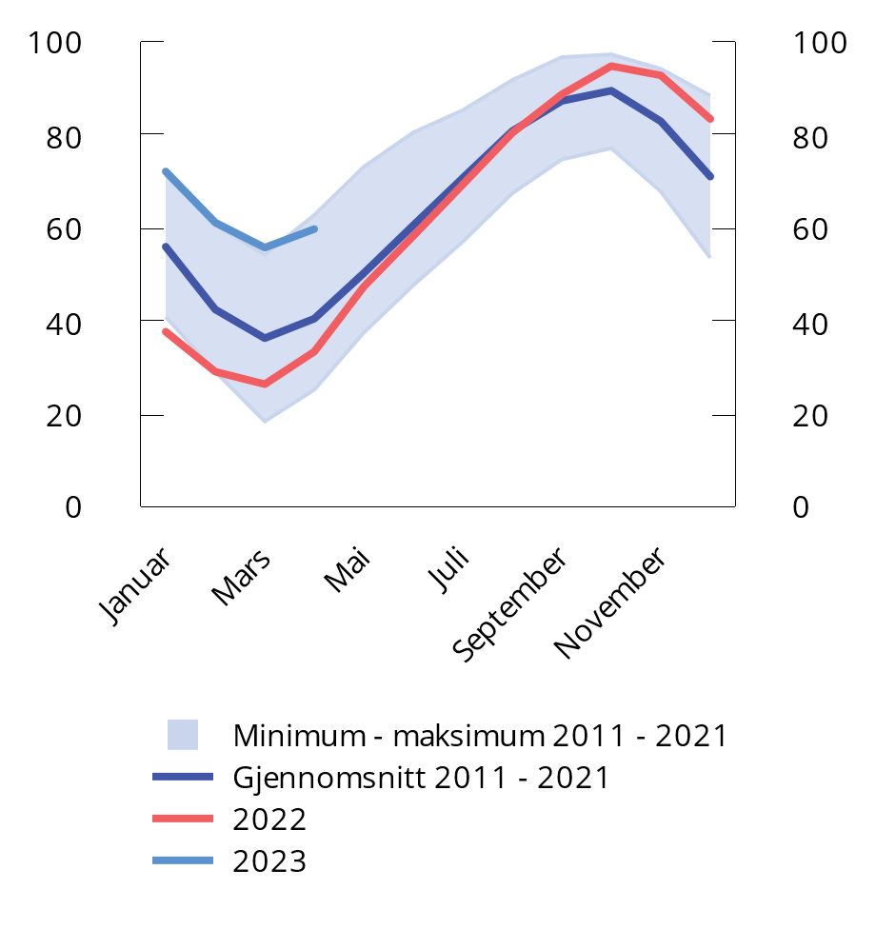
          - Fyllingsgrad i Europas gasslagre i ulike måneder. Jan.-des. Prosent
Kilder: IMF og Finansdepartementet.
Gassmarkedet i Europa i fjor var preget av kraftig nedgang i eksporten av rørgass fra Russland. Eksporten gjennom rørledningssystemene Nord Stream 1 og Yamal ble helt stengt, mens eksporten av rørgass gjennom Ukraina ble kraftig redusert. Nedstengingene bidro til at eksporten fra Russland falt til nivåer som bare utgjør 10-15 pst. av eksporten før krigen. Risiko for at eksporten fra Russland til EU kunne stanse helt opp ga økt behov for å bygge opp lagrene. Usikkerheten om tilbudet av gass til EU kom i tillegg til allerede høy etterspørsel som følge av gjeninnhentingen i internasjonal økonomi etter koronapandemien. Samtidig førte relativt lave investeringer i olje- og gassproduksjonen globalt de senere årene, flaskehalser i infrastrukturen og utfordringer i kraftmarkedet i Europa til stor bruk av gass til kraftproduksjon på tross av høye priser. Alt dette bidro til de rekordhøye gassprisene.
Bortfallet av russisk gass har i stor grad vært erstattet av økt import av LNG. Import-kapasiteten for LNG er blitt økt raskere enn man trodde var mulig for et år siden, i hovedsak på grunn av nye flytende mottaksterminaler. De største eksportlandene av LNG til Europa er USA, Qatar og Russland, som i 2022 til sammen sto for nær ¾ av tilførselen. LNG-handelen har de siste årene bundet de regionale gassmarkedene i verden tettere sammen, men blant annet fordi det tar flere år å bygge nye eksportanlegg for LNG, og disse vil kreve en betydelig høyere pris i Europa for å bli bygd ut, forventes det fortsatt å være store prisforskjeller mellom USA og Europa. Ved kjøp av LNG konkurrerer Europa særlig med land i Asia. Etterspørselen og prisen på gass i Asia har derfor stor betydning for prisen i Europa og omvendt. Høy europeisk betalingsvillighet for LNG og lavere etterspørsel etter gass fra særlig Kina i fjor, bidro til økt LNG-salg til det europeiske markedet.
Som den største petroleumsprodusenten i Europa er Norges viktigste bidrag til europeisk energisikkerhet å opprettholde høye leveranser av gass til markedet. Norge økte gassproduksjonen med 8 pst. i fjor. Norge er nå Europas største enkeltleverandør av gass, og norsk gass dekker om lag 30 pst. av EUs gassimport.
De høye prisene på gass i fjor og usikkerhet rundt gasstilførselen fra Russland utløste en rekke krisetiltak i EU. For å redusere konsekvensene av lave leveranser fra Russland vedtok EU en målsetting om å redusere gassforbruket med 15 pst. i perioden mellom august 2022 og mars 2023, sammenlignet med det gjennomsnittlige forbruket i tilsvarende periode de siste fem årene. EU har også lagt til rette for koordinering og fellesinnkjøp av gass, og mange land innførte også ulike støttetiltak for å hjelpe husholdninger og bedrifter med høye energipriser.
Utviklingen i gassprisen i Europa fremover er usikker. Det er ikke ventet at importen av rørgass vil øke vesentlig de nærmeste årene. Selv om krigen i Ukraina skulle ta slutt, vil EU ønske å unngå å gjøre seg avhengig av russisk rørgass igjen. Det vil derfor være behov for fortsatt høye leveranser av rørgass og LNG til Europa for å sikre gassforsyningen. Norske gassleveranser vil være spesielt viktige for forsyningssikkerheten frem til europeisk gassinfrastruktur tilpasses det nye forsyningsmønsteret, der import av LNG erstatter russisk rørledningsgass. Denne tilpasningen er i full gang. Det er på kort tid etablert flere nye LNG-terminaler for import blant annet i Tyskland og Nederland og flere åpner i løpet av året. Så lenge Europa importerer LNG vil gassprisene i Europa, og dermed også prisene på norsk gass, påvirkes sterkt av globale markedsforhold. Siden etterspørselen i Asia, og særlig i Kina, er svært viktig for den globale etterspørselen etter LNG, vil utviklingen i kinesisk økonomi kunne ha stor betydning for gassprisen i Europa.
Sparetiltakene i EU, sammen med høy import av LNG og lav energietterspørsel som følge av høye priser og den milde vinteren, har bidratt til at gasslagrene i Europa har blitt bygget betydelig opp. Det bidrar til at risikoen for energikrise i Europa er betydelig redusert. Analyseinstitusjonen S&P Global anslår nå at selv om eksporten fra Russland til EU skulle stanse helt opp, vil ikke gassprisen bli så høy som den var i fjor sommer og høst.
I denne meldingen er det for norsk gasseksport lagt til grunn en gjennomsnittlig pris på 17 USD per MMBtu i år og 20 USD per MMBtu neste år, målt i faste 2023-priser. Anslaget for i år er nedjustert med 13 USD per MMBtu siden Nasjonalbudsjettet 2023.
Oljeprisen har vært svært volatil som følge av usikkerhet om fremtidig russisk oljeeksport og den økonomiske utviklingen internasjonalt. Prisen har falt siden i fjor høst, selv om utslagene her har vært mindre enn for gassprisene. Mot slutten av april var prisen på et fat nordsjøolje rundt 80 dollar. Det er lavere enn anslaget vårt i nasjonalbudsjettet. Prisoppgangen på olje er blitt dempet av svakere vekstutsikter for internasjonal økonomi, høyere russisk oljeproduksjon enn ventet av markedet og amerikansk tilførsel av olje fra strategiske oljelagre. Oljeforbruket globalt er nå tilbake på nivået fra før pandemien.
Fremover ventes oljeetterspørselen å ta seg opp i takt med sterkere økonomisk vekst i Kina. Nylig kunngjorde OPEC og en del andre produsentland (OPEC+) at de vil kutte produksjonen fra mai og ut året. Det ventes å bidra til et strammere marked fremover, men det er stor usikkerhet både om utviklingen i tilbudet og etterspørselen. Nigeria og Libya påvirkes ikke av produksjonskuttene, men uro i landene bidrar til at det er usikkerhet om hvor stor produksjonen vil være. Det er også usikkert hva som vil skje med russisk oljeproduksjon. Foreløpig har produksjonen holdt seg godt oppe til tross for at Russland har varslet kutt i produksjonen fra mars og ut året. Konsensus synes å være at den vil reduseres noe over tid som følge av sanksjoner mot Russland. I USA har skiferoljeproduksjonen endret seg lite siden nasjonalbudsjettet ble lagt frem. Markedet venter en mer moderat vekst fremover enn tidligere, blant annet på grunn av økte kostnader og høyere krav til avkastning på investeringene. Produksjonen har derfor respondert mindre på oppgangen i oljeprisen enn tidligere erfaringer skulle tilsi.
I denne meldingen er det beregningsteknisk lagt til grunn at oljeprisen de nærmeste årene vil utvikle seg i tråd med prisene i terminmarkedet slik de var i midten av mars. Det innebærer en oljepris på 75 dollar per fat i år og 68 dollar per fat neste år, målt i faste 2023-priser. Anslaget for 2023 er 16 dollar lavere enn i fjor høst.
Petroleumsinvesteringene har falt de tre siste årene, etter en økning i 2019, se figur 2.21. Dette skyldes blant annet at flere store utbyggingsprosjekter har blitt ferdigstilt de siste årene. Rapporteringen fra selskapene til Oljedirektoratet høsten 2022 tilsier at investeringene vil øke i år og neste år. I perioden 2020-2022 har det blitt besluttet mange nye utbyggingsprosjekter, noe som bidrar til økt aktivitet i petroleumsvirksomheten de neste årene. Aktivitetsnivået må ses i sammenheng med blant annet prisnivået på olje og gass samt de midlertidige endringene i petroleumsskatten som ble vedtatt av Stortinget i forbindelse med pandemien og oljeprisfallet våren 2020. I løpet av 2022 ble det levert inn PUD (Plan for utbygging og drift) for 12 nye feltutbygginger. I tillegg ble det tatt flere investeringsbeslutninger for videreutvikling av felt i drift og økt utvinning mv. ved eksisterende felt. Erfaringsmessig tar det et par år fra PUD leveres til prosjektet gir investeringer av en viss størrelse. I denne meldingen anslås petroleumsinvesteringene å øke med 3,0 pst. i år og 4,0 pst. neste år, målt i volum. Anslagene er noe oppjustert siden i fjor høst.
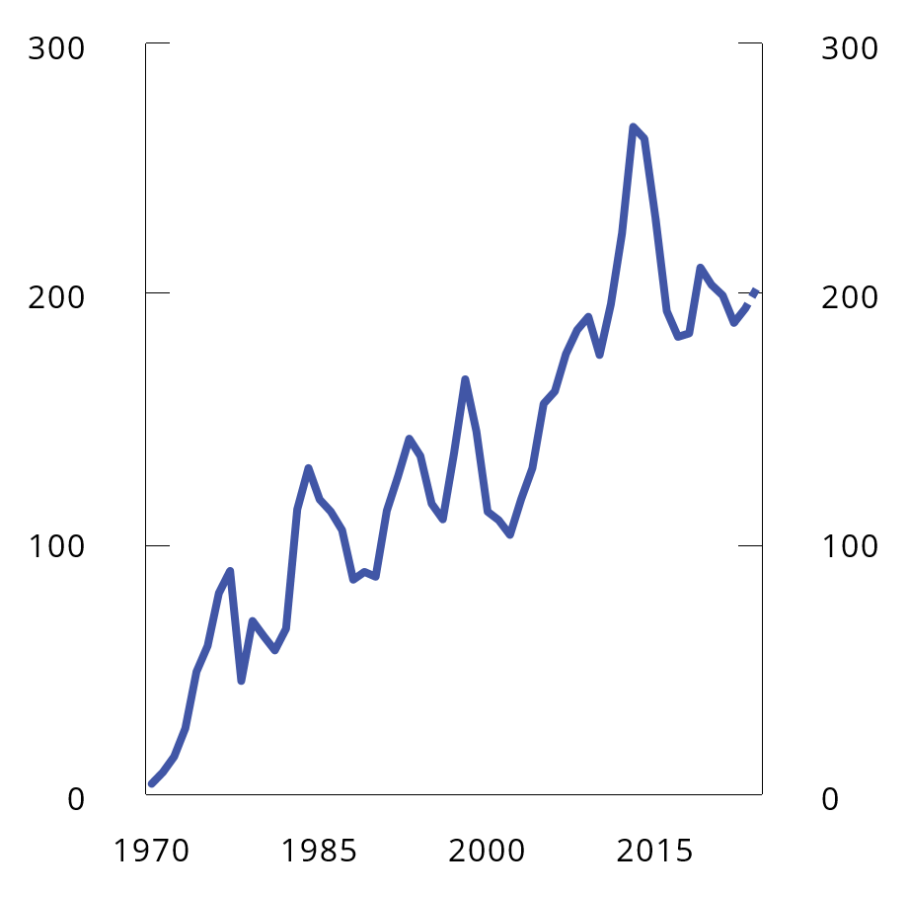
          - Petroleumsinvesteringer. Mrd. 2023-kroner. 1970-2024
Kilder: Statistisk sentralbyrå, Olje- og energidepartementet, Oljedirektoratet og Finansdepartementet.
Produksjonen av petroleum på norsk sokkel har økt de tre siste årene, etter en nedgang i 2019, se figur 2.22. Gassproduksjonen tok seg markert opp i 2022. De høye gassprisene i Europa siden høsten 2021 har gitt gassproduserende selskaper på norsk sokkel sterk egeninteresse av å levere så mye gass som mulig til markedet. Det har blitt gjennomført flere tiltak i gassverdikjeden for å øke gasseksporten, i tillegg til at produksjonen på Snøhvit-feltet/Hammerfest LNG startet opp igjen. Oljedirektoratets oppdaterte produksjonsanslag viser at det høye nivået på gassleveranser vil kunne opprettholdes de neste 4-5 årene.
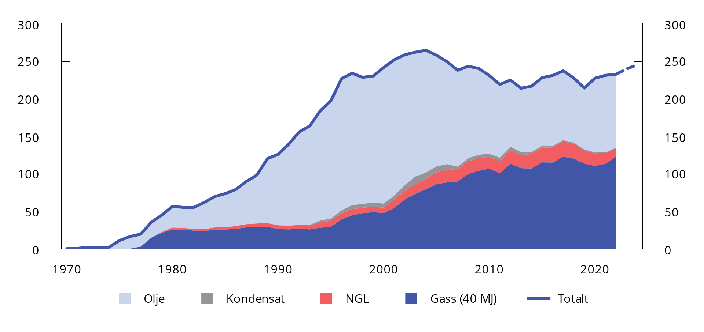
          - Produksjon av petroleum på norsk sokkel. Mill. Sm3 oljeekvivalenter. 1970-2024
Kilder: Olje- og energidepartementet og Oljedirektoratet.
Oljeproduksjonen gikk derimot noe ned i fjor. Det må ses i sammenheng med tekniske utfordringer på enkelte felt samt noen forsinkelser, herunder forsinket oppstart av Johan Sverdrup fase II.
Ved starten av 2023 var 93 felt i produksjon på norsk sokkel. Av disse var 70 i Nordsjøen, 21 i Norskehavet og 2 i Barentshavet. Av petroleumsproduksjonen i fjor var 53 pst. gass, 42 pst. olje og 5 pst. NGL og kondensater. I denne meldingen anslås petroleumsproduksjonen å øke i år og neste år, og i 2024 å komme opp på det høyeste nivået siden 2006. Oppgangen de nærmeste årene må ses i sammenheng med oppstarten av Johan Sverdrup fase II samt Johan Castberg-feltet i Barentshavet.
Statens netto kontantstrøm fra petroleumsvirksomheten anslås til 1 015 mrd. kroner i 2023. Av anslaget på statens netto kontantstrøm i 2023 utgjør skatter og avgifter 65 pst., nettoinntektene fra Statens direkte økonomiske engasjement (SDØE) 27 pst. og utbytte fra Equinor 8 pst. Anslaget på statens netto kontantstrøm er justert ned med 369 mrd. kroner siden i fjor høst. Nedjusteringen skyldes i hovedsak lavere anslag på olje- og gasspriser.
              - Inflasjon internasjonalt
Konsumprisveksten hos mange av våre handelspartnere har over lengre tid overrasket på oppsiden. Høsten 2021 ble inflasjonen ansett som forbigående og drevet av midlertidige faktorer. Fjoråret viste at prisveksten er betydelig mer gjenstridig, og prisdriverne er gradvis endret fra internasjonale tilbudssidesjokk til innenlandske etterspørselsforhold. Inflasjonen forventes nå i flere land å overgå sentralbankenes inflasjonsmål frem til 2025, et usannsynlig scenario i 2021.
Inflasjonen internasjonalt begynte å stige i 2021 og er blitt knyttet til tilbudssidefaktorer som rammet verdensøkonomien i sin helhet. Flaskehalser i internasjonale verdikjeder drev leveringskostnadene til historiske høyder. Det sammenfalt med høy etterspørsel av varer da husholdningene vred sitt konsum fra tjenester og mot varer under pandemien. I tillegg var energiprisene stigende fra høsten 2021, og det dro med seg matvarepriser blant annet gjennom dyrere gjødsel. Russlands angrep på Ukraina forsterket dette markert, og gassprisene økte i fjor sommer til svært høye nivåer. Selv om konsumprisveksten var høy, var den konsentrert om spesifikke varer og knyttet til pandemirelaterte årsaker, samt ringvirkningene av krigen i Ukraina. Sentralbankene var samstemte om prisvekstens forbigående natur, og styringsrentene ble holdt på et lavt nivå.
Utover våren i fjor endret oppfatningen i sentralbankene seg. Verdikjedeforstyrrelsene har minket og etter hvert har også energiprisene falt, men prispresset har likevel spredt seg til et bredt spekter av varer og tjenester. Prisvekst utenom energi- og matvarepriser, som mange andre land enn Norge bruker som et mål på kjerneinflasjon, har kommet opp og stabilisert seg på et nivå godt over sentralbankenes inflasjonsmål. Dessuten har prisveksten på tjenester økt betydelig. Tjenestepriser er mindre volatile enn energi- og matpriser, og veksten bruker normalt lenger tid på å komme ned igjen når den først har økt.
Arbeidsledigheten er i flere land historisk lav, og etterspørselen etter arbeidskraft høy. Det vedvarende presset i arbeidsmarkedet har det siste året utløst markert lønnsvekst, særlig i USA. De økende tjenesteprisene må ses i lys av høy lønnsvekst. Dessuten har lønnsveksten, sammen med oppsparte midler, bidratt til å opprettholde et høyt privat konsum. Høy etterspørsel i økonomien har dessuten gjort det mulig for bedrifter å skyve økte produksjonskostnader over på konsumentene. Analyser fra Federal Reserve og Den europeiske sentralbanken viser at amerikanske og europeiske bedrifter i tillegg har økt sine marginer i møte med høy etterspørsel etter sine varer og tjenester.
Med stramme arbeidsmarkeder og høy inflasjon er det risiko for at en lønns- og prisspiral skal feste seg. Spørreundersøkelser av husholdninger viser at forventningene om prisveksten på lang sikt er forankret, mens de på kort sikt ligger godt over sentralbankenes mål, se figur 2.23. Det innebærer økt risiko for at forventningene kan miste feste, særlig dersom den høye inflasjonen vedvarer. I så fall kan det utløse nye kraftige innstramminger i pengepolitikken.
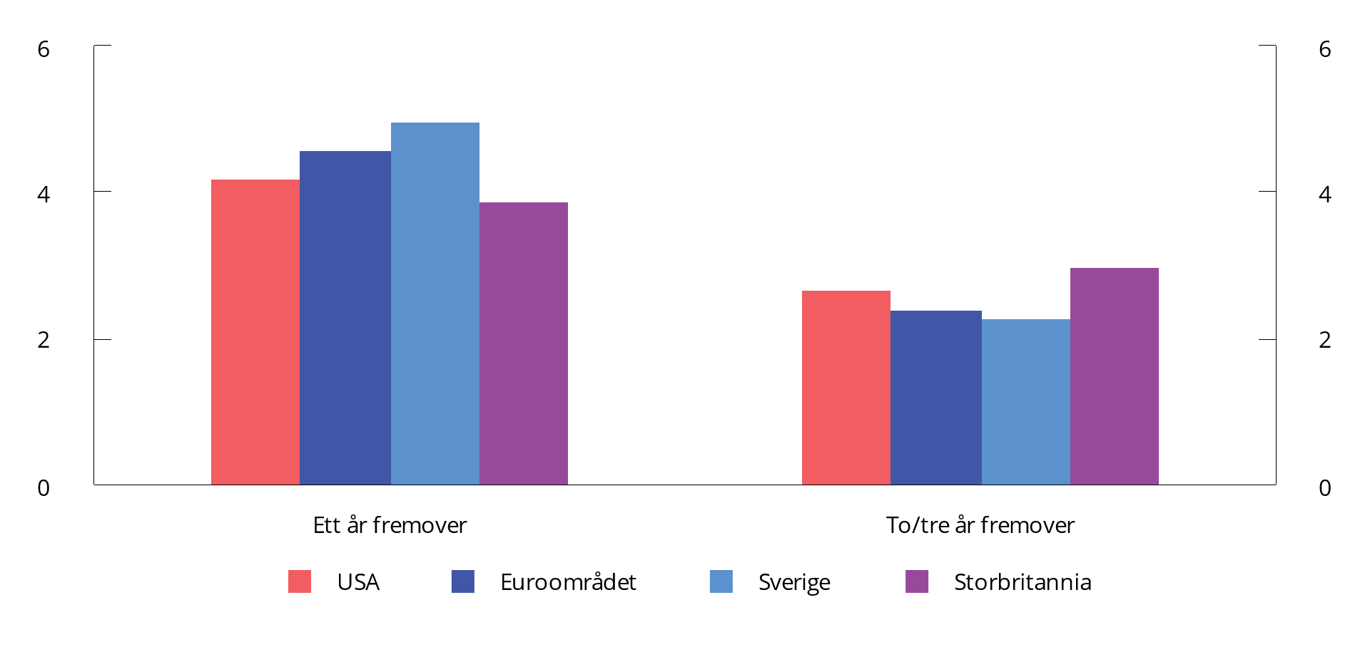
          - Husholdningenes inflasjonsforventninger1
1 Spørreundersøkelsen utføres månedlig i USA (mars), euroområdet (februar) og Storbritannia (mars), og kvartalsvis i Sverige (1. kvartal). Tallene i figuren tilsvarer husholdningenes mediansvar. For Sverige er lønnstakerorganisasjonene spurt istedenfor husholdningene. For langsiktige forventninger er svarene for USA og euroområdet tre år fremover, mens de for Sverige og Storbritannia er to år fremover.
Kilde: Macrobond.
[Boks slutt]

Den økonomiske politikken
Det er høy aktivitet og lav arbeidsledighet i norsk økonomi. Prisveksten er høyere enn på flere tiår, og vesentlig høyere enn anslått i fjor høst. I en slik situasjon er det behov for en innstrammende økonomisk politikk. Norges Bank har økt styringsrenten og anslår videre renteoppgang fremover. Finanspolitikken bør spille på lag med pengepolitikken. Samtidig skal finanspolitikken også ivareta andre hensyn.
Høyere prisvekst enn forutsatt i statsbudsjettet har ført til at det opprinnelige budsjettopplegget ville blitt mer innstrammende enn tiltenkt. Aktivitetsveksten i offentlige virksomheter ville blitt mindre enn det ble lagt opp til i statsbudsjettet. Regjeringen varslet i februar at den i revidert budsjett ville foreslå å kompensere offentlige virksomheter og andre mottakere over statsbudsjettet for den uventede pris- og kostnadsveksten i år. Det var viktig for å sikre forutsigbarhet og stabilitet i grunnleggende velferdstjenester.
Krigen i Ukraina og dens ringvirkninger krever også politiske tiltak. Nansen-programmet, mottak og integrering av flyktninger og ekstraordinær bistand til utviklingsland som er særlig rammet av krigens ringvirkninger er kostbare, men nødvendige tiltak.
Krigen har også, sammen med ettervirkninger av pandemien og økt usikkerhet internasjonalt, hatt indirekte konsekvenser for den økonomiske politikken. Den uventede prisveksten, uvanlig store utslag i strømpriser og kronekursen samt tiltakende lønnsvekst har gjort det ekstra utfordrende å lage anslag for priser og andre økonomiske størrelser i 2023.
Finanspolitikken balanserer tiltakene rettet mot uforutsette hendelser med hensynet til ansvarlig økonomisk styring på kort og lang sikt. Finanspolitikken har en viktig rolle i dagens situasjon med å bidra til at byrdene ved høy prisstigning fordeles jevnere i befolkningen og til å håndtere de omfattende direkte og indirekte konsekvensene av Russlands angrepskrig i Ukraina.

Budsjettpolitikken
Finanspolitikken skal legge til rette for en balansert utvikling i norsk økonomi og sikre stabile og forutsigbare velferdstjenester. Handlingsregelen gir en langsiktig rettesnor for bærekraftig bruk av midlene i Statens pensjonsfond utland og legger opp til en bruk av fondsmidler som over tid skal følge den forventede realavkastningen av fondet, anslått til 3 pst. På kort sikt skal bruken av fondsmidlene tilpasses situasjonen i økonomien og jevne ut svingninger i etterspørselen etter varer og tjenester. Rammeverket for finanspolitikken er nærmere beskrevet i boks 3.1.

Innretning av budsjettet i 2023
Siden Saldert budsjett 2023 har anslaget på bruken av fondsmidler, målt ved det strukturelle oljekorrigerte budsjettunderskuddet, økt med 56 mrd. kroner, fra 316,6 til 372,6 mrd. kroner, se tabell 3.1. Økningen kan i stor grad tilskrives direkte og indirekte konsekvenser av krigen i Ukraina og høyere lønns- og prisvekst enn tidligere lagt til grunn.
            - Nøkkeltall i budsjettet for 2023. Anslag gitt på ulike tidspunkt.1 Mrd. kroner
05J1xt2
 | NB23 | Saldert | RNB23 | Endring fra saldert
Oljekorrigert underskudd | 257,0 | 256,9 | 301,1 | 44,2
Strukturelt oljekorrigert underskudd | 316,8 | 316,6 | 372,6 | 56,0
Prosent av trend-BNP Fastlands-Norge | 8,8 | 8,8 | 10,0 | 1,2
Prosent av fondskapitalen | 2,5 | 2,5 | 3,0 | 0,5
Endring i strukturelt oljekorrigert underskudd som andel av trend-BNP (budsjettimpuls)2 | -0,6 | -0,6 | 0,4 | 1,0
Herav bidrag fra:
Nansen-programmet |  |  | 0,3
Økt bistand til utviklingsland som er særlig rammet av krigens ringvirkninger |  |  | 0,1
Reell, underliggende utgiftsvekst (prosent) | 1,3 | 1,7 | 1,5 | -0,2
Samlet overskudd i statsbudsjettet og Statens pensjonsfond | 1 415,0 | 1 415,4 | 1 050,4 | -364,9
Memo:
Anslått bidrag fra finanspolitikken til vekst i BNP for Fastlands-Norge (pst.)3 | 0,0-0,1 |  | 0,3-0,4
1 Nasjonalbudsjettet 2023 (NB23), Saldert budsjett 2023 vedtatt høsten 2022 (saldert) og Revidert nasjonalbudsjett 2023 (RNB23).
2 Endring i strukturelt oljekorrigert budsjettunderskudd målt som andel av trend-BNP for Fastlands-Norge (i prosentenheter). Positivt tall indikerer at budsjettet virker ekspansivt. Budsjettimpulsen tar ikke hensyn til at ulike inntekts- og utgiftsposter kan ha ulik virkning på aktiviteten i økonomien.
3 Basert på beregninger med makromodellene KVARTS (0,4) og NORA (0,3), hvor det blant annet tas hensyn til at ulike utgifter og inntekter har ulik effekt på aktiviteten i økonomien. Beregningene er basert på påløpte endringer for hele offentlig forvaltning, dvs. kommuneforvaltningen og statsforvaltningen. I Nasjonalbudsjettet 2023 var tilsvarende anslag 0,1 pst. i KVARTS og 0,0 pst. i NORA.
Kilde: Finansdepartementet.
Stortinget har vedtatt Nansen-programmet og ettårig økt bistand til utviklingsland som er særlig rammet av krigens ringvirkninger, jf. Stortingets behandling av Prop. 44 S (2022–2023). Stortingets vedtak innebar at Nansen-programmet og økt bistand økte utgiftene i 2023 med 17,2 mrd. kroner. Donasjoner av militært utstyr fra Norge til Ukraina anslås nå 1 mrd. kroner høyere enn da Stortinget gjorde sitt vedtak, og utgiftene i statsbudsjettet for 2023 til dette anslås derfor nå til 16,2 mrd. kroner.
Anslaget for søknader om midlertidig kollektiv beskyttelse i 2023 grunnet krigen i Ukraina er økt fra 10 000 til 40 000 personer. Det gir om lag 6 mrd. kroner i økte utgifter til mottak og integrering av flyktninger.
Den høyere prisstigningen medfører at det opprinnelige budsjettopplegget er blitt strammere enn tilsiktet. Regjeringen har tidligere varslet at det ifm. revidert nasjonalbudsjett ville bli lagt frem forslag om en ekstraordinær lønns- og prisjustering av 2023-budsjettet. Den ekstraordinære lønns- og prisjusteringen øker utgiftene med 14,9 mrd. kroner, inkludert 2,6 mrd. kroner til kommunesektoren. Kompensasjonen til kommunesektoren tilsvarer differansen mellom uventet kostnadsvekst og merskattevekst i sektoren. Høyere lønns- og prisvekst gjør også at utgiftene under folketrygden øker med 10,6 mrd. kroner. I tillegg foreslår regjeringen økte utgifter på 1,3 mrd. kroner som følge av oppjustering av lånerammene til sykehusene. Samlet sett tilsier økte anslag på pris- og lønnsvekst en utgiftsøkning på nær 27 mrd. kroner. Høyere pris- og lønnsvekst trekker også opp inntektssiden i statsbudsjettet, men på kort sikt mindre enn utgiftssiden. Se boks 3.4 for en omtale av hvordan uventet pris- og lønnsvekst isolert sett påvirker ulike utgifts- og inntektsområder i budsjettet.
Lavere strømpriser bidrar samlet sett til å svekke budsjettet med om lag 22 mrd. kroner. Det skyldes at nedgangen i statens strukturelle inntekter er større enn besparelsene i strømstøtteordningene. Utgifter til strømstøtteordningene er om lag 26 mrd. kroner lavere enn i saldert budsjett, mens statens strømrelaterte inntekter faller med om lag 48 mrd. kroner. Fallet i strømrelaterte inntekter inkluderer at den særskilte strømkorreksjonen, som bidrar til et bedre samsvar mellom hvordan de høye strømprisene påvirker inntekts- og utgiftssiden av den strukturelle balansen, reduseres med 25,3 mrd. kroner., Se boks 3.7 for en nærmere omtale av korreksjonen og boks 3.6 for en mer detaljert beskrivelse av endringen i strømpriser og proveny fra strømrelaterte skatte- og avgiftsinntekter.
Ser vi bort i fra strømrelaterte inntekter, anslås strukturelle skatter og avgifter mv. om lag 21 mrd. kroner høyere enn i fjor høst, blant annet på grunn av økte inntekter knyttet til den uventede pris- og lønnsveksten. Utenom skatter og avgifter er økte utbytteinntekter på 6,2 mrd. kroner fra børsnoterte selskaper under Nærings- og fiskeridepartementets forvaltning blant de største inntektsendringene.
Det foreslås en rekke andre endringer i utgifts- og inntektsposter, se nærmere omtale i Prop. 118 S (2022–2023) Tilleggsbevilgninger og omprioriteringer i statsbudsjettet 2023, som legges frem sammen med revidert nasjonalbudsjett.
Som andel av verdiskapingen i fastlandsøkonomien øker bruken av fondsmidler (budsjettimpulsen) med 0,4 prosentenheter fra 2022 til 2023, hvorav Nansen-programmet utgjør 0,3 prosentenheter, se tabell 3.1 og figur 3.1. Sammenlignet med Saldert budsjett 2023 har budsjettimpulsen økt med 1,0 prosentenhet. Samtidig ble bruken av fondsmidler som andel av fastlandsøkonomien i 2022 høyere enn lagt til grunn i Saldert budsjett 2023. Dette bidrar isolert sett til å redusere budsjettimpulsen med 0,2 prosentenheter i 2023.
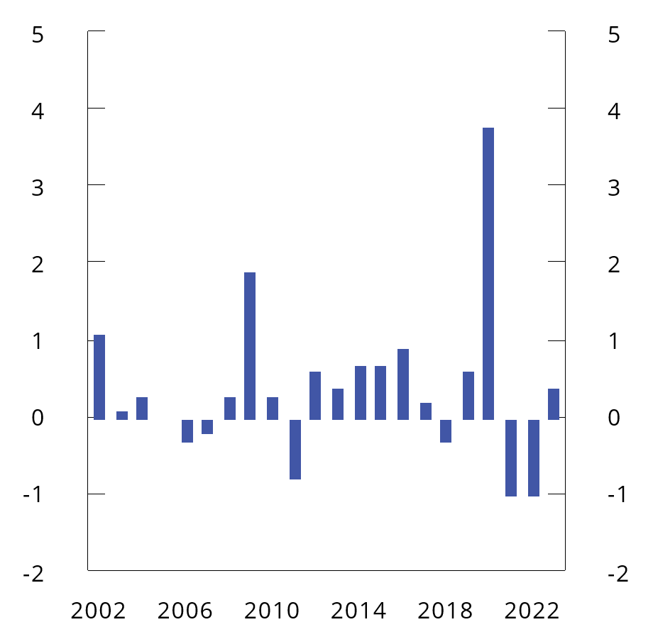
          - Strukturelt oljekorrigert budsjettunderskudd i prosent av trend-BNP for Fastlands-Norge. Endring fra året før (budsjettimpuls)
Kilde: Finansdepartementet.
Budsjettimpulsen er ofte blitt brukt som en grov og enkel indikasjon på den samlede virkningen av budsjettet på økonomien, men den tar ikke hensyn til at ulike inntekts- og utgiftsposter kan ha forskjellig effekt på aktiviteten i økonomien. Analyser av de økonomiske effektene av budsjettet ved bruk av de makroøkonomiske modellene KVARTS og NORA, som både tar hensyn til automatiske stabilisatorer og at ulike budsjettposter har ulik virkning på økonomien, tilsier at det reviderte budsjettopplegget for 2023 bidrar til å øke den økonomiske aktiviteten i fastlandsøkonomien i år med 0,3–0,4 pst., se boks 3.2. Tilsvarende beregninger i høst viste at opplegget da virket om lag nøytralt på aktiviteten.
Utgiftene som følger av den ekstraordinære situasjonen vi nå står i, anses som nødvendige og uforutsette endringer, men må likevel håndteres innenfor en ansvarlig økonomisk ramme. Regjeringen mener det er riktig å foreslå disse endringene til tross for at de bidrar til at budsjettet samlet sett øker aktiviteten i norsk økonomi noe. Samtidig må det understrekes at finanspolitikken fortsatt har en rolle i å ikke motarbeide pengepolitikken i bestrebelsen etter å få inflasjonen ned. Handlingsregelens formål er å bidra til en stabil utvikling i norsk økonomi, både på kort og lang sikt. Å dekke inn de økte utgiftene – som i stor grad har med krigen i Ukraina og den uventet høye pris- og lønnsveksten å gjøre – gjennom store skatte- og avgiftsøkninger eller omfattende reduksjoner i offentlige utgifter midt i budsjettåret, ville vært svært krevende og kunne også gitt uforutsigbarhet og en mindre stabil økonomisk utvikling.
Bruken av fondsmidler som andel av trend-BNP for fastlandsøkonomien er noe redusert siden pandemien og anslås nå til 10,0 pst. i 2023, se tabell 3.2. Dette er fortsatt betydelig høyere enn i årene før pandemien, se figur 3.2.
            - Den strukturelle oljekorrigerte budsjettbalansen.1 Mrd. kroner
04J1xt2
 | 2021 | 2022 | 2023
Oljekorrigert underskudd på statsbudsjettet | 369,0 | 282,7 | 301,1
+ Netto renter og overføringer fra Norges Bank. Avvik fra trend | -1,5 | 0,1 | 11,7
+ Særskilte regnskapsforhold | -3,5 | -22,7 | -12,9
+ Skatter og ledighetstrygd. 2 Avvik fra trend | -5,3 | 79,3 | 72,7
= Strukturelt oljekorrigert budsjettunderskudd | 358,6 | 339,4 | 372,6
Målt i prosent av trend-BNP for Fastlands-Norge | 10,6 | 9,5 | 10,0
Endring fra året før i prosentpoeng (budsjettimpuls)2, 3 | -1,0 | -1,0 | 0,4
Memo:
Formuesinntekter i Statens pensjonsfond. Anslått trend | 272,3 | 304,0 | 338,4
Strukturelt underskudd medregnet formuesinntekter | 86,3 | 35,5 | 34,2
Målt i prosent av trend-BNP for Fastlands-Norge | 2,6 | 1,0 | 0,9
1 Se vedlegg 1 i Nasjonalbudsjettet 2023 for nærmere beskrivelse av hvordan det strukturelle oljekorrigerte underskuddet beregnes.
2 Inkludert midlertidig korreksjon for statens ekstraordinære strømprisrelaterte inntekter utover trenden, se boks 3.7.
3 Positivt tall indikerer at budsjettet virker ekspansivt. Impulsen tar ikke hensyn til at ulike inntekts- og utgiftsposter kan ha ulik virkning på aktiviteten i økonomien.
Kilde: Finansdepartementet.
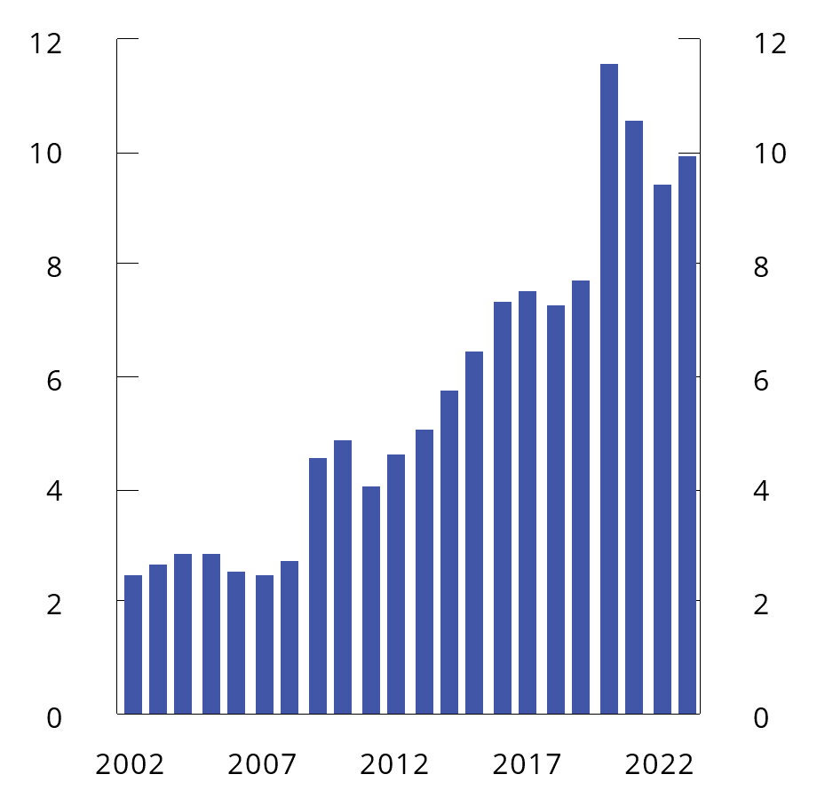
          - Strukturelt oljekorrigert budsjettunderskudd. Prosent av trend-BNP for Fastlands-Norge
Kilde: Finansdepartementet.
Den samlede verdien av Statens pensjonsfond utland (SPU) var 12 413 mrd. kroner ved inngangen til 2023, om lag som lagt til grunn i regjeringens opprinnelige budsjettforslag. Med regjeringens forslag til revidering av 2023-budsjettet er bruken av fondsmidler anslått til 3,0 pst. av fondsverdien ved inngangen til året, se figur 3.3 og tabell 3.1. Økningen i fondsuttaket sammenlignet med saldert budsjett er i stor grad drevet av utgifter som følge av direkte og indirekte konsekvenser av krigen i Ukraina samt høyere lønns- og prisvekst. Til tross for de store, uforutsette utgiftene øker ikke fondsuttaket i 2023 utover anslaget på forventet realavkastning, ettersom det opprinnelige budsjettopplegget la opp til et fondsuttak betydelig under den langsiktige rettesnoren. Et fondsuttak på 3,0 pst. i en situasjon med lav arbeidsledighet samt høy produksjon og sysselsetting gjør likevel at den langsiktige bærekraften i finanspolitikken kan utfordres dersom den økonomiske utviklingen eller andre forhold skulle kreve nye store utgiftsøkninger fremover.
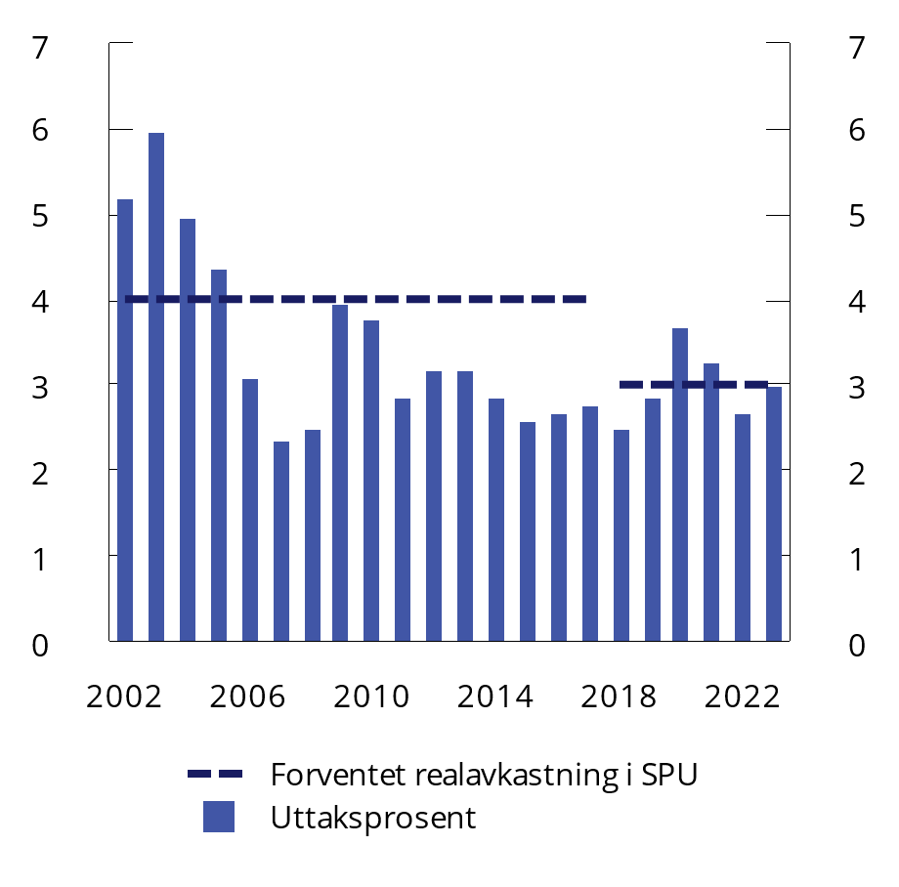
          - Strukturelt oljekorrigert budsjettunderskudd. Prosent av Statens pensjonsfond utland
Kilde: Finansdepartementet.
Rådgivende utvalg for finanspolitiske analyser gir en årlig uttalelse med vurdering av langsiktig bærekraft i statsfinansene, se boks 3.5.
Det samlede overskuddet i statsbudsjettet og Statens pensjonsfond anslås til 1 050,4 mrd. kroner i 2023 og tilsvarer i underkant av 30 pst. av trend-BNP for Fastlands-Norge, se figur 3.4 og tabell 3.3.
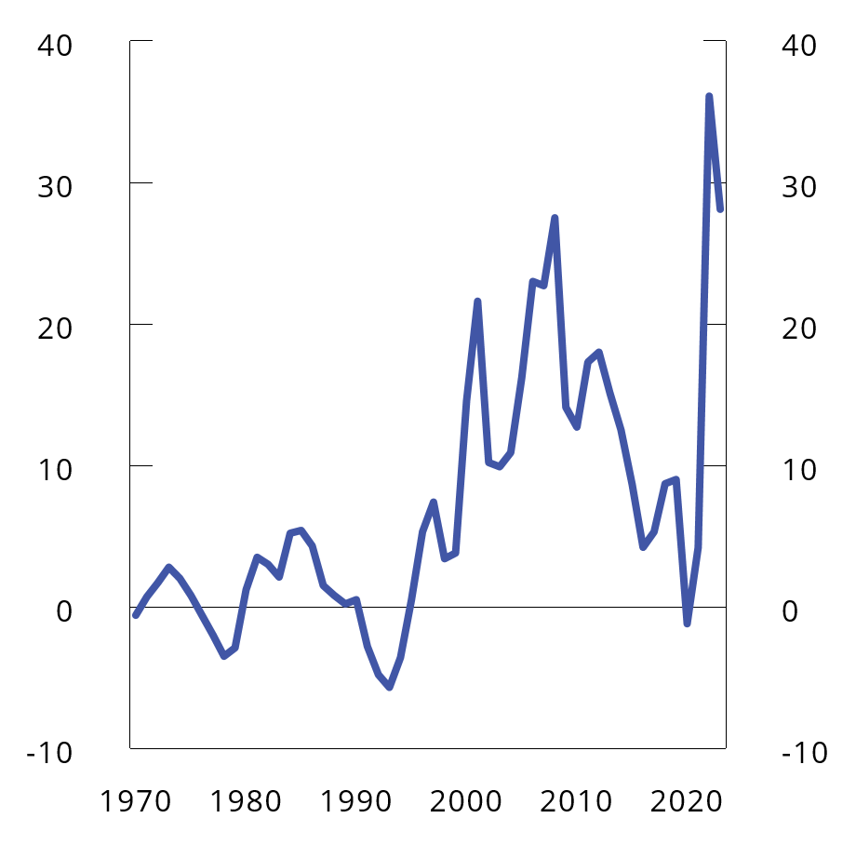
          - Samlet overskudd i statsbudsjettet og Statens pensjonsfond. Prosent av trend-BNP for Fastlands-Norge
Kilde: Finansdepartementet.
            - Hovedtall i statsbudsjettet og Statens pensjonsfond. Mrd. kroner
04J2xt2
 | Regnskap |  | Anslag
 | 2021 | 2022 | 2023
Totale inntekter | 1 502,7 | 2 668,4 | 2 503,7
1 Inntekter fra petroleumsvirksomhet | 312,2 | 1 313,6 | 1 042,5
1.1 Skatter og avgifter | 91,8 | 720,9 | 660,1
1.2 Andre petroleumsinntekter | 220,4 | 592,7 | 382,4
2 Inntekter utenom petroleumsinntekter | 1 190,5 | 1 354,8 | 1 461,2
2.1 Skatter og avgifter fra Fastlands-Norge | 1 099,5 | 1 240,7 | 1 334,9
2.2 Andre inntekter | 91,0 | 114,2 | 126,4
Totale utgifter | 1 584,2 | 1 665,9 | 1 789,3
1 Utgifter til petroleumsvirksomhet | 24,7 | 28,4 | 27,0
2 Utgifter utenom petroleumsvirksomhet | 1 559,4 | 1 637,6 | 1 762,3
Overskudd på statsbudsjettet før overføring til Statens pensjonsfond utland | -81,5 | 1 002,5 | 714,4
– Netto kontantstrøm fra petroleumsvirksomheten | 287,5 | 1 285,2 | 1 015,5
= Oljekorrigert overskudd | -369,0 | -282,7 | -301,1
+ Overført fra Statens pensjonsfond utland | 390,1 | 309,9 | 301,1
= Overskudd på statsbudsjettet | 21,1 | 27,1 | 0,0
+ Netto avsatt i Statens pensjonsfond utland | -102,6 | 975,3 | 714,4
+ Rente- og utbytteinntekter mv. i Statens pensjonsfond1 | 223,7 | 279,3 | 336,0
= Samlet overskudd i statsbudsjettet og Statens pensjonsfond1 | 142,2 | 1 281,8 | 1 050,4
Memo:
Rente- og utbytteinntekter mv. i Statens pensjonsfond utland | 214,1 | 267,4 | 319,7
Markedsverdien av Statens pensjonsfond utland2,3 | 10 907 | 12 355 | 12 413
Markedsverdien av Statens pensjonsfond1,2 | 11 199 | 12 688 | 12 731
1 Inkl. Statens pensjonsfond utland og Statens pensjonsfond Norge. Inneholder ikke kursgevinster eller -tap.
2 Ved inngangen til året.
3 Beløpet skiller seg fra verdien i Norges Banks årsrapporter. Verdien i tabellen er fratrukket påløpt, ikke betalt, forvaltningsgodtgjøring og fordringene statskassen har mot fondet.
Kilder: Finansdepartementet og Statistisk sentralbyrå.
Statens netto kontantstrøm fra petroleumsvirksomheten er anslått til 1 015,5 mrd. kroner i 2023, ned fra et anslag på 1 384,3 mrd. kroner i fjor høst. Nedjusteringen skyldes lavere olje- og gasspriser.
De siste årene har SPUs verdi økt betydelig, se figur 3.5. I en lengre periode har fondsutviklingen vært drevet av en sterk utvikling i de internasjonale finansmarkedene. Det siste tiåret har dessuten fondet steget betydelig målt i norske kroner som følge en svekkelse av kronen, se boks 3.3. I fjor var også tilførselen til fondet uvanlig stor som følge av svært høy netto kontantstrøm fra petroleumsvirksomheten, som motvirket nedgangen i internasjonale finansmarkeder. Også i år ventes det en høy tilførsel, men fremover vil kontantstrømmen avta.
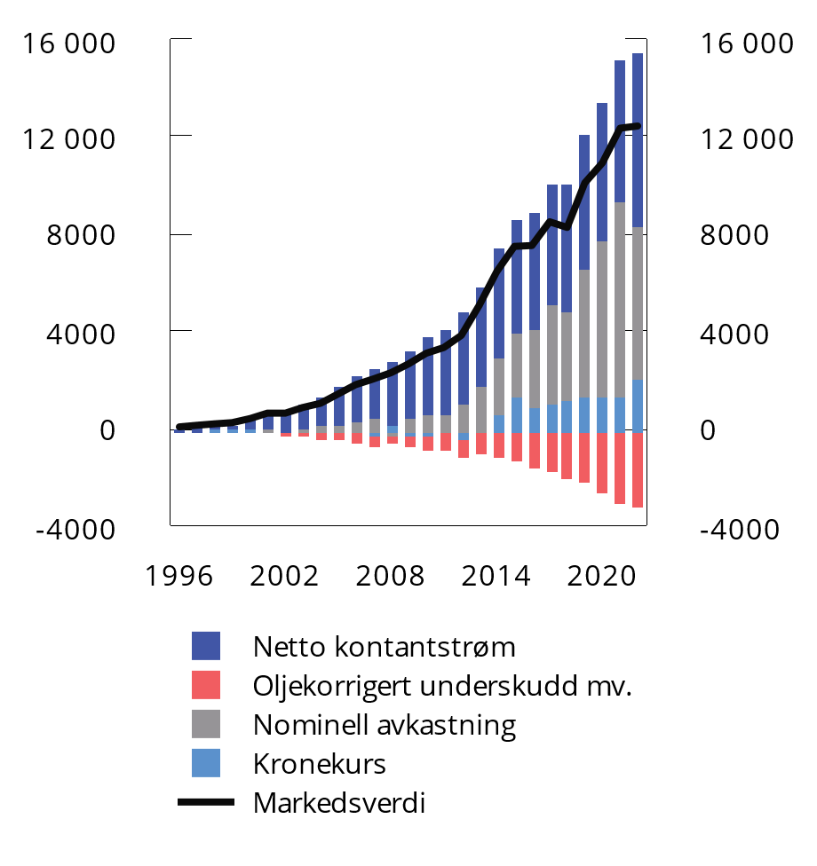
          - Markedsverdien av Statens pensjonsfond utland.1 Mrd. kroner
1 Nominell avkastning er fratrukket forvaltningskostnader.
Kilder: Norges Bank Investment Management og Finansdepartementet
Fondet finansierer nå mer enn 1 av 5 utgiftskroner, se figur 3.6. Det gjør oss sårbare for fall i fondsverdien. Finanspolitikken må ta høyde for langvarige fall i fondsverdien og andre uforutsette hendelser, og legge opp til en bruk av fondsmidler godt under 3 pst. i normale og gode tider. Det vil kunne gi en ekstra sparing som kan tæres på ved store tilbakeslag i økonomien eller store fall i fondsverdien. Vi kan ikke påregne at fall i fondsverdien vil motvirkes av tilførsel av midler til fondet fra petroleumsvirksomheten. Hensyn og avveiinger ved bruk av fondsmidler er nærmere beskrevet i boks 3.1.
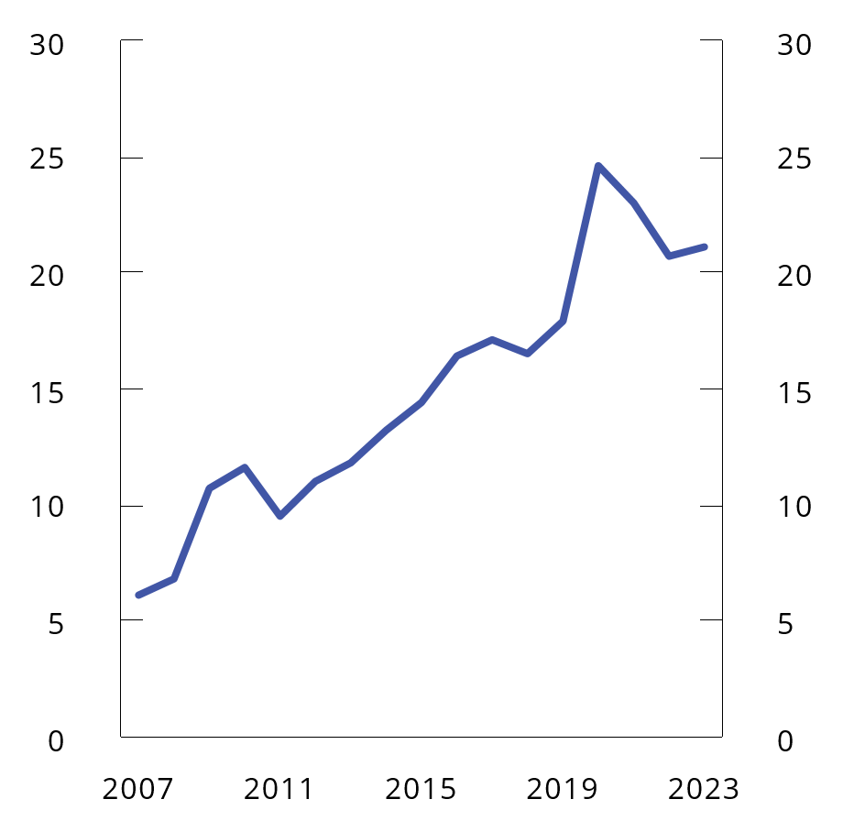
          - Bruken av fondsmidler som andel av utgifter i statsbudsjettet.1 Prosent
1 Utgifter utenom petroleumsvirksomhet.
Kilde: Finansdepartementet.
Selv om det strukturelle oljekorrigerte underskuddet normalt omtales som bruken av fondsmidler, er det det oljekorrigerte underskuddet som uttaket fra Statens pensjonsfond utland skal dekke, jf. omtalen i boks 3.1. Det oljekorrigerte underskuddet anslås til 301,1 mrd. kroner i 2023. Økningen i strukturelt oljekorrigert underskudd er større enn økningen i det oljekorrigerte underskuddet. Det skyldes særlig at lavere anslag på strømpriser i 2023 gir mindre fall i bokførte skatter og avgifter enn i de underliggende, strukturelle inntektene som inngår i beregningen av strukturelt oljekorrigert underskudd.
Statsbudsjettets underliggende reelle utgiftsvekst i 2023 anslås nå til 1,5 pst., mot et anslag på 1,7 pst. i saldert budsjett, se figur 3.7. Nedgangen skyldes at underliggende utgifter i 2022 ble høyere enn tidligere anslått, hovedsakelig som følge av bevilgningsøkninger ifm. nysalderingen av 2022-budsjettet. Utgifter i offentlig forvaltning, inkludert kommuneforvaltningen, som andel av trend-BNP for fastlandsøkonomien øker fra 61,3 pst. i 2022 til 62,3 pst. i 2023, og er et halvt prosentpoeng høyere enn i pandemiåret 2020, se figur 3.8.
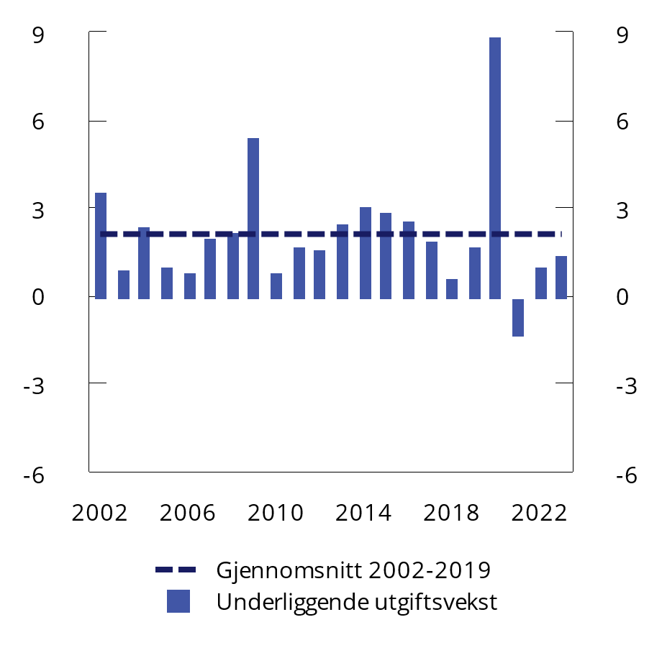
          - Statsbudsjettets reelle, underliggende utgiftsvekst. Prosentvis endring fra året før
Kilder: Finansdepartementet og Statistisk sentralbyrå.
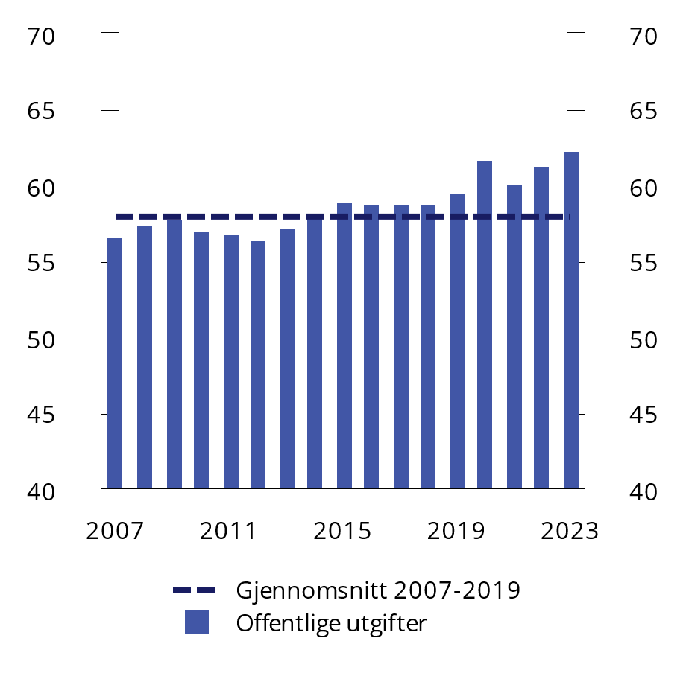
          - Utgifter i offentlig forvaltning.1 Prosent av trend-BNP for Fastlands-Norge
1 Statsforvaltningen utgjør sammen med kommuneforvaltningen offentlig forvaltning.
Kilder: Finansdepartementet og Statistisk sentralbyrå.

Oppdaterte tall for budsjettet i 2022
Bruken av fondsmidler i 2022 anslås nå til 339,4 mrd. kroner, målt ved det strukturelle oljekorrigerte budsjettunderskuddet, se tabell 3.4. Fra nysaldert budsjett for 2022 til statsregnskapet for 2022 er det oljekorrigerte underskuddet redusert med om lag 27 mrd. kroner, mens det strukturelle oljekorrigerte underskuddet øker med om lag 2 mrd. kroner. Bedringen i det oljekorrigerte underskuddet kan i stor grad forklares av at den faktiske, bokførte skatte- og avgiftsinngangen ble høyere enn anslått. For det strukturelle underskuddet er det den underliggende utviklingen i skatte- og avgiftsinntektene som inngår, men hvor også en andel av påløpte strøminntekter i 2022 er medregnet, se boks 3.7. De strukturelle skattene mv. er samlet sett nedjustert med vel 9 mrd. kroner siden nysaldert budsjett, hovedsakelig som følge av at strømprisene høsten 2022 ble lavere enn anslått. Det øker det strukturelle oljekorrigerte underskuddet tilsvarende.
            - Nøkkeltall i budsjettet for 2022. Anslag gitt på ulike tidspunkt.1 Mrd. kroner
06J1xt2
 | Saldert | RNB22 | NB23 | Nysaldert | Regnskap
Oljekorrigert underskudd | 300,1 | 303,4 | 304,4 | 309,9 | 282,7
Strukturelt oljekorrigert underskudd2 | 322,4 | 352,2 | 323,7 | 337,6 | 339,4
Prosent av trend-BNP Fastlands-Norge | 9,5 | 10,3 | 9,3 | 9,7 | 9,5
Prosent av fondskapitalen | 2,6 | 2,9 | 2,6 | 2,7 | 2,7
Endring i strukturelt oljekorrigert underskudd som andel av trend-BNP (budsjettimpuls)3 | -2,6 | -0,5 | -1,2 | -0,8 | -1,0
Reell, underliggende utgiftsvekst (prosent) | -3,2 | 0,8 | 1,5 | 2,3 | 1,1
Samlet overskudd i statsbudsjettet og Statens pensjonsfond | 211,2 | 874,8 | 1 117,2 | 1 258,5 | 1 281,8
1 Saldert budsjett 2022 vedtatt høsten 2021 (saldert), vedtatt Revidert nasjonalbudsjett 2022 etter stortingsbehandlingen (RNB22), Nasjonalbudsjettet 2023 (NB23), Stortingets vedtak om Ny saldering av statsbudsjettet 2022 (nysaldert) og Statsrekneskapen 2022 (regnskap).
2 For NB23, nysaldert og regnskap er det lagt inn en midlertidig korreksjon i det strukturelle oljekorrigerte budsjettunderskuddet for å få bedre samsvar mellom hvordan de høye strømprisene slår ut på inntekts- og utgiftssiden av den strukturelle balansen.
3 Endring i strukturelt oljekorrigert budsjettunderskudd målt som andel av trend-BNP for Fastlands-Norge (i prosentenheter). Positivt tall indikerer at budsjettet virker ekspansivt. Indikatoren tar ikke hensyn til at ulike inntekts- og utgiftsposter kan ha ulik betydning for aktiviteten i økonomien. Medregnet økonomiske tiltak under koronapandemien.
Kilde: Finansdepartementet.
Den underliggende reelle utgiftsveksten er nå justert ned fra 2,3 pst. i nysalderingen til 1,1 pst., noe som blant annet må ses i sammenheng med høyere pris- og lønnsvekst enn tidligere lagt til grunn. På noen områder, som for strømstønadsordningen for husholdningene, ble også de regnskapsførte utgiftene lavere enn lagt til grunn i nysalderingen.
Målt som andel av verdiskapingen i fastlandsøkonomien anslås bruken av fondsmidler i 2022 nå til 9,5 pst., mens budsjettimpulsen anslås til -1,0 pst. Økningen i det strukturelle underskuddet motsvares av en økning i anslått trend-BNP for Fastlands-Norge, slik at endringen i oljepengebruken som andel av fastlandsøkonomien er noe lavere enn anslått i nysaldert budsjett 2022.
Den faktiske overføringen fra SPU i 2022, tilsvarende det oljekorrigerte budsjettunderskuddet vedtatt i nysalderingen, endte på 309,9 mrd. kroner.

Det økonomiske opplegget for kommunesektoren
Utviklingen i kommuneøkonomien
Den økonomiske situasjonen i kommunesektoren er god. Over flere år har kommunesektoren hatt høyere vekst i frie inntekter og større handlingsrom enn forutsatt i de fremlagte budsjettene, særlig som følge av betydelig merskattevekst og lavere utgiftsvekst knyttet til pensjon og demografi. Siden 2015 har netto driftsresultat for kommunesektoren i hovedsak ligget over Det tekniske beregningsutvalget for kommunal og fylkeskommunal økonomi (TBU) sitt anbefalte nivå på 2 pst. av driftsinntektene, se figur 3.9.
Foreløpige regnskapstall fra SSB viser at sektoren samlet fikk et netto driftsresultat på 3,5 pst. av driftsinntektene i 2022. Kommunene fikk et netto driftsresultat på 3,0 pst., mens fylkeskommunene fikk et netto driftsresultat på 6,3 pst. Det er spredning mellom kommunene, og tallene viser at om lag 4 av 10 hadde netto driftsresultat under TBUs anbefalte nivå for kommunene i fjor, en økning fra om lag 3 av 10 i 2021. Videre hadde 19 pst. negativt driftsresultat i 2022, opp fra 12 pst. i 2021. Samtidig viser tallene at nesten alle kommunene med negative driftsresultat kunne dekke dette ved å trekke på sine disposisjonsfond.
De gode driftsresultatene for sektoren som helhet har bidratt til at mange kommuner har kunnet spare betydelige midler i disposisjonsfond. Foreløpige regnskapstall viser at disposisjonsfondene utgjorde nesten 99 mrd. kroner ved utgangen av 2022. Det tilsvarer nær 15 pst. av driftsinntektene, som er det høyeste nivået noen gang, se figur 3.9. Fondene økte med 11 mrd. kroner fra 2021, og 3 av 4 kommuner økte sine disposisjonsfond gjennom fjoråret. Siden 2015 har disposisjonsfondene økt mer enn veksten i frie inntekter, korrigert for oppgaveoverføringer, generell kostnadsvekst og merkostnader til pensjon og demografi. Økningen i disposisjonsfondene var særlig stor i 2021 og 2022, noe som trolig har sammenheng med at skatteinngangen disse årene ble betydelig høyere enn lagt til grunn i budsjettene. Det er variasjoner i størrelsen på disposisjonsfondene mellom kommunene, men de fleste har relativt store disposisjonsfond, se boks 3.9.
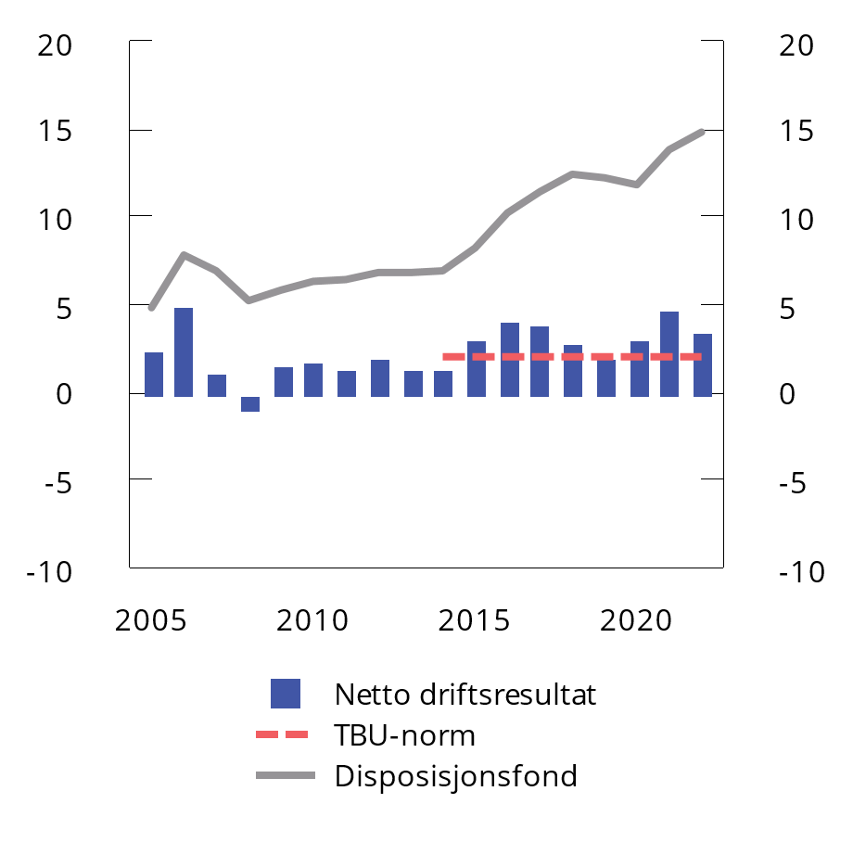
          - Netto driftsresultat og disposisjonsfond i kommunesektoren som andel av brutto driftsinntekter. 2005 til 2022
1 F.o.m. 2014 ble merverdiavgiftskompensasjon fra investeringer ikke lenger inntektsført i driftsregnskapet, og TBUs anbefaling f.o.m. 2014 er 2 pst. for sektoren samlet. Tallene er korrigert for endringen i regnskapsføringen, slik at de er sammenlignbare.
Kilder: Kommunal- og distriktsdepartementet, Finansdepartementet og Statistisk sentralbyrå.
Isolert sett er det et godt tegn at kommunesektoren sparer i disposisjonsfond og øker sine buffere, da dette tyder på en god kommuneøkonomi. Gjennom å tære på de oppsparte midlene kan sektoren skaffe seg handlingsrom for nye satsinger utover det som følger av veksten i frie inntekter i årene fremover. Samtidig kan dette være utfordrende for den makroøkonomiske styringen av sektoren dersom det fører til at det blir mindre samsvar mellom inntektsrammene som gis fra staten og aktivitetsnivået i kommunesektoren, se boks 3.8.
God kommuneøkonomi gjenspeiles i flere indikatorer. Antall kommuner registrert i ROBEK har ligget lavt i historisk sammenheng over lang tid, og ved inngangen til mai i år var det 16 kommuner i registeret, ned fra 49 kommuner i 2015, se figur 3.10. Basert på foreløpige regnskapstall for 2022 ventes det at antallet kommuner i registeret vil gå ytterligere ned i løpet av året.
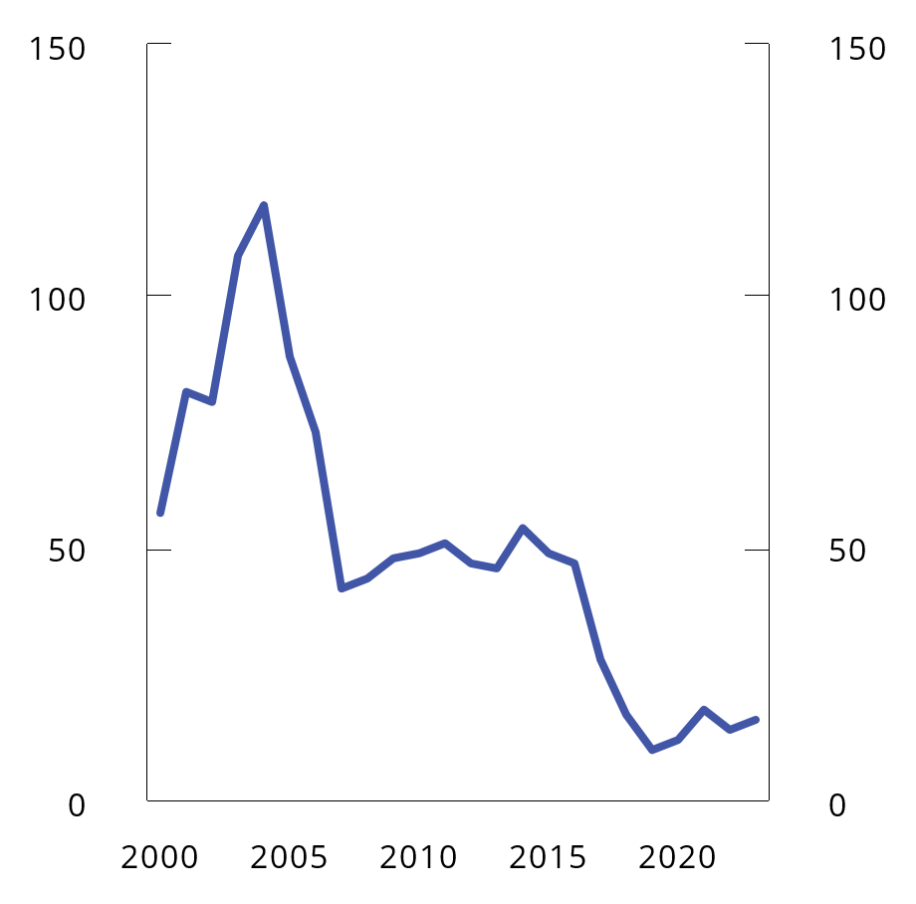
          - Antall kommuner i ROBEK.1 2000 til mai 2023
1 Alle tall er per 31. desember i det respektive år, med unntak av 1. januar 2001 da registeret ble opprettet og 1. mai 2023.
Kilder: Kommunal- og distriktsdepartementet, Finansdepartementet og Statistisk sentralbyrå.
Investeringene i kommunene økte i 2022, etter å ha gått ned de to foregående årene. Investeringsnivået i kommunesektoren er forholdsvis høyt etter noen år med sterk investeringsvekst. Høye realinvesteringer gjenspeiles i et underskudd før lånetransaksjoner (negative nettofinansinvesteringer) og økt gjeld i sektoren, se figur 3.11. I 2022 utgjorde netto gjeld utenom avsetning til fremtidige pensjonsutgifter 47 pst. av driftsinntektene, om lag det samme som i 2021. Et høyt gjeldsnivå gjør isolert sett kommunesektorens økonomi mer sårbar for renteøkninger, men effekten vil delvis motsvares av økte inntekter fra sektorens rentebærende plasseringer (bankinnskudd og plasseringer i sertifikat- og obligasjonsmarkedet). Kommunesektoren kan benytte fondsmidler til å øke egenfinansieringen av investeringene.
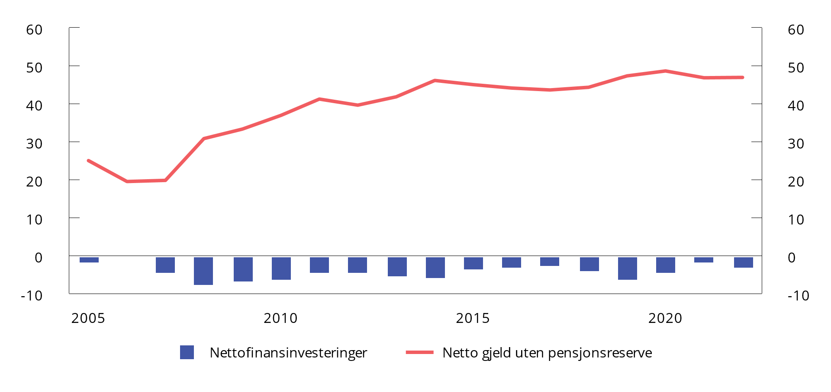
          - Nettofinansinvesteringer og nettogjeld1 i kommunesektoren. Prosent av inntekter. 2005 til 2022
1 Netto gjeld utenom arbeidsgivers pensjonsreserver.
Kilder: Kommunal- og distriktsdepartementet, Finansdepartementet og Statistisk sentralbyrå.
Sysselsettingen i kommunene som andel av total sysselsetting har vært stabil over lang tid, men gikk noe ned fra 2021 til 2022. Nedgangen må sees i sammenheng med sterk vekst i sysselsettingen i økonomien for øvrig. Siden en forholdsvis stor andel av kommuneansatte jobber deltid, er kommunesektorens andel av den totale sysselsettingen noe større målt i personer enn i timeverk.
Veksten i frie inntekter i 2022 og 2023
Skatteinngangen for kommunesektoren i 2022 ble nær 35 mrd. kroner høyere enn anslått i saldert budsjett for 2022. Dette er den høyeste merskatteveksten som er målt for kommunesektoren noen gang, selv justert for nedtrekket i rammetilskuddet på 12,1 mrd. kroner ifm. Revidert nasjonalbudsjett 2022. Merskatteveksten skyldtes særlig ekstraordinære inntekter som følge av tilpassinger til høyere utbytteskatt, samt høyere sysselsettingsvekst.
Kostnadsveksten ble også betydelig høyere enn ventet i 2022, og kommunal deflator er oppjustert fra 2,5 pst. til 6,7 pst. siden saldert budsjett for 2022. Dette ga en uventet kostnadsvekst på om lag 18,8 mrd. kroner, sammenlignet med anslagene i det salderte budsjettet. Justert for nedtrekket i rammetilskuddet i Revidert nasjonalbudsjett 2022, var merskatteveksten i kommunesektoren om lag 4 mrd. kroner høyere enn den uventede kostnadsveksten i fjor.
Til tross for den høye merskatteveksten i 2022 falt realveksten i kommunesektorens frie inntekter med 8,4 mrd. kroner fra 2021, mot anslaget på 1,4 mrd. kroner i Saldert budsjett 2022, se tabell 3.5. Samlede inntekter falt med 4,8 mrd. kroner i 2022, mot en anslått økning på 2,6 mrd. kroner i Saldert budsjett 2022. Nedjusteringen må sees i sammenheng med at inntekstveksten for 2022 regnes fra et høyere inntektsnivået i 2021 enn anslått, hovedsakelig grunnet uventet sterk merskattevekst i siste halvdel av 2021. Samlet sett ble nivået på de frie inntektene også i 2022 høyere enn anslått i saldert budsjett.
Skatteinngangen til kommunesektoren i 2023 anslås nå å bli om lag 4,1 mrd. kroner høyere enn lagt til grunn i Saldert budsjett 2023, inkludert virkningen for kommunesektoren av regjeringens forslag til skatteopplegget, se Prop. 118 S (2022–2023) Tilleggsbevilgninger og omprioriteringer i statsbudsjettet 2023. Det legges ikke opp til at kommunene skal kompenseres for de foreslåtte endringene i skatteopplegget. Utenom endringene i skatteopplegget anslås merskatteveksten til 4,3 mrd. kroner. Utsiktene til merskattevekst skyldes særlig høyere lønns- og sysselsettingsvekst enn ventet, mens et høyere rentenivå har en dempende effekt. Kostnadene i 2023 har også økt mer enn ventet, og kommunal deflator for 2023 anslås nå til 5,2 pst, en økning fra 3,7 pst i Saldert budsjett 2023. Denne oppjusteringen tilsvarer en anslått økning i kostnadsveksten på 6,9 mrd. kroner.
Foreløpige anslag for realveksten i frie inntekter i 2023 viser en reduksjon på 11,5 mrd. kroner sammenlignet med saldert budsjett for 2023, når det er tatt hensyn til oppgaveoverføringer, engangsbevilgninger, ekstrabevilgninger ifm. pandemien mv., se tabell 3.5. Nedjusteringen av de frie inntektene i år må, tilsvarende som i fjor, sees i sammenheng med et høyere inntektsnivået i 2022 enn anslått, hovedsakelig grunnet uventet sterk merskattevekst i siste halvdel av 2022.
            - Realvekst i kommunesektorens inntekter i 2022 og 2023.1 Anslag på ulike tidspunkter. Mrd. kroner og prosentvis vekst fra året før
05J2xt2
 | Samlede inntekter |  | Frie inntekter
 | Mrd. kroner | Pst. | Mrd. kroner | Pst.
2022 (2022-kroner)
Nasjonalbudsjettet 2022 | -2,2 | -0,4 | -4,0 | -0,9
Tilleggsproposisjon | 1,3 | 0,2 | -1,5 | -0,3
Saldert budsjett 2022 (inkl. budsjettavtalen) | 2,6 | 0,4 | -1,4 | -0,3
Revidert budsjett 2022 | -3,3 | -0,5 | -8,9 | -1,9
Nasjonalbudsjettet 2023 | -7,4 | -1,2 | -13,3 | -2,9
Revidert nasjonalbudsjett 2023 | -4,8 | -0,8 | -8,4 | -1,8
2023 (2023-kroner)
Nasjonalbudsjettet 2023 | 2,5 | 0,4 | -0,1 | 0,0
Saldert budsjett 2023 (inkl. budsjettavtalen) | 3,4 | 0,6 | -0,1 | 0,0
Revidert nasjonalbudsjett 2023 | -8,3 | -1,3 | -11,5 | -2,4
Memo 2023 (2023-kroner):
Målt ift. Anslag på regnskap 2022 i Revidert nasjonalbudsjett 2022:
Nasjonalbudsjettet 2023 | 5,2 | 0,9 | 2,6 | 0,6
Saldert budsjett (inkl. budsjettavtalen) | 6,1 | 1,0 | 2,6 | 0,6
1 Midlertidige tiltak, slik som koronatiltakene, er korrigert ut av veksten.
Kilder: Statistisk sentralbyrå og Finansdepartementet.
Kompensasjon for økt pris- og lønnsvekst i 2023
Tidligere i år varslet regjeringen at det skulle fremmes forslag om bevilgningsendringer ifm. Revidert nasjonalbudsjett 2023, som følge av prisjusteringen av statsbudsjettet for 2023. Det ble lagt opp til å gjøre en samlet vurdering av kommunesektorens økonomi og at sektoren ble kompensert for kostnadsveksten, enten ved rammeoverføringer eller ved at den får beholde økte skatteinntekter.
Slik tallene nå står, anslås den økte kostnadsveksten å overstige merskatteveksten, utenom regjeringens forslag til endringer i skatteopplegget, med 2,6 mrd. kroner. Regjeringen har foretatt en helhetlig vurdering av kommunesektorens økonomi, og legger opp til at kommunesektoren får beholde merskatteveksten og i tillegg kompenseres for den økte kostnadsveksten utover dette i Revidert nasjonalbudsjett 2023. Ettersom den kommunale deflatoren hensyntar på makronivå bl.a. energipriser, kompenseres kommunene for økte kostnader i egen organisasjon og i ivaretakelse av deres ansvar for å dekke bl.a. driftsutgifter for kirkene.
Fordelt mellom kommune og fylkeskommune, anslås netto kostnadsvekst å fordele seg med 1,6 mrd. kroner for kommunene og 1 mrd. kroner for fylkeskommunene, og denne fordelingen legges til grunn for kompensasjonen. Den relative netto kostnadsveksten er sterkest for fylkeskommunene. Kombinert med at kostnadsnøkkel brukes til fordeling, vil dette bidra til i sterkere grad å ivareta fylkeskommuner som opplever en ekstraordinært sterk kostnadsvekst, blant annet i ferjedriften.
Anslag for både skatteinngang og kostnadsvekst er usikre, og det kan være variasjoner mellom kommuner og mellom fylkeskommuner. Andre forhold av betydning for kommuneøkonomien vil også kunne variere betydelig, herunder demografisk utvikling i lys av en usikker internasjonal situasjon. Regjeringen foreslår etter en helhetlig vurdering at kommunesektorens rammetilskudd økes med til sammen 3,2 mrd. kroner, herav 600 mill. kroner som vekst i frie inntekter på toppen av anslått netto kostnadsvekst. Av samlet økt rammetilskudd går 2,1 mrd. kroner til kommunene og 1,1 mrd. kroner til fylkeskommunene. Bevilgningsøkningen til fylkeskommunene fordeles etter kostnadsnøkkelen.
Av bevilgningsøkningen til kommunene fordeles den anslåtte netto kostnadsveksten på 1,6 mrd. kroner etter kostnadsnøkkelen. Regjeringen foreslår i tillegg 0,5 mrd. kroner i økte frie inntekter til kommunene i 2023, som fordeles slik at kommuner med lavere skatteinngang per innbygger får en større andel enn innbyggertallet skulle tilsi. Midlene fordeles med utgangspunkt i skatteinntekter per innbygger før inntektsutjevning basert på gjennomsnitt for 2021 og 2022.
Økt arbeidsgiveravgift bidrar til å øke kommunesektorens lønnskostnader med anslagsvis 320 mill. kroner i 2023. Dette er innarbeidet i anslaget på kostnadsveksten i kommunesektoren. Kompensasjonen for økt kostnadsvekst for kommunesektoren dekker følgelig også effekten av økt arbeidsgiveravgift.
Redusert trekk i rammetilskudd for konsesjonskraftkommuner
I Saldert budsjett 2023 ble det vedtatt et ettårig trekk i rammetilskudd på til sammen 3 mrd. kroner fra kommuner og fylkeskommuner som har inntekter fra konsesjonskraft, og som ligger i områdene med de høyeste prisene (høyprisområdene NO1, NO2 og NO5), fordelt med anslagsvis 2,2 mrd. kroner på kommunene og 0,8 mrd. kroner på fylkeskommunene.
Ettersom strømprisene så langt i år har vært lavere enn lagt til grunn i Saldert budsjett 2023, foreslår regjeringen å redusere trekket med 2,1 mrd. kroner og øke bevilgningene til sektoren tilsvarende. Til grunn for det oppdaterte trekket på 0,9 mrd. kroner ligger en strømpris på 100 øre/kwh og en trekkandel på 90 pst. av kraftinntekter over 70 øre/kwh for både kommuner og fylkeskommuner. Det er tatt hensyn til innrapportert disponering av kraften fra alle kommunene som har rapportert. For kommuner som har rapportert inn fastprisavtaler over den anslåtte spotprisen på 100 øre/kWh, legges det til grunn en pris på 100 øre/kWh. Disse kommunene får dermed beholde en større andel av inntektene fra konsesjonskraft. Trekket fordeles med 535 mill. kroner på kommunene og 330 mill. kroner på fylkeskommunene. Det innebærer at bevilgningen til kommunene foreslås økt med 1 665 mill. kroner, mens bevilgningene til fylkeskommunene foreslås økt med 470 mill. kroner.
Dersom strømprisene i 2023 skulle reduseres ytterligere sammenlignet med de oppdaterte forutsetningene for trekket, vil regjeringen kunne komme tilbake med en ny justering av trekket i rammetilskuddet ved nysalderingen av statsbudsjettet til høsten.
Regjeringens forslag til kommuneopplegg for 2024
Regjeringen legger opp til en fortsatt styrking av det kommunale tjenestetilbudet og varsler i Kommuneproposisjonen 2024 en realvekst i kommunesektorens frie inntekter i 2024 på mellom 5,6 og 5,9 mrd. kroner.
Merkostnader til demografi anslås nå til 3,9 mrd. kroner i 2024, mens merkostnadene til pensjon er anslått til 1,2 mrd. kroner. Anslagene er usikre, og det vil foreligge oppdaterte anslag til fremleggelsen av forslag til statsbudsjettet for 2024, blant annet basert på ny informasjon fra Statistisk sentralbyrås oppdaterte befolkningsfremskrivinger som legges frem i juni i år. Dersom anslagene på demografi og pensjon skulle bli vesentlig annerledes enn lagt til grunn i Kommuneproposisjonen 2024, kan veksten i frie inntekter ende utenfor det signaliserte intervallet.
Det legges opp til at realveksten i frie inntekter fordeles slik at kommunene får mellom 4,4 og 4,7 mrd. kroner, mens fylkeskommunene får 1,2 mrd. kroner av den samlede økningen. Innenfor den signaliserte veksten for kommunene legger regjeringen opp til en satsing på 150 mill. kroner til kommunene til psykisk helse og rus, samt 100 mill. kroner til de kommunene som taper mest på at modellen for gradert basiskriterium. Sistnevnte er en ettårig kompensasjon i påvente av den helhetlige gjennomgangen av inntektssystemet. Fra og med 2025 vil det nye inntektssystemet for kommunene etter planen tre i kraft. Av den signaliserte veksten til fylkeskommunene er 300 mill. kroner begrunnet med omlegging av inntektssystemet.
Det pågår et betydelig arbeid i kommunesektoren for å omstille, utvikle og forbedre tjenesteproduksjonen, med sikte på å frigjøre ressurser slik at innbyggerne kan få flere og bedre tjenester. Det gjør at det kommunale tjenestetilbudet kan styrkes ut over det som følger av inntektsveksten. Analyser fra Senter for økonomisk forskning (SØF) gjennomført på vegne av Det tekniske beregningsutvalget for kommunal og fylkeskommunal økonomi (TBU), tyder på at det er et betydelig potensial for en ressursbesparende omstilling i sektoren. Med en antagelse om en bedre ressursutnyttelse i kommunesektoren tilsvarende 0,5 pst. av driftsinntektene, vil det frigjøre om lag 1,7 mrd. kroner.
For nærmere omtale av regjeringens politikk for kommunesektoren vises det til Kommuneproposisjonen 2024.
Helhetlig gjennomgang av inntektssystemet for kommunene
Regjeringen har varslet at det skal foretas en helhetlig gjennomgang av inntektssystemet for kommunene. Inntektssystemet fordeler rammetilskudd og omfordeler skatteinntekter mellom kommunene. Utformingen av systemet er viktig for å sørge for at alle kommuner har mulighet til å tilby sine innbyggere likeverdige tjenester.
Inntektssystemutvalget ble nedsatt våren 2020 og har foretatt en helhetlig gjennomgang av inntektssystemet for kommunene. Utvalget la fram sin utredning høsten 2022 og kom med en rekke anbefalinger og forslag til endringer i inntektssystemet. Utvalgets utredning var på høring høsten 2022, og Kommunal- og distriktsdepartementet fikk inn om lag 300 høringssvar fra kommuner og andre.
Regjeringen vil legge frem en helhetlig gjennomgang av inntektssystemet for kommunene i en egen melding til Stortinget våren 2024. Det tas dermed sikte på at nytt inntektssystem for kommunene får virkning fra og med 2025.
Denne gjennomgangen vil baseres på Hurdalsplattformen, utredningen fra Inntektssystemutvalget og høringsspillene til denne. Inntektssystemutvalget hadde i sin utredning flere forslag og anbefalinger til endringer i inntektssystemet, og enkelte av disse forslagene trenger man mer tid til å utrede nærmere.
Helhetlig gjennomgang av inntektssystemet for fylkeskommunene
Kommunal- og distriktsdepartementet oppnevnte 8. mars 2022 et ekspertutvalg for å vurdere inntektssystemet for fylkeskommunene. Utvalget skulle ifølge mandatet gjøre en helhetlig gjennomgang av inntektssystemet, med særlig vekt på utgiftsutjevningen. Rapporten fra ekspertutvalget ble sendt på en bred høring 2. desember 2022, med høringsfrist 3. mars 2023. Kommunal- og distriktsdepartementet har mottatt 42 høringssvar.
Med utgangspunkt i ekspertutvalgets rapport foreslås det en ny kostnadsnøkkel fra 2024, som i all hovedsak baserer seg på utvalgets analyser. Kommunal- og distriktsdepartementet foreslår tre justeringer sammenlignet med forslaget til flertallet i utvalget. Justeringene gjelder behandlingen av kapitalkostnader i utgiftsutjevningen og hvilken modell som bør legges til grunn for en felles delkostnadsnøkkel for kollektivtransport med buss, bane og båt. I tillegg foreslås det en mindre justering i beregningen av kriteriet normerte ferjekostnader i kostnadsnøkkelen, basert på nye analyser utført av departementet. Se Kommuneproposisjonen 2024 for nærmere omtale.
Det foreslås ingen endringer i inntektsutjevningen for fylkeskommunene.
Grunnrenteskatt
Våren 2023 la regjeringen frem et forslag om grunnrenteskatt på havbruk. Regjeringen legger opp til at kommunesektoren samlet skal få inntekter tilsvarende halvparten av provenyet fra grunnrenteskatten. Forslaget skal særlig sikre lokalsamfunnene langs kysten og fellesskapet en større andel av de verdiene som skapes i oppdrettsnæringen, og innebærer derfor at vertskommunene og vertsfylkene får økte og stabile inntekter gjennom Havbruksfondet. Det skjer dels gjennom en økning av produksjonsavgiften på laks, ørret og regnbueørret til 90 øre per kilo. Kommunenes andel av inntekter fra salg av ny tillatelseskapasitet gjennom Havbruksfondet økes dessuten fra 40 til 55 prosent. Ekstrabevilgninger til kommunesektoren i år med høy grunnrente skal sørge for at kommunesektoren samlet sett vil få halvparten av provenyet. Inntektene fra grunnrenteskatten kan brukes til å styrke tjenestetilbudet i kommuner og fylkeskommuner.

Utviklingen i offentlige finanser
Overskuddet i offentlig forvaltning måles i nasjonalregnskapet ved nettofinansinvesteringene. For Norge anslås nettofinansinvesteringene i offentlig forvaltning til om lag 894 mrd. kroner i 2023. Det tilsvarer 17,3 pst. av BNP, se tabell 3.6. I 2022 var nettofinansinvesteringer i offentlig forvaltning på om lag 1 454 mrd. kroner, tilsvarende 26,1 pst. av BNP. Utviklingen i overskuddet i offentlig forvaltning påvirkes i stor grad av inntektene fra petroleumsvirksomheten og rente- og utbytteinntektene i Statens pensjonsfond. Utenom disse inntektene har staten i nyere tid hatt et underskudd. I tråd med lov om Statens pensjonsfond dekkes dette underskuddet av en overføring fra Statens pensjonsfond utland til statsbudsjettet. Også kommuneforvaltningen har i lang tid hatt negative nettofinansinvesteringer.
            - Nettofinansinvesteringer i offentlig forvaltning.1 Mill. kroner og prosent av BNP
04J1xt2
 | 2021 | 2022 | 2023
A. Nettofinansinvesteringer i statsforvaltningen, påløpt verdi | 422 290 | 1 503 557 | 932 364
Samlet overskudd i statsbudsjettet og Statens pensjonsfond | 142 209 | 1 281 792 | 1 050 434
Oljekorrigert overskudd på statsbudsjettet | -368 969 | -282 742 | -301 059
Netto kontantstrøm fra petroleumsvirksomheten | 287 513 | 1 285 223 | 1 015 493
Rente- og utbytteinntekter mv. i Statens pensjonsfond | 223 665 | 279 312 | 336 000
Overskudd i andre stats- og trygderegnskap | 4 426 | 24 919 | 17 044
Definisjonsforskjell statsregnskapet/nasjonalregnskapet2 | 275 655 | 196 845 | -135 113
B. Nettofinansinvesteringer i kommuneforvaltningen, påløpt verdi | 17 392 | -49 950 | -38 779
Kommuneforvaltningens overskudd, bokført verdi | -9 862 | -16 876 | -41 117
C. Offentlig forvaltnings nettofinansinvesteringer (A+B) | 439 682 | 1 453 606 | 893 586
Målt som andel av BNP | 10,4 | 26,1 | 17,3
1 Inkluderer statsforvaltningens påløpte, men ikke bokførte skatter, bl.a. knyttet til petroleumsvirksomhet. Det er videre korrigert for at kapitalinnskudd i forretningsdrift, herunder statlig petroleumsvirksomhet, regnes som finansinvesteringer i nasjonalregnskapet.
2 Tabellen er basert på nasjonalregnskapets definisjoner, som benytter påløpte størrelser. Forskjellen i 2021 og 2022 sammenlignet med 2023 skyldes at påløpte skatter og avgifter, herunder petroleumsskatter, er betydelig høyere enn bokførte størrelser i 2021 og 2022. Dette reverseres i 2023.
Kilder: Statistisk sentralbyrå og Finansdepartementet.
En mye brukt indikator for budsjettbalanse i europeiske land er nettofinansinvesteringer i prosent av BNP. Landene i OECD og euroområdet har i gjennomsnitt hatt et visst underskudd i offentlige budsjetter, se figur 3.12. OECD anslår at medlemslandene samlet vil ha underskudd i offentlig forvaltning tilsvarende 3,6 pst. av BNP i 2023.
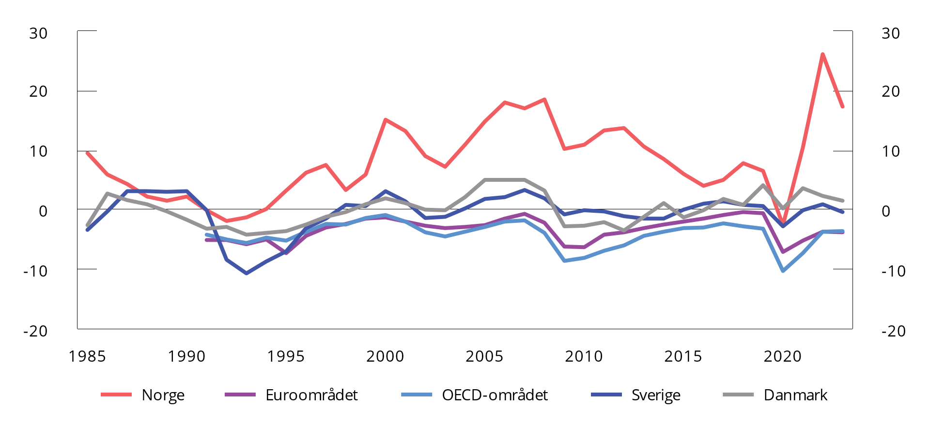
          - Offentlig forvaltnings nettofinansinvesteringer. Prosent av BNP
Kilder: Finansdepartementet og OECD.
Norge har et skatte- og avgiftsnivå som er høyere enn gjennomsnittet i OECD-landene, men om lag på linje med Sverige og Danmark, målt som andel av landets verdiskaping, se figur 3.13. Andelen skatte- og avgiftsinntekter vil variere noe avhengig av blant annet i hvilken grad pensjoner er et offentlig ansvar og om offentlige pensjons- og trygdeutbetalinger er skattepliktige.
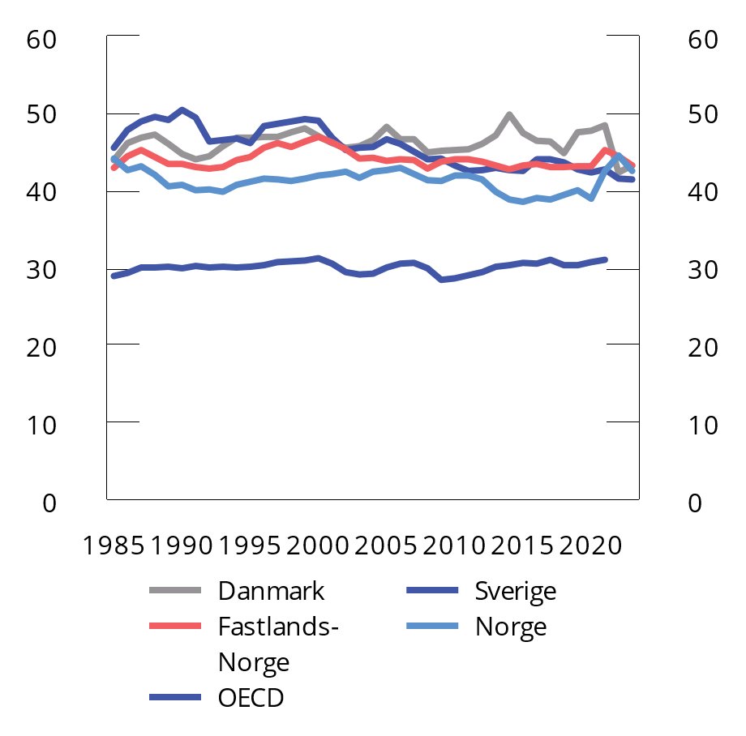
          - Offentlige skatte- og avgiftsinntekter. Prosent av BNP
Kilder: Finansdepartementet, Finansdepartementet (Sverige), Finansministeriet og OECD.
Nivået på offentlige utgifter som andel av BNP er høyt i Norge sammenlignet med Sverige, Danmark og gjennomsnittet i OECD-landene og euroområdet. I likhet med andre land økte norske offentlige utgifter som andel av verdiskapingen under koronapandemien, men har falt tilbake i etterkant. I 2023 anslås utgiftsandelen å være 61,2 pst. av BNP for fastlands-Norge, om lag uendret fra 2022, se figur 3.14. Høyere utgifter trekker andelen opp, mens høyere verdiskaping isolert sett trekker andelen ned.
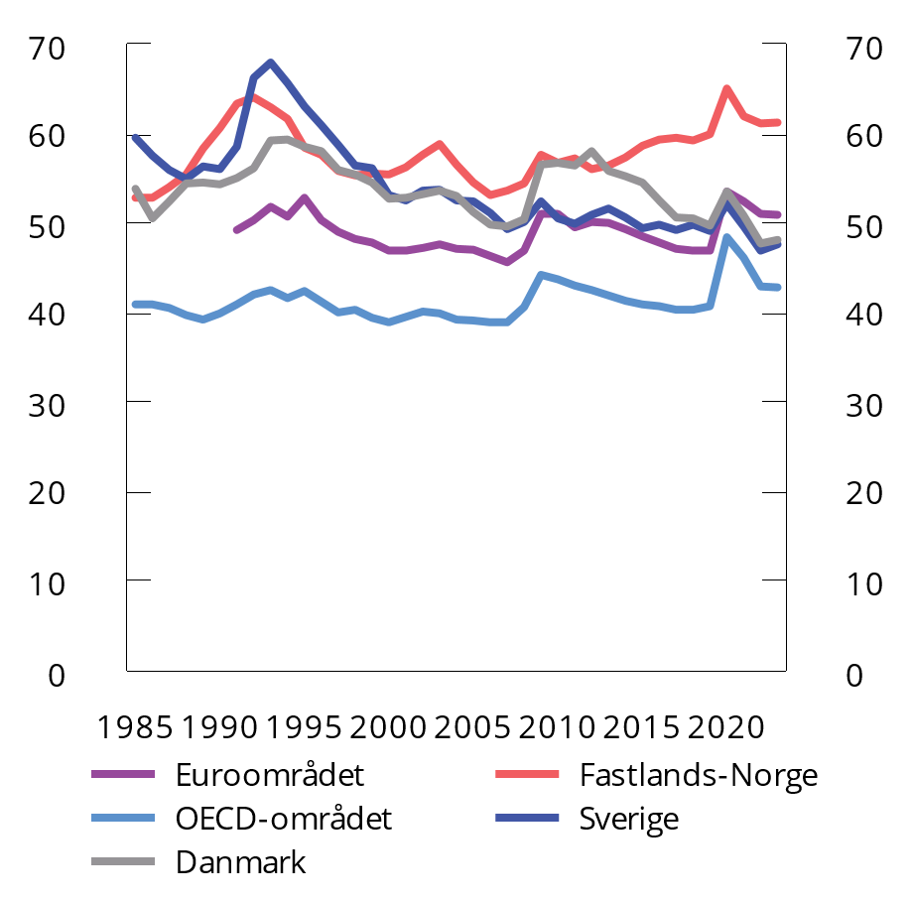
          - Utgifter i offentlig forvaltning. Prosent av BNP
Kilder: Finansdepartementet og OECD.
              - Det finanspolitiske rammeverket
I likhet med de fleste andre land har Norge et finanspolitisk rammeverk som stiller krav til budsjettets balanse. Rammeverket i Norge er i tillegg tilpasset den spesielle situasjonen vi har med store, midlertidige petroleumsinntekter og store fondsinntekter.
En hensikt med det finanspolitiske rammeverket er å omgjøre en midlertidig inntektsstrøm fra utvinning av petroleumsressursene til en varig inntektskilde. Det gjøres ved at inntektene fra petroleumsvirksomheten avsettes i Statens pensjonsfond utland (SPU), og at vi over tid bare bruker den forventede realavkastningen fra fondet over statsbudsjettet.
Hvordan petroleumsformuen spares i SPU og innfases i økonomien er hjemlet i lov om Statens pensjonsfond. Loven sikrer at statens netto kontantstrøm fra petroleumsvirksomheten i sin helhet overføres fra statsbudsjettet til SPU, og at midlene i fondet bare kan overføres til statsbudsjettet etter vedtak i Stortinget. Fondets avkastning inntektsføres direkte i fondet.
Overføringen fra fondet tilsvarer det oljekorrigerte underskuddet på statsbudsjettet, som vedtas av Stortinget i forbindelse med behandlingen av statsbudsjettet, se figur 3.15.
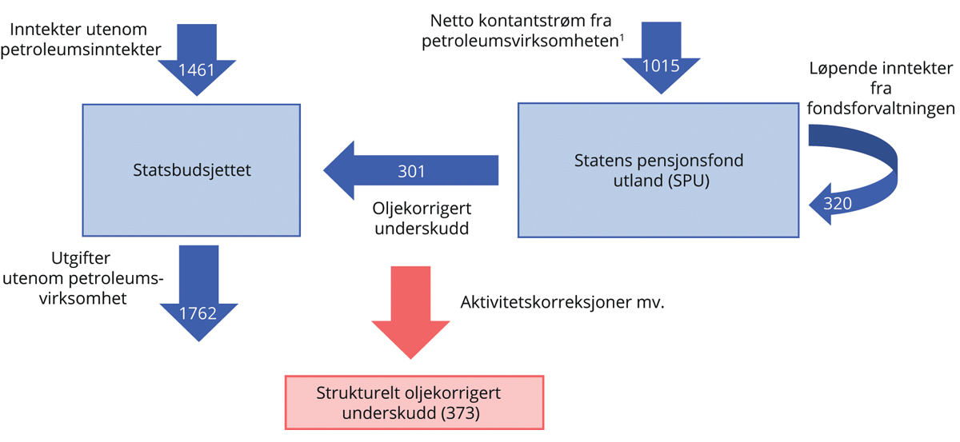
          - Kontantstrømmene mellom statsbudsjettet og SPU. Tall fra Revidert nasjonalbudsjett 2023. Mrd. kroner
1 Statens inntekter fra petroleumsvirksomheten inngår i statsbudsjettet før netto kontantstrøm fra petroleumsvirksomheten overføres til SPU, men dette er forenklet i illustrasjonen.
Kilde: Finansdepartementet.
Handlingsregelen
Handlingsregelen har siden 2001 gitt en retningslinje for bruken av fondsmidler:
- Bruken av fondsmidler skal over tid følge den forventede realavkastningen av Statens pensjonsfond utland.
- Det skal legges stor vekt på å jevne ut svingninger i økonomien for å sikre god kapasitetsutnyttelse og lav arbeidsledighet.
Hensyn og avveiinger ved praktisering av handlingsregelen
Handlingsregelen sier at fondsmidlene skal brukes på en måte som gir en god fordeling mellom generasjonene, og som legger til rette for en stabil utvikling i norsk økonomi. I vurderingen av bruken av fondsmidler må disse hensynene veies mot hverandre.
På den ene siden må bruk av fondsmidler i dag avveies mot hensynet til at formuen også skal kunne brukes i fremtiden. Selv om dette gjerne kalles en generasjonsmessig fordeling av fondsmidlene, innebærer det også at den nålevende generasjonen skal ha midler å bruke i fremtiden. Handlingsregelen legger til rette for at realverdien av fondet opprettholdes. En bruk som bevarer realverdien av fondet, vil balansere bruken av fondsmidler i dag og i fremtiden. En godt balansert fordeling av midlene mellom generasjoner bidrar også til stabilitet i økonomien på lang sikt.
På den andre siden tilsier hensynet til en stabil økonomisk utvikling fra ett år til det neste at konjunktursituasjonen tillegges stor vekt i vurderingen av bruken av fondsmidler. Det må også unngås at bruken av fondsmidler i seg selv blir en kime til ustabilitet i økonomien. Det siste tilsier at særskilt store endringer i fondsverdien ikke umiddelbart bør gi store endringer i bruken av fondsmidler, men at bruken tilpasses over flere år for å unngå å skape ustabile rammebetingelser og bidra til brå opp- og nedgangsperioder i økonomien.
Handlingsregelen knytter bruken av fondsmidler over tid til forventet realavkastning av fondet, som per i dag er anslått til 3 pst. For å oppnå det er det i nasjonalbudsjettene de siste årene vist til at uttaket i normalår, som vil være de fleste år, bør ligge godt under 3 pst. Å bruke mindre enn forventet realavkastning i gode tider vil gi en ekstra sparing som kan tæres på ved store tilbakeslag i økonomien eller store fall i fondsverdien. Det er lettere å øke bruken av fondsmidler i dårlige tider enn å begrense den i gode tider. På samme måte er det enklere å tilpasse pengebruken til en økning i fondsverdien enn det er å tilpasse bruken ved en lavere fondsverdi. Denne asymmetrien i pengebruken taler for ytterligere forsiktighet i bruken av fondsmidler i normale og gode tider. En gradvis tilpasning til en lavere fondsverdi gir isolert sett en høyere pengebruk enn forventet realavkastning over en periode, men denne merbruken vil da kunne motsvares av den ekstra sparingen i normale og gode tider slik at bruken over tid kan tilsvare forventet realavkastning av fondet.
Praktiseringen av retningslinjen er blitt mer krevende med årene ettersom fondet har fått større betydning for statsbudsjettet og økonomien. I tillegg kan det fremover ikke lenger ventes at et fall i fondsverdien vil motvirkes av tilførsel av midler til fondet fra petroleumsvirksomheten.
Retningslinjen for bruk av fondsmidler er fleksibel. Det er nødvendig med betydelig grad av skjønnsutøvelse i praktiseringen av handlingsregelen for å gjøre gode avveiinger mellom hensynene og å oppfylle intensjonen til regelen.
Det strukturelle oljekorrigerte budsjettunderskuddet og automatiske stabilisatorer
Bruken av fondsmidler1 beskriver det strukturelle oljekorrigerte budsjettunderskuddet, som er det oljekorrigerte budsjettunderskuddet korrigert for konjunktursvingninger og andre tilfeldige svingninger i enkelte inntekts- og utgiftsposter, såkalt aktivitetskorrigering. Se vedlegg 1 i Nasjonalbudsjettet 2023 for nærmere beskrivelse
I en høykonjunktur er normalt skatte- og avgiftsinntektene høye og utgiftene til arbeidsledighetstrygd lave, mens det er motsatt i en lavkonjunktur. I det strukturelle underskuddet på statsbudsjettet korrigeres det for slike konjunkturmessige forhold. Ved at bruken av fondsmidler knyttes til det strukturelle underskuddet virker finanspolitikken automatisk ekspansivt i nedgangstider og innstrammende i oppgangstider. Slik bidrar finanspolitikken til å stabilisere den økonomiske utviklingen. Slike virkninger av finanspolitikken kalles automatiske stabilisatorer og kan være betydelige.
Fondsmidlene inngår i en helhetlig budsjettprosess
Ifølge loven om Statens pensjonsfond kan fondsmidlene bare anvendes til en beløpsmessig overføring til statsbudsjettet etter vedtak i Stortinget. Det sikrer åpenhet rundt bruken av fondets midler ved at de inngår og synliggjøres i statsbudsjettet og statsregnskapet. Midlene fra fondet inngår på den måten i en helhetlig budsjettprosess og blir ikke øremerket spesielle formål. Det hindrer at fondet blir en alternativ finansieringskilde for utgifter som ikke når opp i den ordinære budsjettprosessen. Lov om Statens pensjonsfond sier også at så lenge det er midler i fondet, skal et underskudd i statsbudsjettet dekkes ved overføringer derfra, og ikke ved låneopptak.
1 Begrepene «bruken av fondsmidler» eller «oljepengebruk» brukes om hverandre med samme meningsinnhold og reflekterer at fondet i utgangspunktet er petroleumsinntekter som ikke er blitt brukt, men avsatt i fondet for senere bruk.
[Boks slutt]
              - Aktivitetsvirkninger av finanspolitikken i 2022 og 2023
Når man skal vurdere hvordan et budsjettopplegg påvirker den økonomiske aktiviteten i økonomien, må det tas hensyn til at ulike inntekter og utgifter har forskjellig virkning på aktiviteten i økonomien. For å gjøre dette bruker departementet de makroøkonomiske modellene KVARTS og NORA.1 Modellberegningene viser at det reviderte budsjettopplegget for 2023 bidrar til å trekke opp aktivitetsnivået i økonomien inneværende år med 0,4 pst. ifølge KVARTS og 0,3 pst. ifølge NORA, se tabell 3.7 og 3.8. I Nasjonalbudsjettet 2023 ble det anslått at budsjettopplegget for 2023 ville virke om lag nøytralt på aktiviteten i fastlandsøkonomien i inneværende år.
I modellberegningene blir det tatt hensyn til at Nansen-programmet og ettårig økt bistand til utviklingsland som er særlig rammet av krigens ringvirkninger, i liten grad påvirker aktiviteten i norsk økonomi. Lavere strømpriser enn anslått i Nasjonalbudsjettet 2023 bidrar til å svekke budsjettbalansen, men dette har relativt små førsteårseffekter på aktiviteten i økonomien. Økt offentlig konsum bidrar til at budsjettopplegget trekker opp aktivitetsnivået i 2023. En oppjustering av nominelt trend-BNP for Fastlands-Norge, særlig som følge av den uventet høye prisveksten, bidrar til å redusere den målte aktivitetsvirkningen av finanspolitikken.
            - Budsjettvirkninger på fastlands-BNP ifølge KVARTS. Prosent
03J2xt2
 | Virkninger på fastlands-BNP1
 | 2022 | 2023
Budsjettopplegget for 2022 | 0,5 | 0,4
Budsjettopplegget for 2023 |  | 0,4
2022–2023 samlet | 0,5 | 0,8
            - Budsjettvirkninger på fastlands-BNP ifølge NORA. Prosent
03J2xt2
 | Virkninger på fastlands-BNP1
 | 2022 | 2023
Budsjettopplegget for 2022 | 0,4 | 0,3
Budsjettopplegget for 2023 |  | 0,3
2022–2023 samlet | 0,4 | 0,6
1 Virkningen på den økonomiske aktiviteten tar utgangspunkt i hvordan de ulike inntekts- og utgiftspostene utvikler seg relativt til om de hadde fulgt trendveksten i økonomien, og dette kombineres med relevante finanspolitiske multiplikatorer.
Kilde: Finansdepartementet.
Finanspolitikken i tidligere år har også innvirkning på økonomien i 2023. Modellberegningene viser at finanspolitikken for 2022 og 2023 samlet sett bidrar til å trekke opp aktivtetsnivået i 2023 med 0,8 pst. ifølge KVARTS og 0,6 pst. ifølge NORA. Virkningene av budsjettopplegget for 2022 er oppjustert sammenlignet med Nasjonalbudsjettet 2023, blant annet som følge av at lavere anslag for strømprisene også dette året trakk ned inntektene mer enn utgiftene til strømstøtte.
Begge modellene vedlikeholdes og videreutvikles av Statistisk sentralbyrå. KVARTS, som er estimert på norske data, brukes som departementets prognosemodell. NORA er en modell for finanspolitiske analyser som er tallfestet for å passe norske data, men ikke estimert. Det er jevnt over større tregheter i KVARTS enn i NORA slik at virkningene av endringer i finanspolitikken i større grad øker eller holder seg oppe i KVARTS sammenlignet med NORA.
Budsjetteffektberegningene baserer seg på de finanspolitiske multiplikatorene i de to modellene og sier noe om hvordan endringer i offentlige inntekter og utgifter påvirker fastlands-BNP. Beregningene tar utgangspunkt i hvordan de ulike inntektene og utgiftene utvikler seg relativt til om de hadde fulgt trendveksten i økonomien.
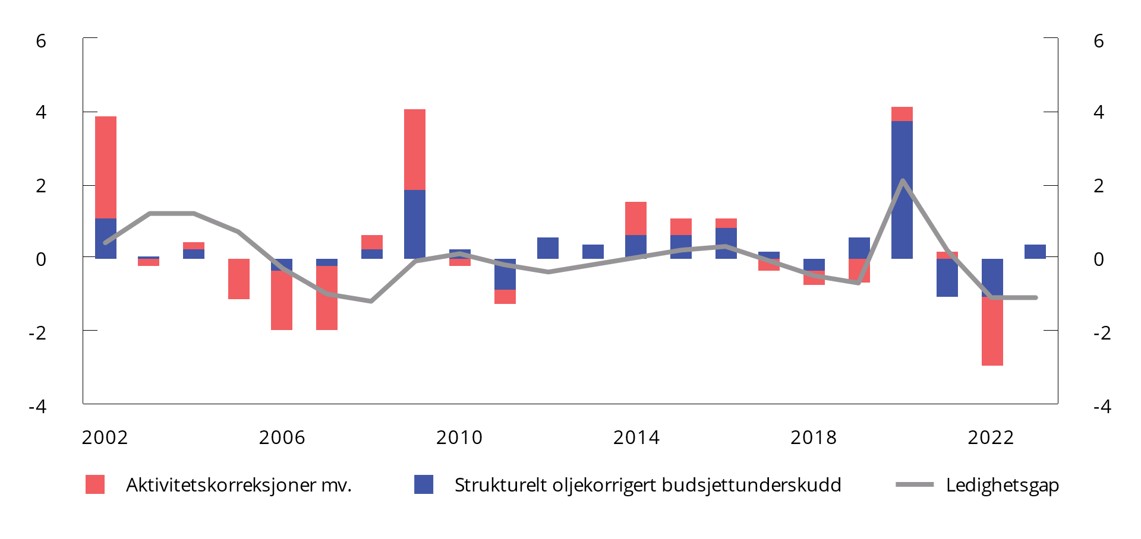
          - Endringer i strukturelt oljekorrigert budsjettunderskudd1 og aktivitetskorreksjoner mv.2 i prosent av trend-BNP for Fastlands-Norge fra året før, og ledighetsgap3. Prosentenheter
1 Også omtalt som budsjettimpulsen.
2 For å fange opp den midlertidige korreksjonen i beregningen av det strukturelle underskuddet for å hensynta ekstraordinære høye inntekter pga. strømprisene, inkluderer aktivitetskorreksjoner mv. også særskilte regnskapsforhold.
3 Ledighetsgap målt ved differanse mellom registrert helt ledige over perioden 2002–2023 i prosent av arbeidsstyrken (årsgjennomsnitt) og gjennomsnittet de siste 20 år (2003–2022). Anslag for 2023.
Kilde: Finansdepartementet.
Modellberegningene tar utgangspunkt i påløpte endringer for hele offentlig forvaltning, dvs. inkl. kommuneforvaltningen. Videre ser modellberegningene på finanspolitikkens samlede virkning på aktivitetsnivået i økonomien, hvor det også tas hensyn til effektene av de såkalte automatiske stabilisatorene i budsjettet. Automatiske stabilisatorer, dvs. at utgiftene til ledighetstrygd øker og skatteinntektene faller i en lavkonjunktur og motsatt i en høykonjunktur, utgjør en sentral del av differansen mellom det oljekorrigerte og det strukturelle oljekorrigerte budsjettunderskuddet. De automatiske stabilisatorene beregnes ved å justere blant annet utgiftene til ledighetstrygd og skatteinntektene for konjunkturvirkninger, ofte omtalt som aktivitetskorreksjoner. Størrelsen på aktivitetskorreksjonene mv. har historisk i stor grad fulgt konjunkturutviklingen i økonomien, i figur 3.16 målt ved utviklingen i arbeidsledigheten sammenlignet med gjennomsnittet de siste 20 årene. Et negativt ledighetsgap innebærer at den registrerte ledigheten er lavere enn gjennomsnittet, og indikerer høy kapasitetsutnyttelse og press i økonomien. I 2022 bidro økt aktivitet i økonomien og andre forhold som trakk opp skatteinntektene sammenlignet med trend, til å redusere oljekorrigert underskudd som andel av fastlands-BNP. Inneværende år anslås aktivitetskorreksjonene mv. til å være om lag på nivå med i fjor, målt som andel av fastlands-BNP.
Budsjettimpulsen, målt ved endringen i det strukturelle oljekorrigerte budsjettunderskuddet som andel av verdiskapningen i fastlandsøkonomien, er en mye brukt indikator i vurderingen av innretningen av finanspolitikken. Budsjettimpulsen sier noe om diskresjonære endringer i budsjettpolitikken, når virkningene på budsjettunderskuddet av automatiske stabilisatorer holdes utenom. Budsjettimpulsen tar ikke hensyn til at ulike inntekts- og utgiftsposter kan ha ulik virkning på aktiviteten i norsk økonomi. Videre ser denne indikatoren kun på statsbudsjettet, og ikke på hele offentlig sektor slik det gjøres i modellberegningene.
1 KVARTS er en makroøkonometrisk modell estimert på norske data (i hovedsak tidsserier fra kvartalsvis nasjonalregnskapsstatistikk), jf. blant annet vedlegg C i Bjertnæs, G., Brasch T. von, Cappelen, Å., Holmøy, E., Slettebø, O., Sletten, P. og Zhulanova, J. (2021) Covid 19, tapt verdiskaping og finanspolitikkens rolle. Statistisk sentralbyrå. Rapporter 2021/13, for en oversikt over modellegenskaper og finanspolitiske multiplikatorer. NORA er en dynamisk stokastisk generell likevektsmodell som er tallfestet på norske data med særlig fokus på å analysere virkninger av finanspolitikk, jf. NORA – A Microfounded Model for Fiscal Policy Analysis in Norway, tilgjengelig på regjeringens nettsider.
[Boks slutt]
              - Kronekursens betydning for usikkerhet i fondsverdien
Statens pensjonsfond utland (SPU) har vokst raskt og mye siden det første innskuddet i 1996. Veksten er blitt drevet av store inntekter fra petroleumssektoren og høy avkastning av fondets investeringer. Målt i norske kroner har i tillegg en svakere krone bidratt til å øke fondsverdien. En svekkelse av kronekursen vil øke fondsverdien målt i norske kroner og løfte 3-prosentbanen. Motsatt vil en styrking av kronekursen redusere fondsverdien målt i norske kroner og dra 3-prosentbanen ned.
Selv om kronekursendringer påvirker fondsverdien målt i norske kroner, påvirkes verken fondets markedsverdi målt i utenlandsk valuta eller fondets internasjonale kjøpekraft.1 Fondskapitalen og avkastningen av denne gir mulighet for å finansiere import, nå eller senere. Hvor mye import som kan finansieres med utgangspunkt i fondet, er kun avhengig av valutabeholdningen i fondet og ikke hvilken verdi fondet har i norske kroner.
En svakere krone er heller ikke noe tegn på at Norge som nasjon er blitt rikere. Tvert imot anses ofte en svakere valuta som et tegn på en svakere økonomi. Når en valuta svekkes, betyr det at det kreves mer av denne valutaen for å kjøpe den samme mengden av en annen valuta eller et utenlandsk produkt. På den annen side kan en svakere valutakurs være en fordel for norske bedrifter som konkurrerer med produsenter i andre land, siden norske varer blir relativt sett billigere og mer konkurransedyktige.
Historisk har det vært ulike grunner til svingninger i kronekursen. Lavere petroleumspriser har normalt ført til en svakere krone, slik vi erfarte i 2014 og 2015. Fra 2013 til 2015 ble fondet nær doblet i verdi, og om lag halvparten av oppgangen skyldtes en svekkelse av kronekursen, se figur 3.17. Kronekursens virkning på fondet bidro da til å motvirke at inntektene fra petroleumssektoren til fondet gikk ned.

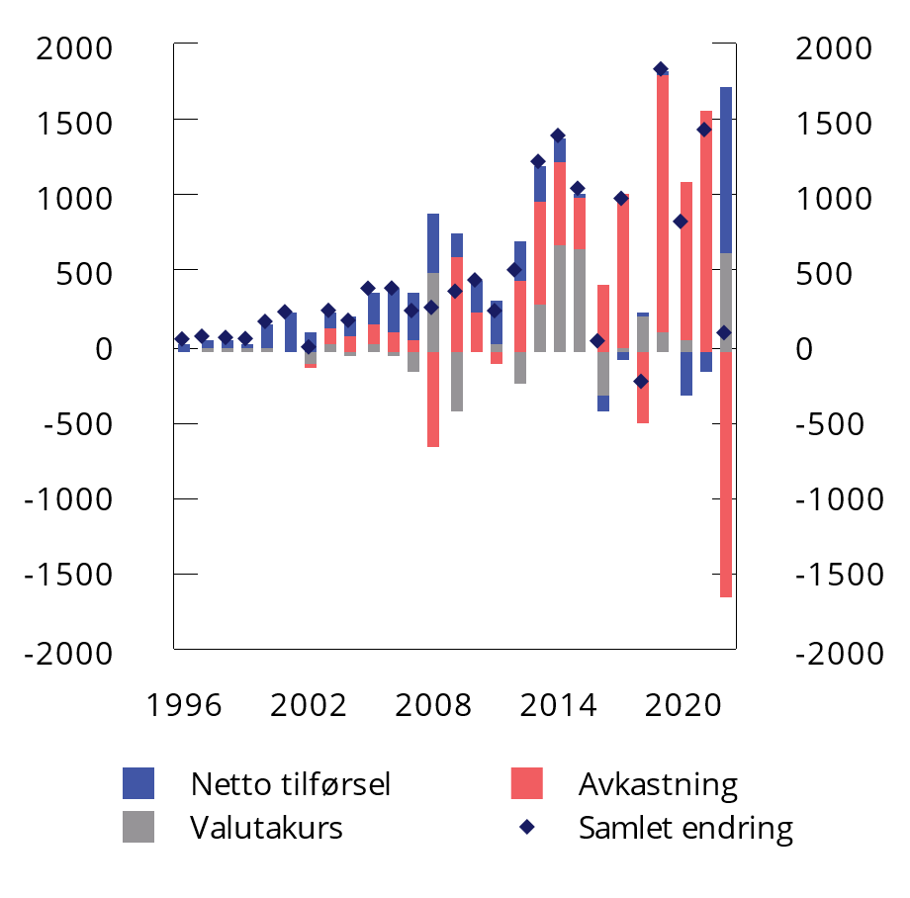
          - Endringer i markedsverdien av Statens pensjonsfond utland. Mrd. kroner
Kilder: Finansdepartementet og NBIM.
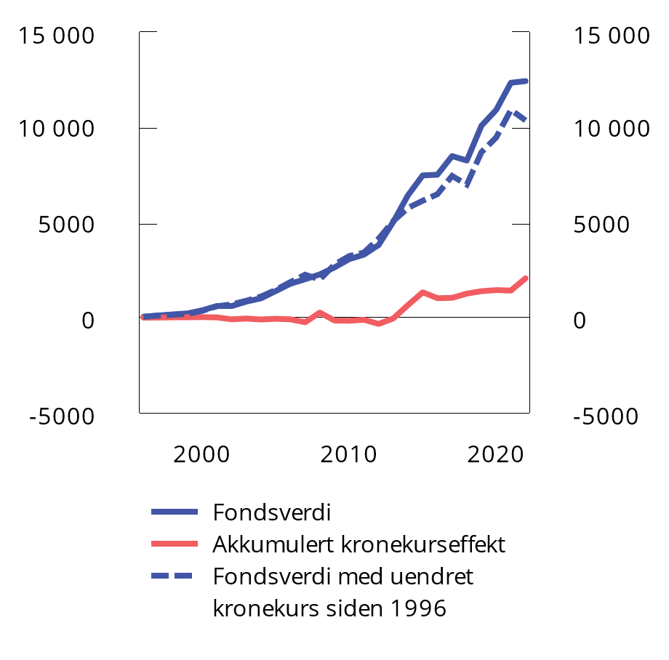
          - Utvikling i fondets markedsverdi og akkumulert kronekurseffekt. 1997-2022. Mrd. kroner
Kilder: Finansdepartementet og NBIM.
Kronekursen har historisk også svekket seg ved uro i internasjonale finansmarkeder, slik vi så under finanskrisen i 2008. Fondets avkastning i de internasjonale finansmarkedene var da negativ, og svekkelsen av kronen bidro til å dempe nedgangen i fondsverdien målt i kroner. Også i 2022 bidro kronekursendringer til å dempe svingningene i fondet. Svak utvikling i finansmarkedene førte til en avkastning av fondet på -1 637 mrd. kroner. Samtidig bidro kronens svekkelse mot fondets valutakurv2 til å øke fondsverdien målt i norske kroner med 642 mrd. kroner. Sammen med høye inntekter fra petroleumsvirksomheten førte det til at verdien av SPU samlet økte med 89 mrd. kroner i 2022.
Målt over hele fondets levetid har svekket kronekurs isolert sett bidratt til å øke fondsverdien med over 2 000 mrd. kroner ved inngangen til 2023, se figur 3.18. Svekkelsen av kronekursen er kommet i to omganger – i 2014 og de tre siste årene. De siste ti årene alene har kronekursen samlet sett bidratt til om lag 17 pst. av verdiøkningen i fondet målt i norske kroner. Den kraftige kronesvekkelsen så langt i år har også gitt store utslag i fondet, og bare i løpet av årets første kvartal bidro kronesvekkelse til å øke fondsverdien med om lag 750 mrd. kroner.
I tabell 3.9 illustreres hva fondsverdien ville vært ved utgangen av 2022 med alternative verdier for kronekursen. En umiddelbar styrking av kronen mot fondets valutakurv tilbake til nivået fra før oljeprisfallet i 2014 ville redusert fondsverdien ved utgangen av 2022 fra 12 429 mrd. kroner til 8 855 mrd. kroner, og 3-prosentbanen ville blitt redusert med nærmere 110 mrd. kroner. Hadde kronen alternativt vært tilbake på nivået i perioden 2016-2019, her representert ved kronekursen 31.12.2019, ville fondsverdien ved utgangen av 2022 blitt redusert med nær 900 mrd. kroner og 3-prosentbanen med 27 mrd. kroner.
            - Betydning for fondsverdien om kronekursen styrkes
04J1xt2
 | Kronestyrking i prosent1 | Anslått verdi med alternativ valutakurs2 | Forskjell faktisk og anslått verdi3
Tilbake til 2019-nivå | 7 | 11 546 | -883
Tilbake til 2013-nivå | 29 | 8 855 | -3 574
1 Kronestyrking sammenlignet med fondets valutakurv ved utgangen av 2022.
2 Anslått fondsverdi per 31. desember 2022 ved bruk av valutakurs 31.12.2019 og 31.12.2013 (mrd. kroner).
3 Forskjell mellom faktisk fondsverdi per 31. desember 2022 og anslått verdi.
Sammen med usikkerheten i internasjonale kapitalmarkeder bidrar usikkerhet om valutakursen til at det er utfordrende å anslå fondsverdien. For å ta høyde for usikkerheten om fondsverdien fremover er det i nasjonalbudsjettene de siste årene vist til at uttaket i normalår, som vil være de fleste år, bør ligge godt under 3 pst. Å bruke mindre enn forventet realavkastning i normale tider vil gi en ekstra sparing som kan tæres på ved store tilbakeslag i økonomien eller dersom fondet skulle falle i verdi, enten på grunn av utviklingen i kapitalmarkedene eller kronekursen.
1 Kronekursbevegelser kan isolert sett påvirke finanspolitikkens innenlandske handlingsrom. Svakere krone gir en styrking av offentlige finanser gjennom en omfordeling av kjøpekraft fra privat sektor til offentlig forvaltning, så lenge det ikke får fullt gjennomslag i innenlandske priser og lønninger, se Dyvi (2022).
2 Fondets valutakurv er en sammenvekting av valutaene som inngår i referanseindeksen for fondets aksje- og obligasjonsinvesteringer.
[Boks slutt]
              - Effekter av uventet lønns- og prisvekst på budsjettbalansen og finanspolitikkens virkning
Rammene for finanspolitikken legges i statsbudsjettet, som fremmes høsten før budsjettåret. Hvis det i løpet av et budsjettår viser seg at pris- og lønnsveksten blir vesentlig annerledes enn anslått i budsjettet, kan statens budsjettbalanse bli påvirket, særlig på kort sikt. Finanspolitikken vil dessuten kunne få en annen effekt på økonomien enn lagt opp til i statsbudsjettet. I denne boksen vurderes det hvordan uventet høy pris- og lønnsvekst etter at budsjettet er lagt frem, isolert sett påvirker budsjettbalansen og innretningen av finanspolitikken.
Effekten på statsbudsjettets utgifter, inntekter og balanse
For å forstå effekten av uventet høy pris- og lønnsvekst på statsbudsjettets utgifter, er det nyttig å dele utgiftene i to kategorier.
Den første kategorien er alle postene i statsbudsjettet hvor det er praksis for å justere bevilgningene basert på faktisk lønns- og prisutvikling gjennom året. Det innarbeides blant annet nye anslag under folketrygden, basert på reguleringen av folketrygdens grunnbeløp gjennom trygdeoppgjøret i 2. kvartal i budsjettåret, og lønnsutgiftene til alle bruttobudsjetterte statlige virksomheter justeres i tråd med utfallet av lønnsoppgjøret i staten. I Saldert budsjett 2023 utgjorde bevilgninger under folketrygden og lønn til bruttobudsjetterte virksomheter om lag 40 pst. av de samlede statlige utgiftene utenom lånekostnader og petroleumsutgifter, se figur 3.19.
Den andre kategorien, om lag 60 pst. av utgiftene, justeres i hovedsak for forventet pris- og lønnsvekst under utarbeidelse av budsjettet. Det inkluderer blant annet overføringer til kommunesektoren og helseforetakene, driftsbevilgninger til statlige bruttobudsjetterte virksomheter som knytter seg til kjøp av varer og tjenester, bevilgninger til de nettobudsjetterte virksomhetene (dvs. utdanningssektoren samt enkelte andre statlige virksomheter), tilskudd til private (herunder kulturinstitusjoner, næringsstøtte, private skoler, arbeidsmarkedstiltak og bistand) og en del statlige investeringer.1
Samlet er det altså for noe under halvparten av utgiftene praksis at bevilgningene justeres, mens hoveddelen av utgiftene ikke justeres underveis i budsjettåret selv om pris- og lønnsveksten blir høyere eller lavere enn ventet.

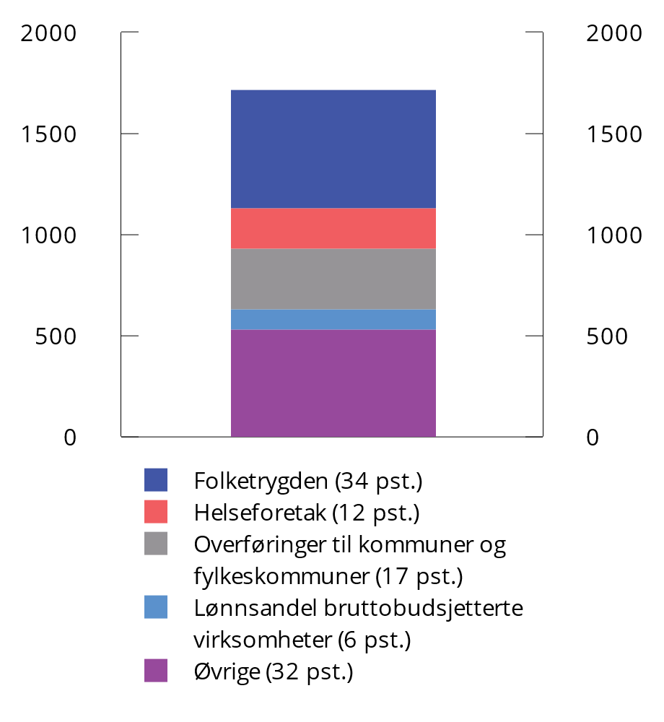
          - Utgifter utenom lån og petroleum i Saldert budsjett 2023
Kilde: Finansdepartementet.
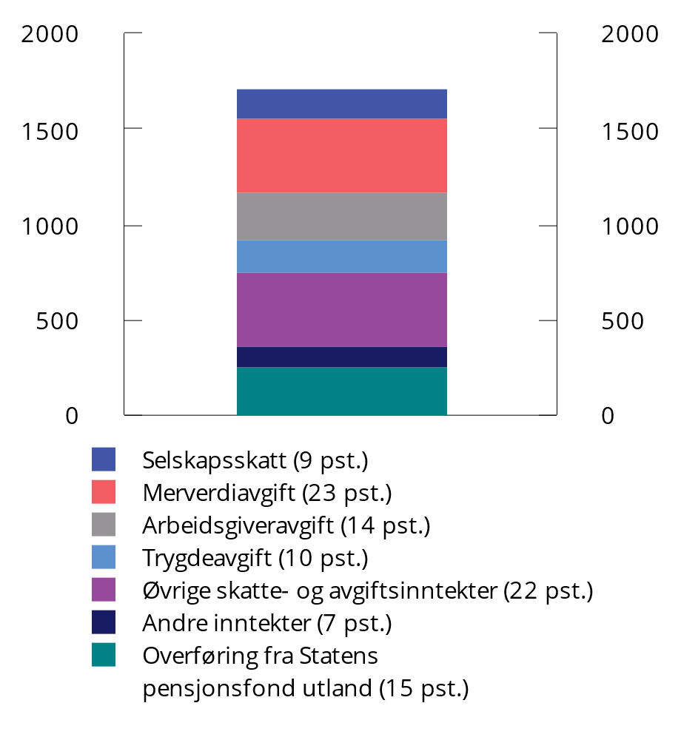
          - Inntekter utenom lån og petroleum i Saldert budsjett 2023 fordelt på utvalgte hovedgrupper
Kilde: Finansdepartementet.
Å beskrive virkningen av uventet høy pris- og lønnsvekst på statsbudsjettets inntektsside er vanskeligere enn for effekten på utgiftene. Det skyldes at høyere pris- og lønnsvekst både får direkte effekter gjennom endringene i priser og lønninger og indirekte effekter gjennom tilpasninger hos husholdninger og bedrifter (som en respons på pris- og lønnsveksten).2 Dette gjør det krevende å fastslå nøyaktig virkning av uventet pris- og lønnsvekst på inntektssiden. Virkningen kan variere avhengig av om det bare er uventet høy prisvekst eller om det er uventet høy pris- og lønnsvekst, samt av situasjonen i økonomien for øvrig.
Ved en uventet høy prisvekst er det i hovedsak provenyet fra merverdiavgiften og selskapsskattene som påvirkes direkte på kort sikt. Hvor stor økningen i disse inntektene blir avhenger av husholdningenes og bedriftenes tilpasning. For eksempel vil økningen i provenyet fra merverdiavgiften dempes hvis husholdningene reduserer forbruket ved høy prisvekst. Særavgifter vil i hovedsak ikke påvirkes direkte ettersom de stort sett er kvantumsavgifter, men provenyet vil påvirkes dersom etterspørselen endres. Inntekter fra personskatter og arbeidsgiveravgift vil i all hovedsak ikke påvirkes direkte av en uventet prisvekst. Figur 3.20 viser en oversikt over statens inntekter fordelt på noen hovedgrupper.
Dersom også lønnsveksten øker, vil statens inntekter fra personskatter og arbeidsgiveravgift øke. Økt lønnsvekst vil dessuten bedre husholdningenes kjøpekraft slik at fallet i forbruket blir mindre, og inntektene fra merverdiavgiften og særavgiftene vil trolig øke sammenlignet med dersom kun prisveksten øker. Økningen i selskapsskattene avhenger av om den økte lønnsveksten, som er en kostnadsvekst for bedriftene, slår ut i økte priser eller i reduserte marginer.
Sett under ett er det rimelig å vente at effekten av uventet høy pris- og lønnsvekst er større for statsbudsjettets inntektsside (forutsatt moderat volumeffekt) enn for utgiftssiden, da en relativt større andel av inntektene påvirkes «automatisk» med pris- og lønnsutviklingen. Derfor vil trolig den samlede budsjettbalansen bedres i en slik situasjon, så lenge det ikke gjennomføres en pris- og lønnskompensasjon på utgiftssiden.
Det vil snu dersom offentlig sektor og andre som mottar midler over statsbudsjettet i stedet kompenseres fullt ut for den økte pris- og lønnsveksten. Da vil utgiftsøkningen overstige inntektsøkningen i budsjettet, og balansen vil svekkes. Det skyldes både at volumeffekter kan dempe inntektsøkningen noe og særlig at en betydelig del av statsbudsjettets inntektsside består av overføringer fra Statens pensjonsfond utland, som ikke øker i takt med høyere pris- og lønnsvekst innenlands. Det tilsier isolert sett at bruken av fondsmidler vil øke, om ikke deler av kompensasjonen dekkes inn ellers i budsjettet.
Finanspolitikkens virkning på økonomien ved uventet høy pris- og lønnsvekst
I utgangspunktet vil en høyere pris- og lønnsvekst enn anslått tilsi at finanspolitikken får en mer innstrammende virkning på økonomien enn det er lagt opp til. Offentlig sektor (og andre som mottar penger over statsbudsjettet) vil på noen områder få høyere kostnader, men motta samme nominelle bevilgning og dermed måtte redusere aktivitetsnivået. Som beskrevet over vil aktiviteten i privat sektor også bli lavere som følge av uventet høyere prisvekst, men husholdningene kan delvis kompensere dette ved å bruke av oppsparte midler, og bedriftene kan respondere med å øke utsalgsprisene. Det vil dempe effekten av prisveksten på aktiviteten i privat sektor sammenlignet med offentlig sektor.
Hvis i stedet offentlig sektor (og andre som mottar penger over statsbudsjettet) kompenseres fullt ut for den økte pris- og lønnsveksten, vil det ha en ekspansiv virkning på økonomien. Da vil offentlig sektor (og andre mottakere) kunne opprettholde aktivitetsnivået, mens andre sektorers tilpasninger til det høyere prisnivået vil kunne dempe samlet aktivitetsnivå i økonomien på kort sikt. Bruken av fondsmidler vil da utgjøre en større del av den samlede økonomiske aktiviteten enn opprinnelig planlagt, både fordi bruken av fondsmidler øker og fordi den økonomiske aktiviteten faller noe.
I denne fremstillingen er det ikke tatt hensyn til hvorfor pris- og lønnsveksten øker, kun diskutert den isolerte effekten av økt pris- og lønnsvekst på budsjettbalansen og innretningen av finanspolitikken. Ofte vil det skje flere endringer i økonomien samtidig, og sammensetningen og helheten av dette vil være av betydning for hvordan budsjettbalansen påvirkes, hva som blir effekten av finanspolitikken på økonomien samt hvordan den økonomiske politikken burde innrettes.
1 Utgiftspostene kan imidlertid bli justert med nye anslag underveis i budsjettåret som følge av endringer i ulike forutsetninger. I tillegg kompenseres jordbruket gjennom jordbruksoppgjøret.
2 I tillegg medfører progressiviteten i skattereglene at noen personer får høyere marginalskatt på inntekten, for eksempel høyere trinnskatt. Det kan også gi atferdsvirkninger.
[Boks slutt]
              - Uttalelse fra Rådgivende utvalg for finanspolitiske analyser
Rådgivende utvalg for finanspolitiske analyser la 6. februar 2023 frem sin uttalelse med en vurdering av den langsiktige bærekraften i statsfinansene. Nedenfor oppsummeres noen av utvalgets vurderinger.
Finanspolitikken 2023
Utvalget mente at det er bra at regjeringen har tatt ned pengebruken etter koronapandemien, i tråd med det finanspolitiske rammeverket. Robusthet overfor et fall i fondsverdien, et stramt arbeidsmarked og et langsiktig inndekningsbehov tilsa en pengebruk klart under 3 pst. av fondsverdien. Samlet tilsa det makroøkonomiske bildet et nøytralt budsjett, og ifølge beregninger med departementets makroøkonomiske modeller ville budsjettet virke om lag nøytralt på den økonomiske aktiviteten i 2023. Samtidig skrev utvalget at ekstra utgifter ved en videre utvikling med høyere prisvekst enn forutsatt i budsjettet og fortsatt krig i Ukraina, kunne begrunne at pengebruken kom noe nærmere 3 pst.
Utvalget viste til at ved et inflasjonsmål har pengepolitikken en sentral rolle i stabiliserings-politikken. Finanspolitikken bidrar primært gjennom de automatiske stabilisatorene. Normalt er det også gunstig om den aktive finanspolitikken bidrar i konjunkturstyringen og dermed støtter opp under pengepolitikken. Vektlegging av virkemiddelbruk bør imidlertid ifølge utvalget avhenge av hvilke sjokk økonomien er utsatt for og avspeile flere hensyn enn det stabiliseringspolitiske. Utvalget mente at hensynet til at finanspolitikken skulle bidra til å få ned inflasjonen ble tillagt for stor vekt i argumentasjonen. Etter utvalgets vurdering var det ikke noe stort behov for at finanspolitikken i 2023 avlastet pengepolitikken.
Handlingsregelen og langsiktig bærekraft i statsfinansene
I uttalelsen trakk utvalget frem at Norge har sterke statsfinanser, og at høye petroleumsinntekter har gitt ytterligere tilskudd til Statens pensjonsfond utland. Det er betydelig usikkerhet om den videre utviklingen, men demografiske endringer og lavere petroleumsinntekter fremover vil trolig gi et betydelig inndekningsbehov. Utvalget pekte også på at store innstramminger, som høyprisbidrag og økt arbeidsgiveravgift for høye lønninger, er midlertidige og dermed bare har effekt mens innstrammingene varer. Det gir liten gevinst for den langsiktige bærekraften i statsfinansene.
Utvalget gjentok fjorårets anbefaling om at det gjennomføres en grundig faglig utredning av hvordan handlingsregelen bør tilpasses en situasjon der uttak fra Statens pensjons utland dekker nær 20 pst. av utgiftene på statsbudsjettet. Utvalget mener at gjennomføringen av en eventuell justering av handlingsregelen ikke bør drøye lenge.
Grunnrenteskatter
Grunnrenteskatter bør ifølge utvalget brukes mer, slik at mer vridende skatter kan brukes mindre. Det skyldes at grunnrenteskatter gir lavere samfunnsmessige kostnader ved beskatning enn andre skatteformer. Utvalget fremhevet imidlertid at utformingen av regjeringens forslag kunne forbedres, og trakk frem at bunnfradrag i grunnrenteskatt for havbruk gir vridninger og at fritak for grunnrenteskatt for kraftanlegg med påstemplet merkeytelse under 10 000 kVA gir sterke insentiver til å installere lavere effekt. Også høyprisbidraget for vann- og vindkraft kan gi vridninger ved å redusere sparing av vann og svekke insentivene til investeringer i kraftverk med høy effekt.
Utvalget understreket at en stabil skattesats over tid er avgjørende for at grunnrenteskatten skal virke nøytralt. Det gir også forutsigbarhet for aktørene. Utvalget mente videre at grunnrenteskatt på fiskeri bør utredes med sikte på å innføre en slik skatt snarest mulig.
Klimapolitikk og statsfinanser
Klimapolitikken i Norge innebærer store kostnader. Utvalget mente at det er verdt å bruke store ressurser for å redusere utslipp av klimagasser og for å tilpasse seg til de klimaendringene som vil inntreffe, men at klimapolitikken bør bli mer effektiv for å gi størst mulig effekt og begrense kostnadene for resten av økonomien. Utvalget trakk frem at:
- Karbonprising er et effektivt virkemiddel som bør brukes i enda større utstrekning enn i dag.
- Støtte til grønn teknologi kan gi positive eksterne virkninger som kan fremme klimatiltak i hele verden, men er krevende, og risikoen for tilkarringsvirksomhet er stor. Transparens om mål og prioriteringer, synlig kostnadsfordeling mellom offentlige og private aktører samt å legge til rette for bred konkurranse om støtte på tvers av sektorer og teknologier kan gi mer effektive tiltak og begrense kostnadene for det offentlige.
- Økte klimatiltak bør sikte mot størst mulig global klimaeffekt. Utvalget pekte på at regjeringens planer for å møte klimamålene og sikre grønn omstilling også har som målsetting å levere på andre områder ved å skape nye jobber, øke aktiviteten i distriktene og øke norsk eksport. Slike målsettinger kan bidra til at det velges prosjekter som har liten eller usikker klimavirkning i global sammenheng. Utvalget mente at det bør gjøres grundige vurderinger av kostnader og global klimaeffekt, og at det bør velges tiltak som gir størst global klimaeffekt i forhold til kostnadene.
[Boks slutt]
              - Virkning av høye strømpriser på statens inntekter og utgifter
Russlands aggressive angrep på Ukraina og stopp i gasstilførselen for å ramme europeiske forbrukere har påvirket strømprisene i hele Europa. Sammen med tørke i Europa og problemer med franske kjernekraftverk bidro dette til at norske strømpriser var ekstraordinært høye i 2022, se figur 3.21. At strømprisene i Sør-Norge (NO1, NO2 og NO5) var vedvarende høyere enn i Midt-Norge (NO3) og Nord-Norge (NO4) i 2022, skyldtes en sterkere tilknytning til det europeiske kraftmarkedet i sørlige deler av landet, samt tilsigsutvikling og interne nettbegrensninger i Norge og Norden.
Strømprisene har kommet raskere ned enn lagt til grunn i Nasjonalbudsjettet 2023. Det har isolert sett bidratt til å svekke budsjettbalansen ettersom statens inntekter faller mer enn utgiftene til strømstøtteordningene. Fremover tilsier terminprisene at strømprisen også neste år vil være betydelig lavere enn i 2022.
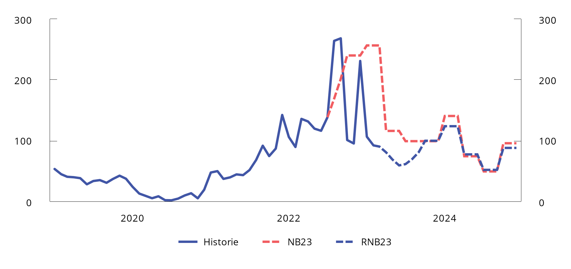
          - Anslag for et regionsvektet snitt av spotprisen på elektrisitet på ulike tidspunkter (øre/kWh).
Kilder: Finansdepartementet, Nasdaq og Nord Pool.
Staten har betydelige ekstraordinære inntekter som følge av de høye strømprisene. De består i hovedsak av grunnrenteskatt på vannkraft, høyprisbidrag på vannkraft og vindkraft og utbytteinntekter fra Statkraft. Høyprisbidraget ble innført som et situasjonstilpasset tiltak i budsjettet for 2023 for å omfordele mer av de ekstraordinært høye inntektene fra kraftproduksjon. Regjeringen har varslet at det legges til grunn at høyprisbidraget skal avvikles senest innen utgangen av 2024.
Staten eier gjennom Statkraft om lag 35 pst. av produksjonskapasiteten for vannkraft. Statkraft eier i tillegg andeler i flere kraftselskaper. Også kommunesektorens inntekter påvirkes av strømprisene, særlig gjennom verdien av konsesjonskraft for vertskommuner og gjennom eierinntekter fra kraftverk for eierkommuner, men også eiendomsskattegrunnlaget kan påvirkes på sikt. Kommuner og fylkeskommuner eier samlet sett om lag 45 pst. av produksjonskapasiteten for vannkraft.
Tabell 3.10 viser anslag for statens påløpte ekstraordinære inntekter utover et historisk gjennomsnitt (2010–2021) som i stor grad skyldes strømprisene. Som følge av lavere strømpriser enn lagt til grunn i Nasjonalbudsjettet 2023 ble inntektene for 2022 noe lavere enn ventet, mens anslåtte inntekter for 2023 er nedjustert betydelig. Inntektene i 2023 vil avhenge av hvordan kraftprisen utvikler seg resten av året. Tallene er usikre og er heller ikke direkte sammenlignbare med hvordan endringer i statens strømrelaterte inntekter påvirker budsjettbalansen i det enkelte års statsbudsjett.1
Provenyet fra grunnrenteskatt på vannkraft anslås å bli rundt 47 og 23 mrd. kroner høyere (påløpt) i henholdsvis 2022 og 2023 enn et historisk snitt. Videre anslås høyprisbidraget å gi et proveny på i størrelsesorden 5 mrd. kroner påløpt i begge år. Utbyttet fra Statkraft anslås å ligge nærmere 12 mrd. kroner høyere i regnskapsåret 2022 enn tidligere års gjennomsnitt. Utbyttet som påløper i regnskapsåret 2022, utbetales i 2023. Tabellen inkluderer også inntektene fra merverdiavgiften på den delen av strømprisen som staten kompenserer gjennom strømstønadsordningen.
            - Anslag på statens påløpte inntekter knyttet til strøm utover et historisk snitt for perioden 2010–2021.1 Mrd. 2023-kroner
05J1xt2
 | Gj.snitt 2010–2021 | 2021 | 2022 | 2023
Grunnrenteskatt på vannkraft2 | 8,6 | 12,8 | 46,9 | 22,7
Utbytte fra Statkraft3 | 6,2 | 5,1 | 11,9 | -
Merverdiavgift på strømstønadsordning til husholdningene4 |  |  | 5,6 | 3,6
Høyprisbidrag på kraftproduksjon5 |  |  | 4,7 | 5,1
Grunnrenteskatt på landbasert vindkraft6 |  |  |  | 0
Sum | 14,8 | 18,0 | 69,1 | 31,37
Memo:
Anslag i Nasjonalbudsjettet 20238 | 14,3 | 16,6 | 79,2 | 73,07
1 Anslag på statens påløpte inntekter fratrukket gjennomsnittlig inntekt for perioden 2010–2021. Anslagene er omregnet til 2023-kroner basert på statsbudsjettets utgiftsdeflator. Kommunesektoren får også økte inntekter som følge av høye strømpriser, som konsesjonskraft (vertskommuner) og utbytter (eierkommuner). Slike inntekter er ikke inkludert her.
2 Tall for 2010-2021 er hentet fra Statistisk sentralbyrås tabell 05914. Anslag for 2022 er basert på historiske spotpriser, mens anslag for 2023 er basert på historiske spotpriser og terminpriser per 21. mars 2023. Grunnrenteskatten er lagt om til en kontantstrømskatt fra 2021. Provenyet er derfor ikke direkte sammenlignbart over tid. Inntektene bokføres året etter.
3 Utbytteinntekter er ført på bedriftsregnskapsåret, ikke året de er utbetalt. Det vil si ett år tidligere enn de føres i statsbudsjettet og statsregnskapet. Det er også andre forhold ut over kraftpriser som påvirker størrelsen på utbytte fra Statkraft. Anslag for regnskapsåret 2023, som vil bli utbetalt og ført i 2024-budsjettet, er ikke tilgjengelig.
4 20 pst. av strømstønadsordningen til husholdningene er kompensasjon for betalt mva., og det motsvares av økte mva.-inntekter.
5 Tall for 2022 er hentet fra statsregnskapet. Anslag for 2023 er basert på historiske priser og terminpriser per 21. mars 2023.
6 Det foreslås å utsette iverksettelsen av grunnrenteskatt på landbasert vindkraft til 1. januar 2024, se omtale i Prop. 117 LS (2022–2023) kapittel 8.
7 Utbytte fra Statkraft kommer i tillegg.
8 Anslag i boks 3.2 i Nasjonalbudsjettet 2023. Endringer etter dette, herunder endret provenyanslag i Prop. 1 S Tillegg 2 (2022–2023) og endringer ifm. Stortingets behandling av budsjettforslaget, er ikke medregnet.
Kilde: Finansdepartementet og Statistisk sentralbyrå.
Andre statlige inntekter vil trolig også påvirkes av høye strømpriser. Økt overskudd hos kraftselskapene innebærer at staten vil få økt selskapsskatt fra disse selskapene. Samtidig vil trolig staten få lavere selskapsskatt fra andre næringer som følge av høye strømutgifter, og fra selskaper som taper omsetning fordi høye strømpriser fører til lavere konsum av andre varer og tjenester.2 Departementet har ikke grunnlag for å gjøre anslag på eventuelle ekstraordinære inntekter fra selskapsskatten, samlet sett, som skyldes høye strømpriser.
Anslaget i tabell 3.10 inkluderer ikke økte inntekter fra merverdiavgiften utover det som er knyttet til strømstønadsordningen. Så lenge den samlede omsetningen av varer og tjenester ikke påvirkes av strømprisene, vil økte merverdiavgiftsinntekter fra konsum av strøm i hovedsak motsvares av lavere merverdiavgiftsinntekter fra andre varer og tjenester.
El-avgiften er en kvantumsbasert avgift og påvirkes ikke av priser direkte. Om strømprisene leder til lavere strømkonsum, vil inntektene fra avgiften gå ned. Størrelsen på denne effekten har ikke departementet anslått. Fra januar 2022 ble elavgiften redusert tilsvarende 2,9 mrd. kroner årlig.
Regjeringen har innført omfattende støttetiltak for ulike grupper, der strømstønadsordningen til husholdninger er den største og utgjør om lag 28 og 18 mrd. kroner i henholdsvis 2022 og 2023 (i 2023-priser). For 2023 innebærer dette en reduksjon fra saldert budsjett på 26,7 mrd. kroner. Andre ordninger inkluderer særskilte tilskudd forbundet med høye strømutgifter til jordbruks- og veksthusnæringen og frivillige organisasjoner, som samlet utgjør 1,1 mrd. kroner og 0,8 mrd. kroner i henholdsvis 2022 og 2023 (i 2023-priser). I tillegg kommer blant annet økt bostøtte. Staten har også betydelige ekstra strømutgifter på grunn av de høye strømprisene.
1 I det oljekorrigerte budsjettunderskuddet er det de faktiske, bokførte inntektene som inngår. I det strukturelle oljekorrigerte budsjettunderskuddet er det anslag for den underliggende utviklingen i inntektene som inngår. Videre er det f.o.m. NB23 lagt inn en midlertidig korreksjon på inntektssiden i beregningen av den strukturelle budsjettbalansen, se boks 3.7, for at det skal være et bedre samsvar mellom hvordan høye strømpriser slår ut på inntekts- og utgiftssiden av den strukturelle budsjettbalansen.
2 Selskapsskatten beregnes på bakgrunn av kraftselskapenes faktiske overskudd, mens grunnrenteskatten er basert på normert markedsverdi av kraftproduksjonen (hovedregelen er spotpris * produksjon) fratrukket kostnader. Grunnlaget for selskapsskatten er derfor annerledes enn grunnrenteskatten.
[Boks slutt]
              - Midlertidige korreksjoner i det strukturelle oljekorrigerte budsjettunderskuddet
I møte med svært høye strømpriser har det blitt innført en rekke støtteordninger over statsbudsjettet. Utgiftene blir behandlet på vanlig måte i budsjettet og inngår fullt ut i beregningen av det strukturelle oljekorrigerte budsjettunderskuddet (bruken av fondsmidler).
Høye strømpriser vil også medføre økte skatteinntekter, særlig gjennom økte inntekter fra grunnrenteskatt på vannkraftproduksjon, jf. boks 3.6. I beregningen av det strukturelle oljekorrigerte budsjettunderskuddet blir skatteinntekter normalt trendberegnet, og det ses dermed bort fra midlertidig høye og lave skattenivåer. Utgangspunktet ville dermed vært at statens strømrelaterte inntekter og utgifter slo ulikt ut i beregningen av budsjettunderskuddet.
For at det skal være et bedre samsvar mellom hvordan høye strømpriser slår ut på inntekts- og utgiftssiden av den strukturelle budsjettbalansen, har Finansdepartementet fra og med Nasjonalbudsjettet 2023 lagt inn en midlertidig korreksjon i beregningen av den strukturelle budsjettbalansen. Korreksjonen er et mål på statens ekstraordinære strømrelaterte inntekter utover trenden.1
Anslaget for de strømrelaterte inntektene som korreksjonen skal reflektere, er lavere for 2023 enn for 2022, og korreksjonen bidrar isolert sett til å redusere det strukturelle underskuddet med anslagsvis 30,9 mrd. kroner i 2022 og 9,6 mrd. kroner i 2023. I Nasjonalbudsjettet 2023 var tilsvarende anslag 40,4 mrd. kroner for 2022 og 34,9 mrd. kroner for 2023. Uten korreksjonen ville bruken av fondsmidler nå vært anslått til hhv. 3,0 og 3,1 pst. av fondsverdien i 2022 og 2023, se figur 3.22. Som andel av trend-BNP for Fastlands-Norge ville bruken av fondsmidler vært hhv. 10,4 og 10,2 pst. i de to årene, se figur 3.23.
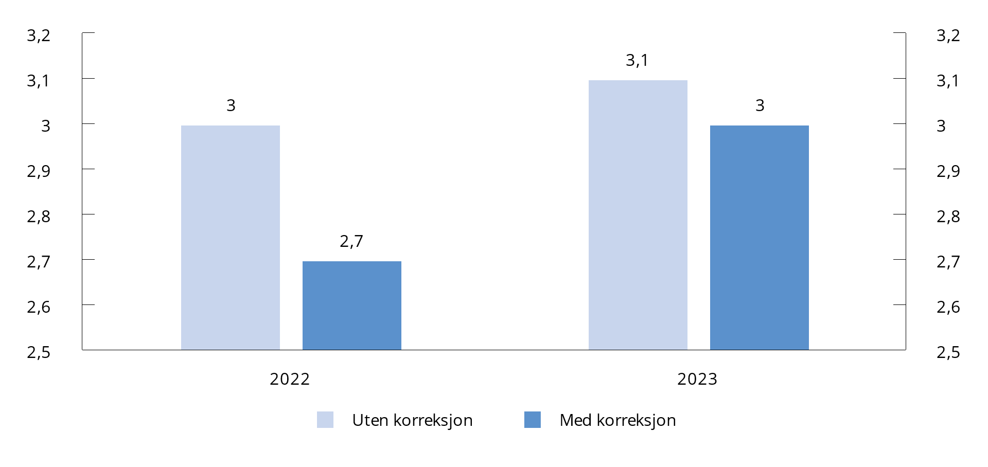
          - Strukturelt underskudd som andel av Statens pensjonsfond utland i 2022 og 2023, med og uten midlertidig korreksjon
Kilde: Finansdepartementet.
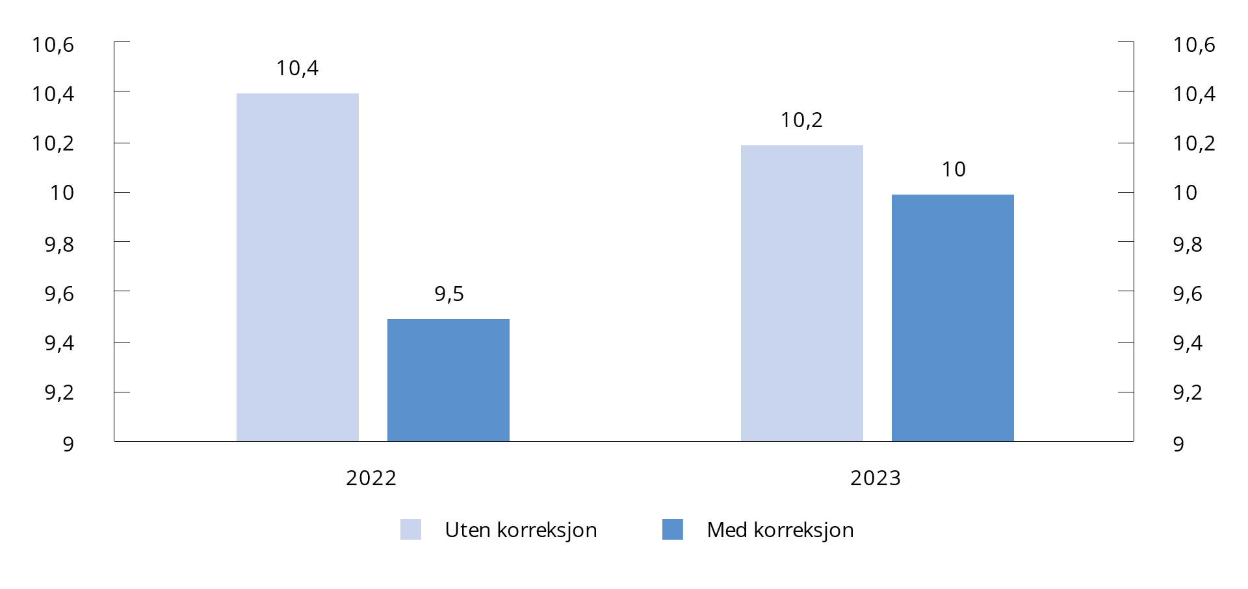
          - Strukturelt underskudd som andel av trend-BNP for Fastlands-Norge i 2022 og 2023, med og uten midlertidig korreksjon
Kilde: Finansdepartementet.
1 Korreksjonen er basert på forventet inntekt fra grunnrenteskatt på vannkraftprodusenter utover en beregnet trendinntekt samt merverdiavgiften på den delen av strømprisen som staten kompenserer gjennom strømstønadsordningen for husholdninger og borettslag (tilsvarer 20 pst. av anslaget for utgifter til strømstønadsordningen). Korreksjonen innebærer at en andel av statens påløpte strøminntekter inngår i det strukturelle underskuddet.
[Boks slutt]
              - Makroøkonomisk styring av kommunesektoren
Det er viktig med et godt samsvar mellom utviklingen i kommuneøkonomien og den overordnede økonomiske politikken. Det sikres gjennom Stortingets vedtak om overføringer til kommunene og fastsettelsen av de kommunale skattørene, som bestemmer andelen av kommunenes inntekter fra skatt, samt gjennom lovkrav til kommunenes økonomiforvaltning.
Skatteinntektene fastsettes i hovedsak som en andel (skattøren) av skatten på alminnelig inntekt og formue for personlige skattytere. Siden 2011 har det vært et mål at skatteinntektene skal utgjøre 40 pst. av de samlede inntektene i kommunesektoren, og skattørene er blitt tilpasset for å oppnå dette. Tilpasningen skjer i statsbudsjettet ved justeringer i skattøren basert på forventet utvikling i skatteinntektene det kommende året. Skatteandelen beregnes med utgangspunkt i at alle kommuner og fylkeskommuner benytter seg av maksimalsats for skattøren. Skatteanslaget som ligger til grunn for skattøren, vil være usikkert. Kommunesektoren får en del av gevinsten ved en bedre utvikling i skatteinntektene enn forutsatt, men må også bære noe av risikoen for et eventuelt skattetap.
Nivået på frie inntekter bestemmes av Stortinget i forbindelse med de årlige statsbudsjettene. For å gi kommunene et utgangspunkt for hva de kan forvente av inntekter når de skal sette opp sine budsjetter, signaliseres det allerede i kommuneproposisjonen, som legges frem i mai inneværende år, hvor mye regjeringen legger opp til at kommunesektoren skal få neste år. Det tas normalt ikke hensyn til uventede endringer (verken positive eller negative) i kommunenes skatteinntekter for inneværende år etter revidert nasjonalbudsjett når rammen for frie inntekter neste år foreslås i statsbudsjettet. Det bidrar til en mer stabil utvikling i kommunenes inntekter over tid.
Kommuneloven er et viktig verktøy for å sikre at kommunene forvalter sitt ansvar på en god måte. Kommuner og fylkeskommuner skal sørge for at den økonomiske handleevnen blir ivaretatt over tid. Balanse i kommunale budsjetter er viktig for stabiliteten i produksjonen av kommunale tjenester og for å ivareta lokal økonomisk handlefrihet, men også for å sikre samsvar mellom kommuneøkonomien og den overordnede økonomiske politikken og bidra til finansiell stabilitet.
[Boks slutt]
              - De fleste kommuner har store disposisjonsfond
Disposisjonsfond er kommunenes oppsparte midler. Ved utgangen av 2022 hadde kommunene 81 mrd. kroner på disposisjonsfond, tilsvarende 15 pst. av brutto driftsinntekter. Fondene har økt betydelig de senere årene. Størrelsen på disposisjonsfondene varierer mellom kommuner, både som andel av brutto driftsinntekter og per innbygger, se figur 3.24 og 3.25.
Kommunene har disposisjonsfond for å håndtere uforutsette utgifter, inntektssvikt og usikkerhet generelt. Hva som er et rimelig nivå på fondene, vil variere fra kommune til kommune. En analyse fra Menon og Telemarksforskning tilsier at minimumsnivået for de fleste kommuner for å håndtere risiko burde ligge mellom 2,5 og 6 pst.1 Ved utgangen av 2022 hadde færre enn 1 av 10 kommuner et disposisjonsfond som utgjorde mindre enn 2,5 pst. av brutto driftsinntekter, mens flere enn 8 av 10 kommuner hadde et fond som utgjorde 6 pst. eller mer av brutto driftsinntekter.2
De fleste kommunene har dermed relativt store disposisjonsfond. Ved utgangen av 2022 hadde nesten halvparten av kommunene disposisjonsfond som er større eller lik 15 pst. av brutto driftsinntekter, noe som tilsvarer gjennomsnittet for sektoren som helhet, se figur 3.24. Det samme gjelder for disposisjonsfond per innbygger, der nesten 6 av 10 kommuner har verdi minst lik gjennomsnittet på 15 000 kroner per innbygger, se figur 3.25.
Samtidig er det få kommuner som har akkumulert merforbruk («negative disposisjonsfond»). Tallene viser at kun seks kommuner, tilsvarende 2 pst. av kommunene, hadde merforbruk ved utgangen av 2022, og at kun to kommuner hadde et merforbruk på over 3 pst. av brutto driftsinntekter, se figur 3.26. Figuren viser fordelingen av disposisjonsfond i prosent av brutto driftsinntekter for hver kommune, etter at eventuelle regnskapsmessige merforbruk er trukket fra. Hvis verdien er negativ, innebærer det at kommunen har et akkumulert merforbruk. Kommunene med akkumulerte merforbruk, og som typisk er en del av Register om betinget godkjenning og kontroll (ROBEK), hadde stort sett en positiv utvikling i driftsresultat som bidro til å redusere det akkumulerte merforbruket i 2022.
Økningen i disposisjonsfondene var særlig stor i 2021 og 2022 på grunn av spesielt høy skatteinngang i forhold til det som var lagt til grunn i budsjettene. Fra utgangen av 2020 til utgangen av 2022 økte fondene med totalt 25 mrd. kroner. Tallene viser at 6 av 7 kommuner økte sine fond i perioden. De fleste økte fondet med mellom 0 og 5 000 kroner per innbygger, se figur 3.27. Over 4 av 10 kommuner økte fondet med minst 5 000 kroner per innbygger, som tilsvarer gjennomsnittet. Målt som andel av brutto driftsinntekter økte de fleste kommuner fondet med mellom 0 og 5 pst. fra 2020 til 2022, og gjennomsnittlig økning var 4,5 pst.
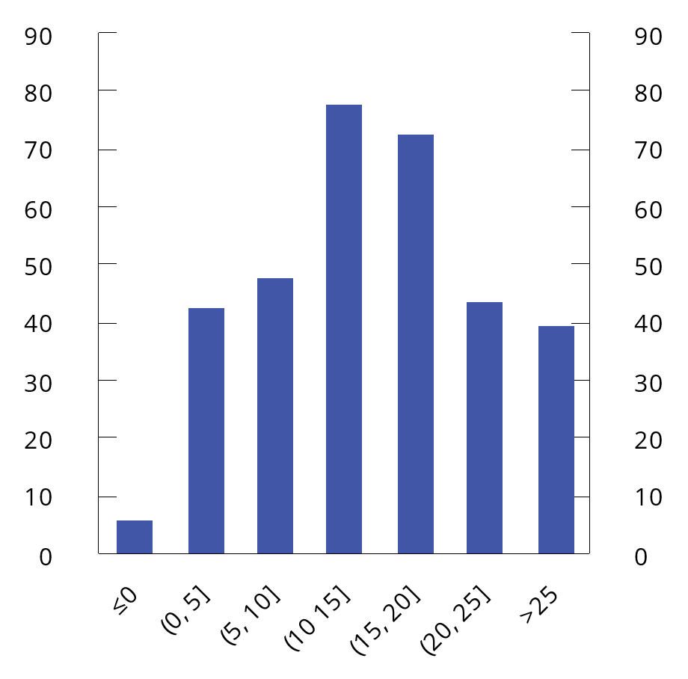
          - Spredningen i disposisjonsfond. Prosent av brutto driftsinntekter
Kilde: Statistisk sentralbyrå
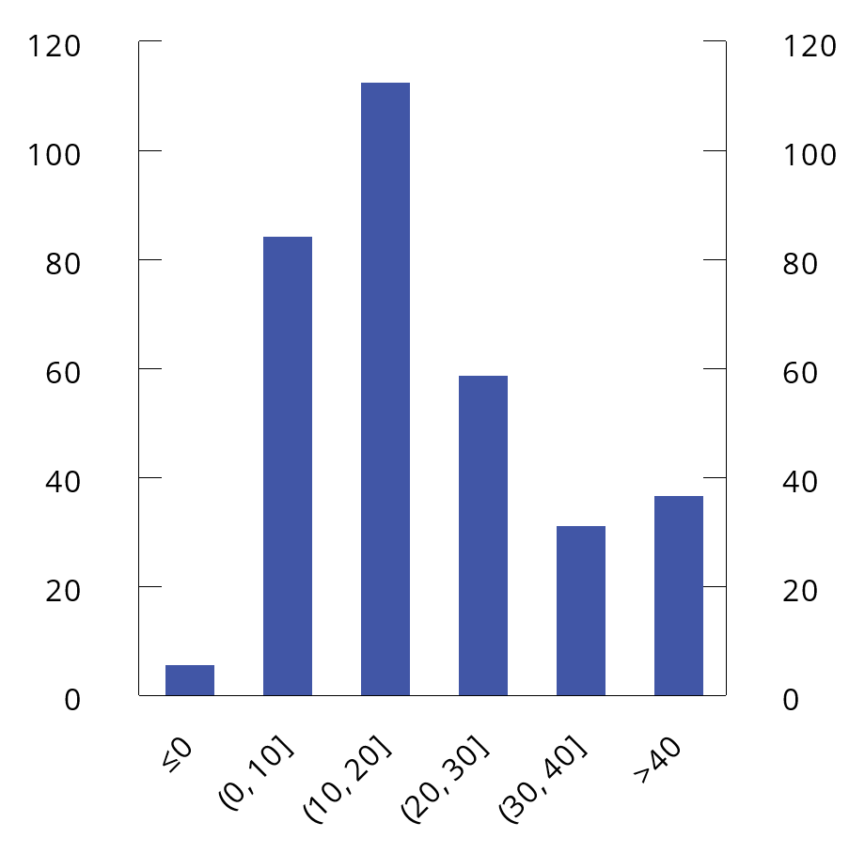
          - Spredningen i disposisjonsfond per innbygger. 1000 kroner
Kilde: Statistisk sentralbyrå

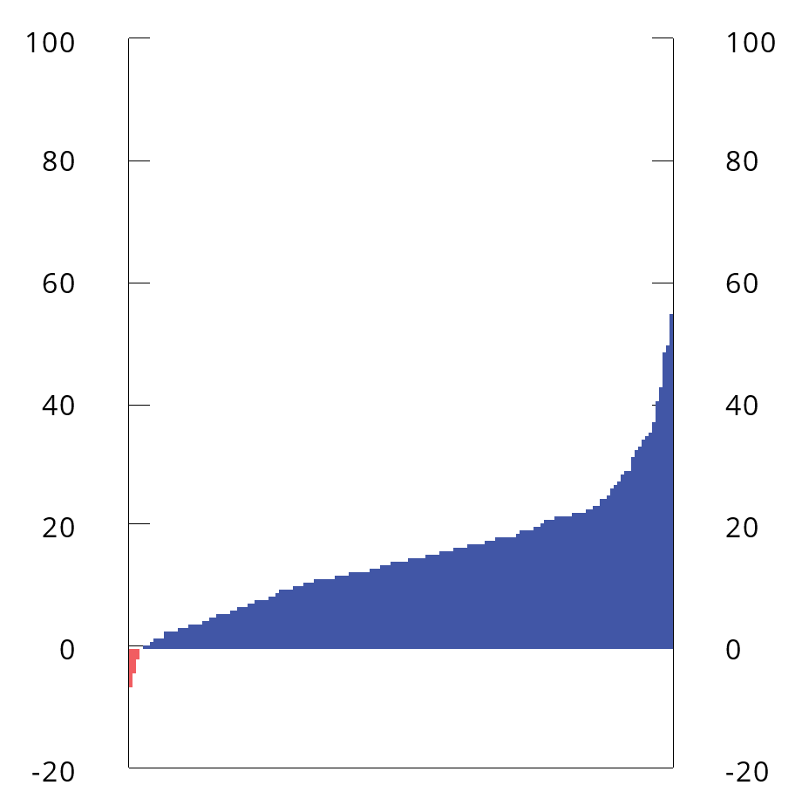
          - Disposisjonsfond1,2 i prosent av brutto driftsinntekter for enkeltkommuner
1 Enkelte kommuner hadde samlet netto driftsresultater eller disposisjonsfond større enn skalaen på y-aksen i figuren.
2 Disposisjonsfond inkluderer også regnskapsmessige merforbruk.
Kilde: Statistisk sentralbyrå
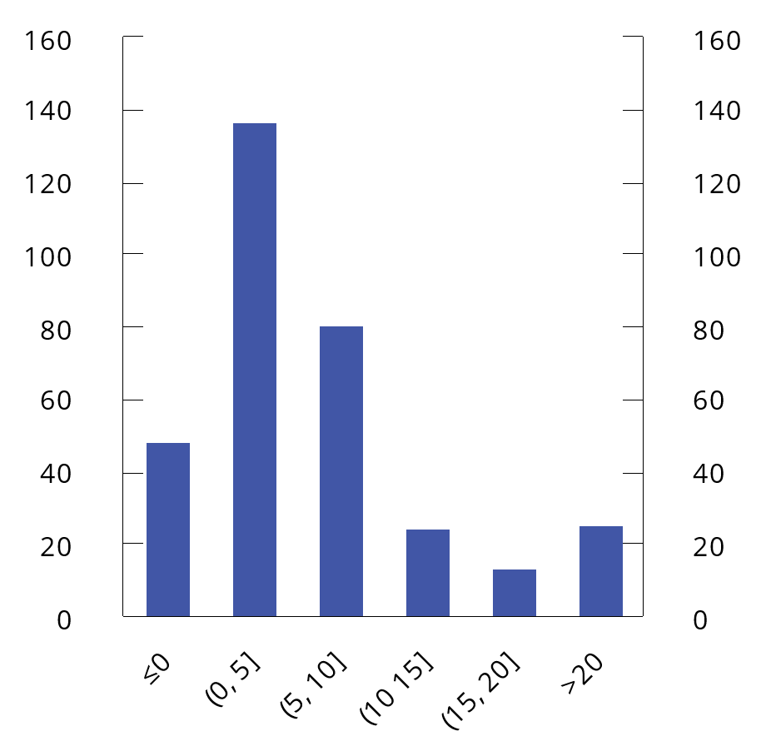
          - Fordeling av endring i disposisjonsfond per innbygger1 fra 2020 til 2022. 1000 kroner
1 Basert på befolkningstall i 2022.
Kilde: Statistisk sentralbyrå
1 I 2017 utarbeidet Menon og Telemarksforskning, på oppdrag fra KS, en modell for å beregne et langsiktig bærekraftig minimumsnivå på disposisjonsfondene. Ifølge rapporten varierer anbefalt minimumsnivå på disposisjonsfondene fra 2 til 12 pst., mens de fleste kommunene får et anbefalt nivå på mellom 2,5 og 6 pst. Se «Dokumentasjon av modell for minimumsnivå på netto driftsresultat og disposisjonsfond for kommuner og fylkeskommuner», Menon-publikasjon nr. 74/2017.
2 Basert på publiseringen av KOSTRA-tall fra SSB per 15. mars 2023. Foreløpig er det 25 kommuner som ikke har rapportert inn tall, noe som utgjorde 2 pst. av totale disposisjonsfond i 2021. Tall fra 2021 peker i retning av at disse kommunene har relativt lik fordeling på disposisjonsfond som i resten av kommunene.
[Boks slutt]

Pengepolitikken
Norges Bank har ansvar for den operative gjennomføringen av pengepolitikken, etter retningslinjer fastsatt av Kongen i statsråd.
Pengepolitikkens langsiktige oppgave er å gi økonomien et nominelt ankerfeste gjennom lav og stabil inflasjon. Det reduserer usikkerheten for husholdninger og bedrifter som skal ta økonomiske beslutninger for fremtiden, og er det beste bidraget pengepolitikken kan gi til velstand og økonomisk vekst over tid. Økonomien virker bedre ved lav og stabil, enn ved høy og varierende, inflasjon. Det operative målet for pengepolitikken er en årsvekst i konsumprisene som over tid er nær 2 pst. Inflasjonsstyringen skal være fremoverskuende og fleksibel, slik at den kan bidra til høy og stabil produksjon og sysselsetting, samt til å motvirke oppbyggingen av finansielle ubalanser. Ofte er det ingen motsetning mellom hensynet til lav og stabil inflasjon og de øvrige hensynene. Dersom det kommer til konflikt, må Norges Bank utøve skjønn når ulike hensyn veies mot hverandre. Pengepolitikken kan ikke ta et hovedansvar for høy sysselsetting, men den kan, sammen med en velfungerende lønnsdannelse og en finanspolitikk som fremmer vekst og stabilitet, bidra til gode rammevilkår for arbeidsmarkedet.
Både internasjonalt og her hjemme tok den økonomiske veksten seg raskt opp etter at smitteverntiltakene fra pandemien ble avviklet. Lavkonjunkturen ble erstattet av høykonjunktur og tiltakende pris- og lønnspress. Inflasjonen gikk kraftig opp som følge av høye energipriser og leveringsproblemer i internasjonale verdikjeder. I tillegg har importprisveksten økt som følge av en markert svekkelse av kronen. Med høy kapasitetsutnyttelse og stor knapphet på ressurser, er det større sannsynlighet for at lønnsveksten tiltar og at bedriftene øker prisene oftere og mer enn ellers. Det må Norges Bank hensynta i de pengepolitiske avveiingene.
Størstedelen av renteoppgangen gjennom 2022 både i Norge og andre land var en normalisering av renten etter de svært lave nivåene under pandemien. Deretter ble renten satt videre opp, og både i Norge og internasjonalt er styringsrentene blitt hevet i større og hyppigere steg enn vanlig.
Norges Bank var tidligere ute enn mange andre sentralbanker med å starte normaliseringen av styringsrenten. Det ga et godt utgangspunkt da det ble behov for å øke renten raskere enn tidligere antatt gjennom fjoråret. Ved å være tidligere ute enn de fleste andre, har Norges Bank kunnet tillate seg å gå noe mindre aggressivt frem i rentesettingen enn mange andre sentralbanker. Norges Bank hevet renten med 0,5 prosentenheter tre rentemøter på rad i fjor (juni, august og september). Styringsrenten ble deretter hevet med 0,25 prosentpoeng i november, desember, mars og mai, og renten er nå 3,25 pst. Rentebanen fra mars 2023 indikerer at styringsrenten vil nå en topp på 3,5 pst. i sommer. Ifølge komiteen for pengepolitikk og finansiell stabilitet kan det bli nødvendig med en høyere rente enn komiteen tidligere har sett for seg dersom kronen holder seg svakere enn lagt til grunn eller presset i økonomien vedvarer.

Finansiell stabilitet og makroregulering
Høy gjeld og høye eiendomspriser er de største sårbarhetene i det norske finansielle systemet. Husholdningenes gjeld har vokst nesten sammenhengende i over 20 år, og til tross for en utflating det siste året er gjelden på historisk høye nivåer i forhold til inntektene, se figur 3.28. Den høye gjelden i husholdningene gjør at en forholdsvis stor andel av deres inntekter går til å betjene renter og avdrag. Høy gjeldsbetjeningsgrad øker risikoen for at husholdningene må stramme inn på konsumet ved høyere rente eller ved et plutselig inntektsbortfall. De fleste husholdninger bør ha tatt høyde for renteøkningene vi nå har bak oss, gitt det svært lave rentenivået økningene startet fra. Bankene skal ha tatt høyde for høyere rente når de innvilger lån. Innstramming i husholdningenes forbruk vil kunne påvirke bedrifters inntjening og deres evne til å betale gjeld, noe som igjen kan føre til økte tap i bankene.
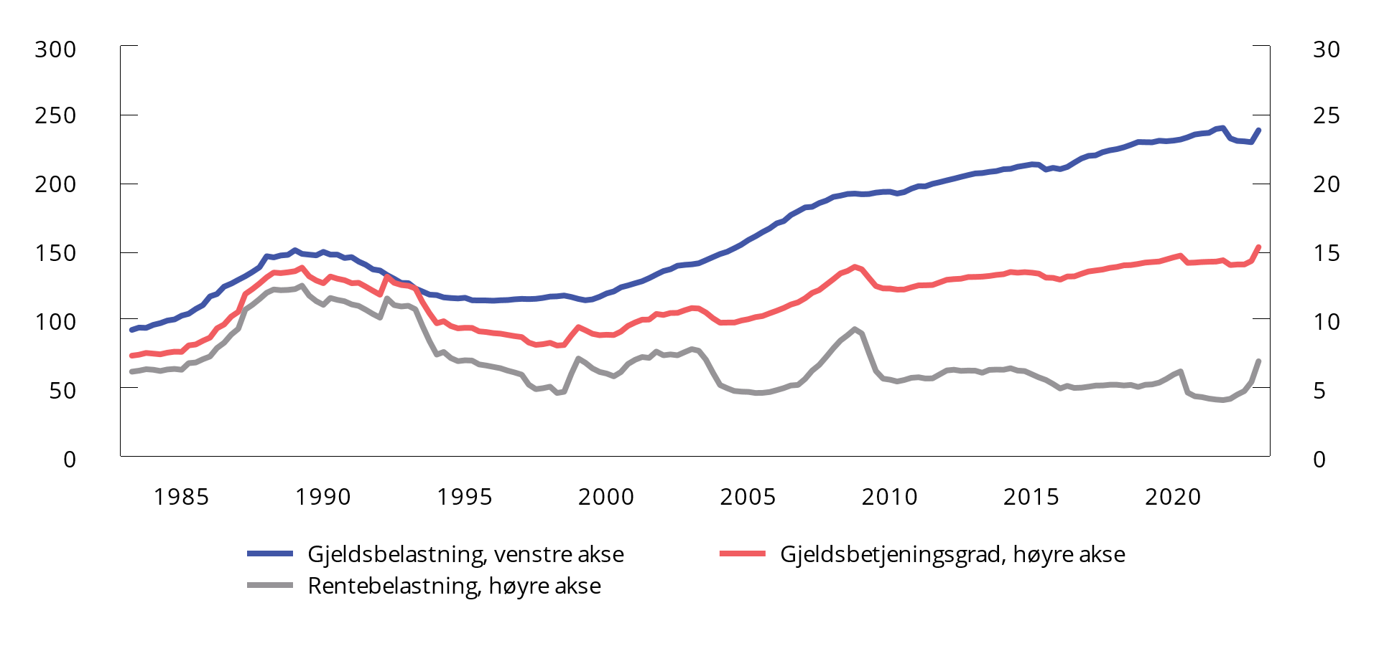
          - Husholdningenes gjeldsbelastning1, rentebelastning2 og gjeldsbetjeningsgrad.3 Prosent
1 Lånegjeld som andel av disponibel inntekt.
2 Renteutgifter som andel av disponibel inntekt og renteutgifter.
3 Renteutgifter og anslått avdrag på lånegjelden som andel av disponibel inntekt og renteutgifter.
Kilde: Norges Bank.
Både gjeld og formue er ujevnt fordelt mellom husholdningene. Mens de yngste aldersgruppene har det meste av gjelden, har de eldre en relativt høyere andel av formuen. Husholdninger med høy gjeld og begrensede oppsparte midler er spesielt sårbare for økt rente, boligprisfall og bortfall av inntekter. Under pandemien tok husholdningenes sparing seg kraftig opp. Økningen kom på tvers av aldersgrupper og inntektsnivåer. Den siste tiden har husholdningene begynt å tære på de oppsparte midlene, men samlet sett er de finansielle bufferne fremdeles betydelige.
Husholdningenes gjeldsvekst tiltok noe i den første perioden av pandemien da det var høy aktivitet og prisvekst i boligmarkedet, men har avtatt gradvis de siste to årene. Utviklingen i husholdningenes gjeld og prisutviklingen i boligmarkedet henger tett sammen og kan gjensidig forsterke hverandre. Vekst i boligprisene gir økt boligformue, som gir mulighet til å ta opp mer lån med pant i bolig. Erfaringer tilsier at slike vekselvirkninger kan trekke boligpriser og gjeld opp på nivåer som ikke er bærekraftige over tid. Boligprisene har økt nær sagt sammenhengende de siste tiårene. Ved utgangen av fjoråret var prisene mer enn seks ganger høyere enn for 30 år siden. Også når man tar høyde for husholdningenes inntektsvekst har oppgangen vært betydelig, se figur 3.29. Prisene falt noe i fjor høst, men har siden tatt seg opp igjen. Videre oppgang i boliglånsrentene kan tilsi at prisveksten vil avta noe i andre halvår. Se avsnitt 2.1 for nærmere omtale av utviklingen i boligmarkedet.
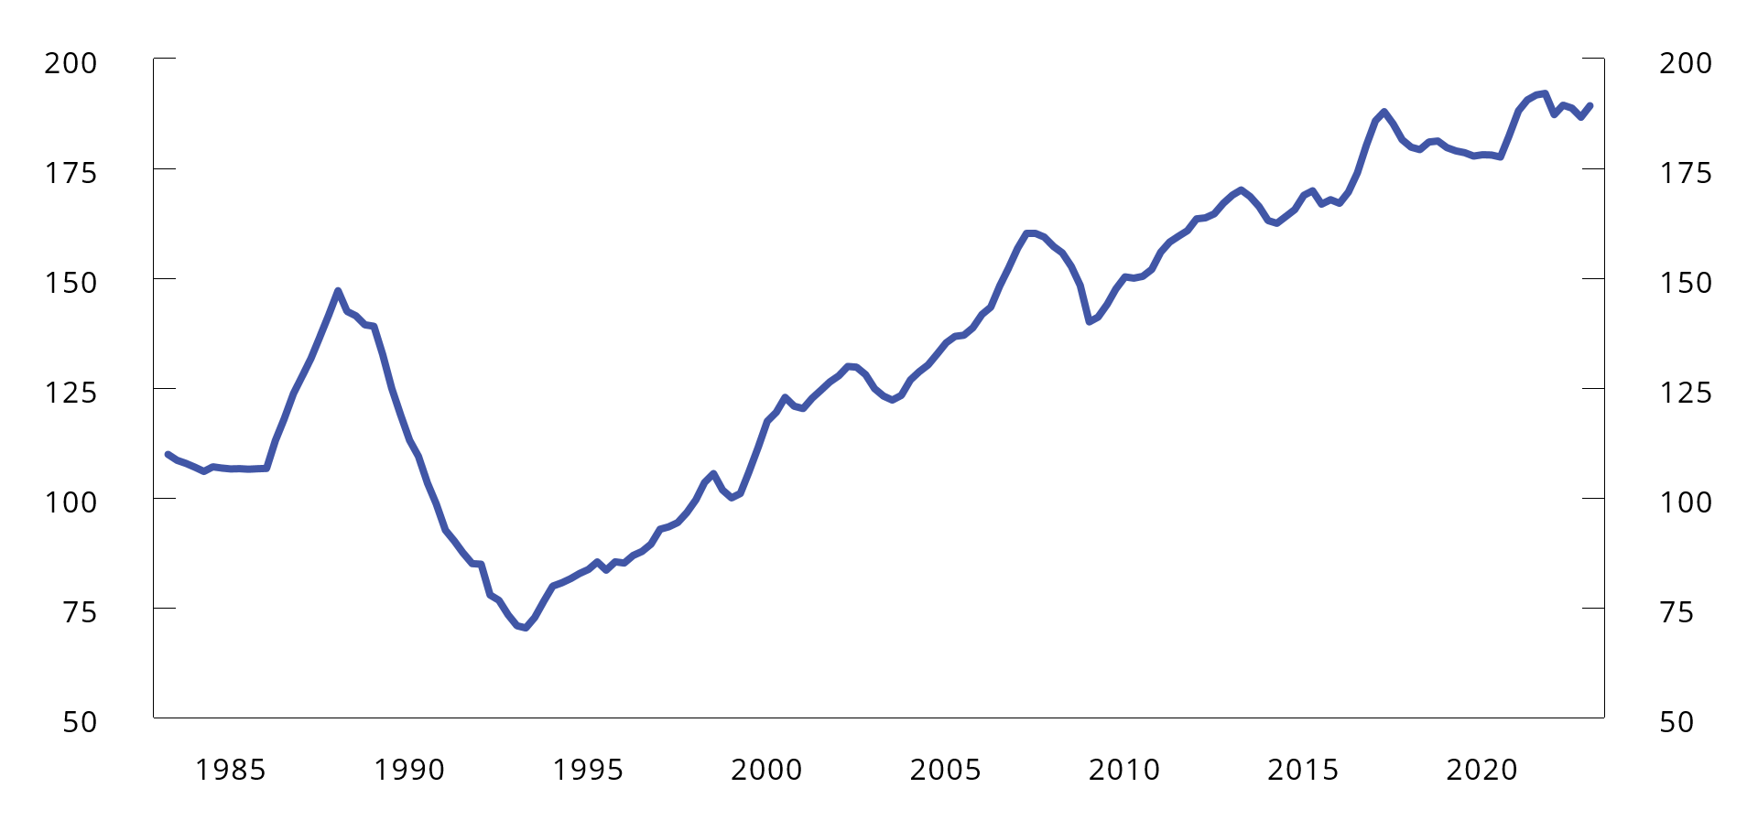
          - Boligpriser i forhold til disponibel inntekt1. Prosent. 1. kv. 1983 – 4. kv. 2022. Indeks. 4. kv. 1998 = 100
1 Disponibel inntekt per innbygger (15–74).
Kilde: Norges Bank.
Kraftig vekst i prisene på næringseiendom de siste årene har også bidratt til høy sårbarhet i det norske finansielle systemet. Næringseiendom står for den største andelen av bankenes utlån til ikke-finansielle foretak og er den sektoren som historisk har påført bankene størst tap. Næringseiendomsforetakenes finansieringskostnader har tatt seg opp, men et sterkt leiemarked og inflasjonsjustering av leiekontrakter har bidratt til å understøtte foretakenes lønnsomhet. Store deler av næringseiendomsforetakenes obligasjonsgjeld forfaller de kommende årene. I en krevende markedssituasjon kan noen foretak få utfordringer med å hente ny finansiering. Analyser av Norges Bank tilsier imidlertid at bankene har begrenset eksponering mot foretakene med svakest soliditet og store obligasjonsforfall. Et økonomisk tilbakeslag med kraftig fall i salgspriser og leieinntekter kan gi betydelige tap i bankene, men risikoen er redusert de siste årene ved at bankene har stilt høyere krav til egenkapital for utlån med pant i næringseiendom.
Regjeringen har de siste årene iverksatt tiltak for å bidra til en mer bærekraftig utvikling i boligmarkedet, dempe sårbarheten i husholdningene og gjøre det finansielle systemet bedre i stand til å tåle forstyrrelser. Finansdepartementet vurderer nivået på systemrisikobufferkravet annethvert år basert på råd fra Norges Bank. I desember 2022 besluttet departementet å holde kravet til systemrisikobuffer uendret på 4,5 pst. ut 2024. Systemrisikobufferkravet har som hensikt å gjøre bankene mer solide og robuste ved å motvirke utlånstap som kan følge av strukturelle sårbarheter i økonomien. De siste månedene har kollapsen av banker i USA og krisen i sveitsiske Credit Suisse illustrert hvordan problemer i enkeltbanker kan smitte over til andre deler av finanssystemet. Hendelsene understreker viktigheten av godt kapitaliserte og likvide banker.
Etter en midtveisevaluering i fjor høst ble utlånsforskriften justert fra 1. januar 2023 for også å omfatte lån med annet pant enn bolig. Finansforetakene skal tilpasse seg denne regelendringen innen 1. juli 2023. Det ble også gjort enkelte endringer i forskriften med virkning fra 1. januar 2023. Blant annet skal bankene nå legge til grunn en renteøkning på minst 3 prosentpoeng, men en rente på minst 7 pst., når de vurderer kundens betjeningsevne. Tidligere skulle bankene legge til grunn en renteøkning på minst 5 prosentpoeng. Endringen gjør forskriften bedre tilpasset et høyere rentenivå, og sikrer samtidig at forskriften ikke blir for lempelig ved svært lave renter. Utlånsforskriften gjelder frem til 31. desember 2024. Utsiktene for finansiell stabilitet og utviklingen i norske finansinstitusjoner og finansmarkeder er nærmere omtalt i Finansmarkedsmeldingen 2023.

Sysselsettingspolitikken og det inntektspolitiske samarbeidet

Sysselsettingspolitikken
Regjeringen legger vekt på at alle som kan og vil jobbe, skal få mulighet til det. Arbeidskraften er vår viktigste ressurs. Sysselsettingspolitikken skal, sammen med den øvrige økonomiske politikken, sørge for høy sysselsetting og lav arbeidsledighet. For å få bærekraft i velferdsordningene legger regjeringen vekt på arbeidslinjen. Arbeid utjevner sosiale forskjeller og motvirker fattigdom. Regjeringen vil, i samarbeid med partene i arbeidslivet, bidra til et seriøst og organisert arbeidsliv.
Arbeidsmarkedstiltak er viktig for å få flere med i arbeidslivet. Personer med nedsatt arbeidsevne, ungdom, langtidsledige og innvandrere fra land utenfor EØS-området gis prioritet for å delta på tiltak. De fleste som blir arbeidsledige er bare ledige i kortere perioder, og har i liten grad behov for å delta på tiltak. Utsatte grupper vil derimot kunne ha særskilte behov for å delta på arbeidsmarkedstiltak, blant annet for å oppnå nødvendig erfaring og kompetanse for å kunne komme i arbeid. Omfanget av arbeidsmarkedstiltak skal tilpasses situasjonen i arbeidsmarkedet, se figur 3.30.
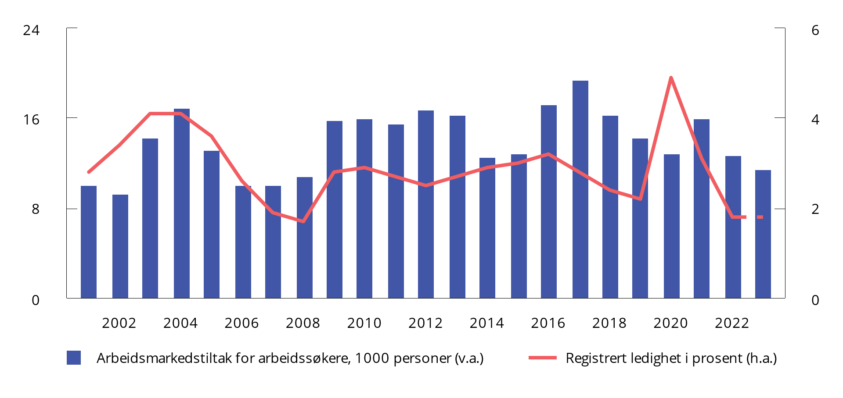
          - Arbeidsmarkedstiltak for arbeidssøkere1
1 Det er beregningsteknisk lagt til grunn 11 450 tiltaksplasser for arbeidssøkere i 2023.
Kilder: Nav og Finansdepartementet.
Sysselsettingen har økt betydelig, og mer enn ventet, det siste året. Arbeidsledigheten er svært lav, og det er betydelig knapphet på arbeidskraft. Det er likevel mange som har problemer med å få innpass i arbeidslivet. I saldert budsjett gir bevilgningen rom for å gjennomføre 55 500 tiltaksplasser rettet mot arbeidsledige og personer med nedsatt arbeidsevne i gjennomsnitt i år. Regjeringen ønsker å styrke innsatsen for å få utsatte grupper, herunder fordrevne fra Ukraina og unge som hverken er i arbeid eller i utdanning, raskere i jobb. På denne bakgrunnen foreslår regjeringen å øke bevilgningen til arbeidsmarkedstiltak, inkludert personellressurser, med 250 mill. kroner i andre halvår 2023. Det tilsvarer beregningsteknisk 1 500 flere plasser i gjennomsnitt i andre halvår 2023.
Det er viktig å motvirke frafall fra arbeidslivet. Det er særlig bekymringsfullt at det over tid har vært en økning i andelen unge med nedsatt arbeidsevne eller som mottar uføretrygd. Regjeringen iverksetter en ungdomsgaranti fra 1. juli i år for å sikre at personer under 30 år som står uten jobb med behov for bistand, får en tidlig innsats og en mer systematisk oppfølging frem til deltakelse i arbeidslivet.
Regjeringen vektlegger tiltak som kan bidra til lavere sykefravær. Intensjonsavtalen for et mer inkluderende arbeidsliv (IA-avtalen) har som mål å redusere sykefraværet og hindre frafall fra arbeidslivet. I IA-avtalen, som fra årsskiftet ble forlenget med to år til 2024, er det et mål at sykefraværet skal reduseres med 10 pst. sammenlignet med årsgjennomsnittet i 2018. Det samlede sykefraværet har økt betydelig både i 2021 og 2022, noe som må ses i sammenheng med pandemien. I 2022 lå sykefraværet i underkant av 20 pst. høyere enn i 2018. Ser vi bort fra luftveissykdommer, har det legemeldte sykefraværet vært langt mer stabilt i den samme perioden.
Regjeringen prioriterer virkemidler for å styrke arbeidstakeres rett til faste ansettelser og vil legge til rette for et trygt, seriøst og organisert arbeidsliv. Fra 1. april i år er reglene om innleie fra bemanningsforetak strammet inn, ved at adgangen til å leie inn når arbeidet er av midlertidig karakter oppheves. Det er gjort enkelte unntak for helse- omsorgssektoren og for spesialister. Det er også gitt utsatt ikrafttreden for innleie til avløsning i jordbruksforetak og innleie til kortvarig arrangement. Utover det vil det i hovedsak bare være tillatt med innleie fra bemanningsforetak til vikariater, eller etter avtale med tillitsvalgte for bedrifter som har tariffavtale med stor fagforening. Det er også iverksatt et forbud mot innleie til bygningsarbeid på byggeplasser i Oslo, Viken og tidligere Vestfold. Det er vedtatt overgangsordninger for tiltakene på tre måneder for inngåtte avtaler eller hvor bindende tilbud ble gitt før 1. april.

Det inntektspolitiske samarbeidet
En velfungerende lønnsdannelse og det inntektspolitiske samarbeidet mellom myndighetene og partene i arbeidslivet legger til rette for at vi over tid kan ha høy sysselsetting og lav arbeidsledighet, og samtidig en moderat lønnsvekst. Partene i arbeidslivet har ansvar for gjennomføringen av lønnsoppgjørene. Myndighetene har ansvaret for at lover og regler legger til rette for et velfungerende arbeidsmarked.
Lønnsoppgjørene er lagt opp slik at sentrale tariffområder i konkurranseutsatt sektor (det såkalte frontfaget) forhandler først. NHO utarbeider deretter, i forståelse med LO, et anslag for lønnsveksten i industrien samlet i NHO-området. Dette anslaget danner en norm for lønnsveksten i forhandlingsområdene som følger etter. Det bidrar til at den samlede lønnsveksten i økonomien ikke blir høyere enn det konkurranseutsatt virksomhet kan leve med over tid. I tillegg til lønnsomheten i næringslivet, vil knappheten på arbeidskraft og konsumprisveksten på kort sikt også påvirke den samlede lønnsveksten.
Over tid har den samlede lønnsveksten i økonomien vært om lag på linje med lønnsveksten som NHO, i forståelse med LO, har anslått for industrien i forbindelse med lønnsoppgjørene (frontfagsrammen), se figur 3.31. De siste årene har den samlede lønnsveksten likevel vært noe høyere enn det frontfagsrammen skulle tilsi.
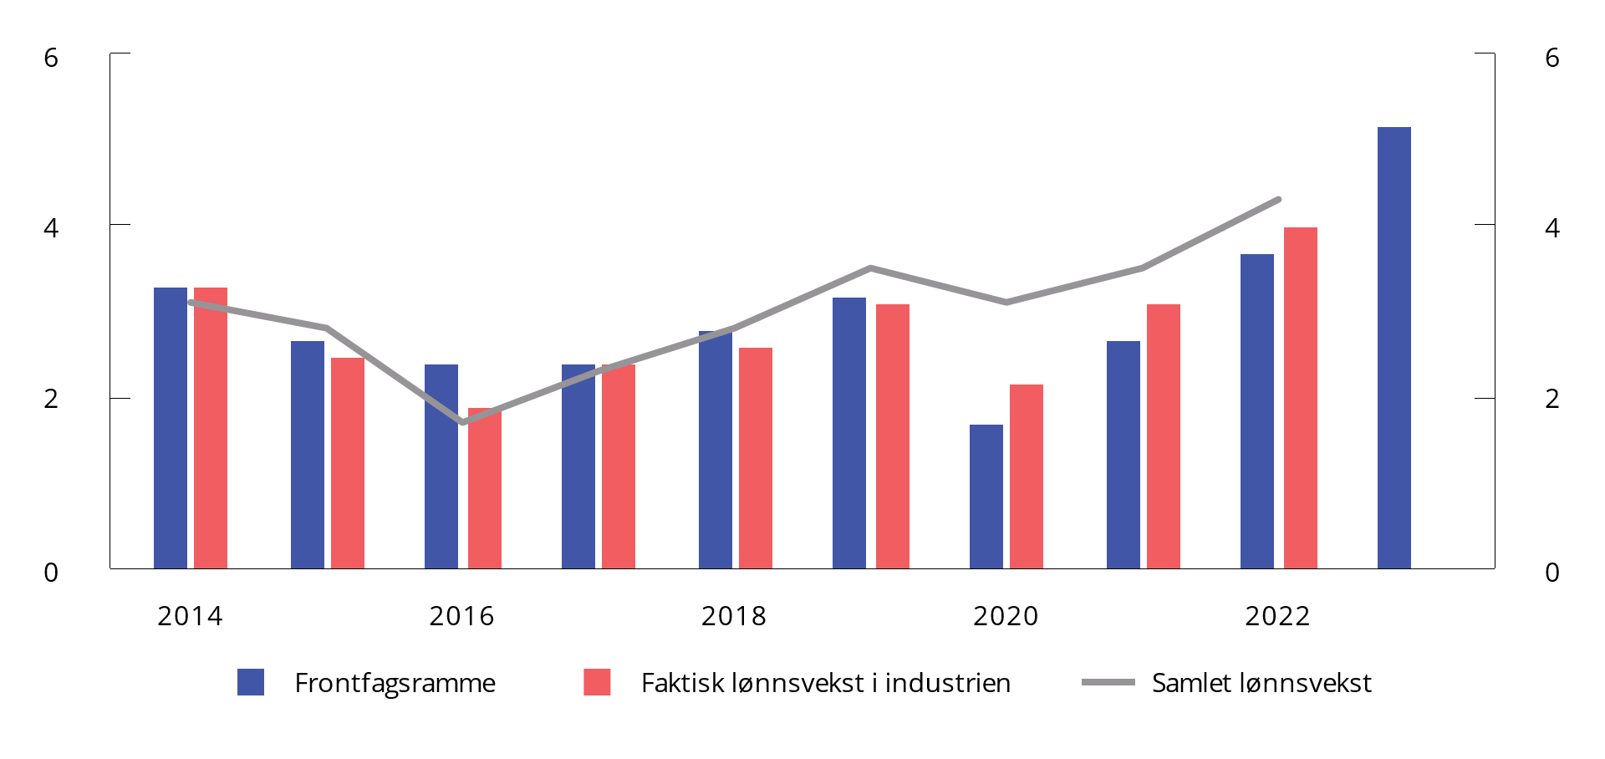
          - Vekst i årslønn. Prosentvis endring fra foregående år
Kilder: Statistisk sentralbyrå, NHO og TBU.
Årslønnsveksten tok seg betydelig opp i fjor. Foreløpige nasjonalregnskapstall viser at gjennomsnittlig årslønn økte med 4,3 pst. i 2022 for økonomien samlet, etter en vekst på 3,5 pst. det foregående året. Lønnsveksten i fjor må ses i sammenheng med god lønnsomhet i deler av næringslivet og at mange arbeidsgivere hadde problemer med å rekruttere eller beholde relevant arbeidskraft.
Årets lønnsoppgjør er et mellomoppgjør der NHO danner frontfag med LO/YS. Partene i frontfaget kom til enighet etter kortvarig konflikt. NHO anslår, i forståelse med LO, årslønnsveksten i industrien samlet (arbeidere og funksjonærer) i NHO-området til 5,2 pst. i 2023. I statsoppgjøret ble det enighet innenfor en tilsvarende ramme, mens oppgjøret i kommunesektoren endte med en ramme for lønnsveksten på 5,4 pst. I denne meldingen anslås årslønnen å øke med 5¼ pst. i år.
Den norske lønnsforhandlingsmodellen har sammen med den økonomiske politikken over lang tid støttet opp om en balansert økonomisk utvikling. Norsk og internasjonal økonomi står overfor nye utfordringer som kan påvirke økonomien. Russlands krig mot Ukraina og økte geopolitiske spenninger kan bl.a. føre til endringer i forsyningskjedene. Lavere investeringer og produksjon i petroleumsvirksomheten kan sammen med klimarelaterte endringer innebære omstillinger i norsk økonomi som kan påvirke lønnsdannelsen. I lys av dette har regjeringen satt ned et offentlig utvalg som skal drøfte hvordan frontfagsmodellen skal praktiseres for å møte utfordringene Norge står overfor, samt vurdere om det er utviklingstrekk som kan svekke oppslutningen og troverdigheten til modellen. Utvalget skal ferdigstille sitt arbeid innen 15. desember 2023.
Regjeringen har også satt ned et utvalg som skal se på utviklingen og omfanget av lavlønn i Norge. Utvalget skal vurdere eksisterende virkemidler som kan påvirke omfanget av lavlønn, og eventuelt foreslå endringer i disse eller foreslå nye tiltak. Utvalget skal ferdigstille sitt arbeid innen 15. juni 2024.

Klimapolitikken

Utviklingen internasjonalt
I Parisavtalen, som trådte i kraft i 2016, forplikter partene seg til å holde gjennomsnittlig temperaturøkning godt under 2 °C sammenlignet med førindustrielt nivå, og tilstrebe å begrense temperaturøkningen til 1,5 °C. På klimatoppmøtet i Sharm el-Sheikh i november 2022 bekreftet landene enigheten om dette målet. Samtidig ble det anerkjent at virkningene av klimaendringer vil være mye svakere ved en temperaturøkning på 1,5 °C enn ved 2 °C, og enigheten om å arbeide for å begrense temperaturøkningen til 1,5 °C ble bekreftet. Landene gjentok også enigheten om å trappe ned bruk av kull og fase ut ineffektive subsidier av fossil energi. Landene anerkjente at dersom global oppvarming skal begrenses til 1,5 °C, er det nødvendig med raske, omfattende og vedvarende globale utslippsreduksjoner, konkretisert til 43 pst. innen 2030 sammenlignet med 2019.
For å oppnå det langsiktige temperaturmålet setter Parisavtalen et kollektivt, globalt utslippsmål. Partene tar sikte på at de globale klimagassutslippene skal nå sitt toppunkt snarest mulig, og at utslippene deretter skal reduseres raskt slik at det i løpet av andre halvdel av dette århundret blir balanse mellom menneskeskapte utslipp og opptak av klimagasser.
I mars i år la FNs klimapanel frem en synteserapport som sammenstiller de viktigste funnene fra de tre delrapportene til den sjette hovedrapporten. Rapporten slår fast at den globale overflatetemperaturen var om lag 1,1 °C høyere i perioden 2011–2020 enn i perioden 1850–1900. Det presiseres at klimaendringene truer mennesker, økosystemer og natur. FNs klimapanel slår nå fast at virkningene av oppvarmingen inntreffer ved lavere temperaturer enn tidligere beregnet. Rapporten peker på at selv om alle innmeldte løfter om utslippsreduksjoner oppfylles, vil det neppe være tilstrekkelig til at temperaturmålet i Parisavtalen nås. Begrensning i global oppvarming på 1,5 eller 2 °C krever umiddelbare, omfattende og vedvarende utslippskutt i alle sektorer dette tiåret. For å begrense temperaturøkningen til 1,5 °C må globale CO2-utslipp halveres innen 2030 og nå «netto null» tidlig på 2050-tallet. Det presiseres imidlertid at verden sannsynligvis vil passere 1,5 °C før 2040. Funn fra FNs klimapanel tyder på at det vil kunne skje allerede mellom 2030 og 2035.
FNs klimapanel uttaler at det haster med omfattende endringer av alle sektorer og systemer for å sikre en levelig og bærekraftig fremtid for alle. Mange gjennomførbare, effektive og billige løsninger er tilgjengelige. Ifølge klimapanelet kan klimatiltak som koster under 100 USD per tonn CO2-ekvivalenter, halvere globale klimagassutslipp innen 2030 sammenlignet med 2019-nivå. Omtrent halvparten av dette er utslippsreduksjoner til en kostnad på under 20 USD per tonn CO2-ekvivalenter. Mange av de billigste løsningene er innenfor sol- og vindkraft, energieffektivisering, ivaretakelse av økosystemer, og reduserte metanutslipp fra for eksempel olje, gass og avfall. Dette indikerer at målene er innen rekkevidde både teknologisk og økonomisk.
De siste årene har stadig flere land forsterket sine klimamål og sin klimapolitikk. Verden dreier seg i en mer klimavennlig retning, og næringsliv over hele verden omstiller seg. Nye teknologier utvikles og tas i bruk i alle sektorer. Vi ser et skifte i energibruk, og flere land arbeider for å gjøre seg mindre avhengig av fossile energikilder.
Som følge av krigen i Ukraina legger mange land både i Europa og ellers i verden langt større vekt på energisikkerhet enn før. Endringene i verdens energimarkeder førte på kort sikt til økt produksjon av kullkraft i flere land. Samtidig stimulerer de økte energiprisene til investeringer i fornybar energi og økt energieffektivitet, men det tar tid før det gir betydelig økt elektrisitetsproduksjon og reduserte utslipp. EU har reagert med tiltak for å bygge ut fornybar kraftproduksjon, som allerede begynner å ha effekt.

Norges klimamål og samarbeid med EU
Regjeringen fører en ambisiøs klimapolitikk. I november 2022 meldte Norge inn et forsterket klimamål under Parisavtalen. Det innebærer at vi i henhold til det innmeldte målet vil redusere utslippene av klimagasser med minst 55 pst. i 2030 sammenlignet med nivået i 1990. I Prop. 107 L (2022–2023) Endringer i klimaloven (klimamålet for 2030) foreslår regjeringen å endre klimaloven slik at det lovfestede klimamålet for 2030 samsvarer med 2030-målet meldt inn under Parisavtalen. Forslaget ligger til behandling i Stortinget.
Gjennom klimaavtalen med EU som ble inngått i 2019, har Norge forpliktet seg til å samarbeide med EU om å redusere utslippene med minst 40 pst. innen 2030 sammenlignet med 1990-nivå. Regjeringen ønsker å videreføre klimasamarbeidet med EU. Videreføring av klimaavtalen med EU vil innebære norsk deltakelse i de vesentligste delene av det forsterkede klimaregelverket. Regjeringen vil redegjøre for utvikling i utslipp og fremdrift mot klimamålet for 2030 i regjeringens årlige klimastatus og -plan, som legges fram i oktober som et særskilt vedlegg til Klima- og miljødepartementets budsjettproposisjon.
EUs reviderte klimaregelverk skal sørge for at man når det oppdaterte 2030-målet om å redusere netto utslipp med 55 pst. sammenlignet med 1990. «Klar for 55»-pakken innebærer både revidering av gjeldende regelverk og forslag til regelverk på nye områder. Utslipp omfattet av EUs kvotehandelssystem (EU ETS), skal i revidert regelverk reduseres med 62 pst. innen 2030 sammenlignet med 2005, en økning fra tidligere mål som var 43 pst. Norge deltar i kvotesystemet gjennom EØS-avtalen og vil bli godskrevet en del av utslippsreduksjonene fra kvotesystemet til oppfyllelse av vårt mål under Parisavtalen. I innsatsfordelingsforordningen (for ikke-kvotepliktige utslipp) skal EU samlet redusere utslippene med 40 pst. innen 2030 sammenlignet med 2005, en økning fra tidligere mål som var 30 pst. For skog og arealbruk har EU-landene blitt enige om et samlet mål om netto opptak på 310 mill. tonn CO2-ekvivalenter i 2030. EU-landene har også blitt enige om en forordning om en mekanisme for prising av utslipp fra importerte varer (Carbon Border Adjustment Mechanism, CBAM). Målet med forordningen er at importører av varer til EU skal betale den samme prisen for utslippene fra produksjon av varen som den europeiske produsenter ilegges gjennom kvotesystemet. Formålet med mekanismen er å hindre karbonlekkasje, dvs. at vareproduksjon flyttes til land med lavere klimaambisjoner og lavere prising av utslipp enn det EU har. Mekanismen skal også bidra til at verden når målene i Parisavtalen ved å stimulere andre land til å redusere sine utslipp. Mekanismen skal i første omgang gjelde import av varene sement, elektrisitet, gjødsel, jern og stål, aluminium og hydrogen. En konsekvens av forordningen er at innsatsvarene for europeiske videreforedlere blir dyrere enn for konkurrenter i land uten karbonprising.
Framover vil Norge ha en formell dialog med EU om hvorvidt, og eventuelt på hvilke vilkår, de ulike delene av klimaregelverket skal gjøres gjeldende for Norge. Stortinget avgjør om samtykke skal gis til innlemmelse av EU-regelverket i EØS-avtalen.
Sektorovergripende klimaavgifter og deltakelse i kvotesystemet i EU er hovedvirkemidlene i norsk klimapolitikk. Om lag 85 pst. av norske utslipp er ilagt enten klimaavgift, kvoteplikt, eller begge deler. Om lag halvparten av Norges klimagassutslipp er omfattet av EUs kvotesystem. Kvotesystemet dekker utslipp fra kraftsektoren, petroleumsvirksomheten, det meste av landbasert industri og kommersiell luftfart. Regjeringen sikter mot å øke avgiftene på ikke-kvotepliktige utslipp til om lag 2 000 2020-kroner i 2030. I tråd med dette ble avgiften økt med 21 pst. i budsjettet for 2023. En andel av utslippsreduksjonene vil oppnås gjennom innfasing av ny klimavennlig teknologi. Slike endringer tar tid og vil ofte innebære investeringer med en lang tidshorisont. For beslutninger om slike investeringer, for eksempel anskaffelse av en elbil eller batteridrevet ferge, vil forventet fremtidig avgiftsnivå være vel så viktig som dagens avgiftsnivå.
I tillegg til prising av utslipp brukes en rekke andre virkemidler i norsk klimapolitikk. Det kan være direkte regulering, standarder, avtaler, subsidier til utslippsreduserende tiltak og støtte til forskning og teknologiutvikling.
Norske klimagassutslipp var 4,7 pst. lavere i 2021 enn i 1990. Utslipp per innbygger, ekskludert utslipp og opptak fra skog og arealbruk, har gått ned med om lag 25 pst. siden 1990. Siden toppåret 2007 har utslippene gått ned med i underkant av 14 pst. til 48,9 mill. tonn CO2-ekvivalenter i 2021. Rapportert netto opptak av klimagasser i skog og annen arealbruk var i 2021 på 15,5 mill. tonn. Det tilsvarte om lag en tredel av utslippene i øvrige sektorer.
I tillegg til de internasjonale forpliktelsene har Norge flere ambisiøse klimamål. For 2050 er målet at Norge skal bli et lavutslippssamfunn, og redusere utslippene med 90–95 pst. sammenlignet med utslippsnivået i 1990. Målet er fastsatt i klimaloven. Der defineres lavutslippssamfunn som et samfunn hvor klimagassutslippene, ut fra beste vitenskapelige grunnlag, utslippsutviklingen globalt og nasjonale omstendigheter, er redusert for å motvirke skadelige virkninger av global oppvarming. Ved vurdering av måloppnåelse skal det tas hensyn til effekten av norsk deltakelse i EUs kvotesystem.
Regjeringen mener det er behov for høye ambisjoner i klimapolitikken. Som et delmål på veien mot netto nullutslipp og lavutslippssamfunnet har regjeringen satt et omstillingsmål for hele økonomien i 2030. Omstillingsmålet er nærmere omtalt i Meld. St. 2 (2021–2022) Revidert nasjonalbudsjett 2022.

Hovedtrekk i skatte- og avgiftspolitikken

Endringer i skatte- og avgiftsreglene
Skatte- og avgiftsopplegget for 2023 var tilpasset en krevende økonomisk situasjon. I budsjettet for 2023 øker utgiftene på mange områder, blant annet til folketrygden og til mottak og integrering av flyktninger. På skattesiden vedtok Stortinget etter forslag fra regjeringen enkelte situasjonstilpassede tiltak for å øke handlingsrommet i budsjettet samt omfordele mer av de ekstraordinært høye inntektene fra kraftproduksjon. Det ble blant annet vedtatt et situasjonstilpasset høyprisbidrag for vannkraft og vindkraft. Flere forhold er endret siden budsjettet ble lagt frem – blant annet er strømprisene redusert. Lavere strømpriser bidrar til at skatteøkningen gjennom høyprisbidraget nå anslås å bli rundt 10 mrd. kroner lavere enn anslått i budsjettet, målt som helårsvirkning. Oppdaterte anslag på statens ekstraordinære inntekter som følge av høye strømpriser er omtalt i boks 3.6.
I dette reviderte budsjettet foreslår regjeringen enkelte endringer i skatte- og avgiftsreglene. Følgende forslag til endringer i skatte- og avgiftsreglene har provenyvirkning for 2023:
- Å redusere skatt på pensjon slik at de med lave pensjoner får redusert skatt i 2023. Forslaget anslås å redusere provenyet med om lag 1 375 mill. kroner påløpt i 2023. Hele provenyet bokføres i 2024.
- Å øke satsen for skattefri dekning av kost for langtransportsjåfører og for pendler- og yrkesopphold på brakker mv. Satsendringene vil gjelde fra 1. september 2023. Forslaget anslås å redusere provenyet med om lag 40 mill. kroner i helårsvirkning og 5 mill. kroner bokført i 2023.
Regjeringen tar sikte på å iverksette fritaket for elavgift for egenprodusert fornybar kraft fra 1. oktober med en avgrensing til anlegg med installert effekt på inntil 1 000 kW per eiendom. Iverksettingen vil gi et provenytap på om lag 4 mill. kroner påløpt og 0 kroner bokført i 2023. Helårsvirkningen er et provenytap på 16 mill. kroner. I tillegg endres budsjetteringen som følge av utsatt iverksetting av differensierte satser i avgiften på forbrenning av avfall fordi regelverksprosessen i EU har tatt mer tid enn lagt til grunn i høst. Utsettelsen vil gi et provenytap på om lag 80 mill. kroner påløpt og bokført i 2023.
Etter saldert budsjett har regjeringen foreslått endringer som krever bevilgningsvedtak for 2023. Det gjelder forslag i Prop. 30 L (2022–2023) om å innføre en særregel for formuesverdsettelse av oppdrettstillatelser i ikke-børsnoterte selskap for inntektsåret 2022, og forslag i Prop. 78 LS (2022–2023) om å øke avgiften på produksjon av laks, ørret og regnbueørret og å innføre en verdsettelsesrabatt for akvakulturtillatelser i formuesskatten.
Samlet anslås nye forslag til endringer i skatter og avgifter å gi et provenytap på om lag 1 490 mill. kroner påløpt og om lag 275 mill. kroner bokført i 2023 sammenlignet med saldert budsjett for 2023. Helårsvirkningen av forslagene er et provenytap på 1 420 mill. kroner. I tillegg innebærer utsatt ikrafttredelse av grunnrenteskatten for landbasert vindkraft at bokført provenyvirkning av forslaget forskyves fra 2024 til 2025. Departementet vil komme tilbake til dette til høsten. Dette påvirker ikke bokført proveny i 2023.
I dette kapittelet omtales følgende saker:
- NOU 2022: 20 Et helhetlig skattesystem
- Merverdiavgift for elektroniske aviser – oppfølging av anmodningsvedtak 120 (2022–2023)
For nærmere omtale av skatte- og avgiftssaker vises det til Prop. 117 LS (2022–2023) Endringar i skatte-, avgifts- og tollovgivninga m.m. og forskotteringsloven (behovsprøving av bidragsforskott).

NOU 2022: 20 Et helhetlig skattesystem
Skatteutvalget avga sin utredning 19. desember 2022 (NOU 2022: 20). Utredningen ble sendt på høring samme dag med frist for høringssvar 15. april 2023. Departementet har mottatt 267 høringssvar med realitetsmerknader.
Departementet vil i tiden fremover gjennomgå høringssvarene, og arbeider med sikte på at Stortinget skal få et fremlegg om Skatteutvalgets utredning i forbindelse med revidert budsjett våren 2024.

Merverdiavgift for elektroniske aviser – oppfølging av anmodningsvedtak 120 (2022–2023)
I behandlingen av statsbudsjettet for 2023 fattet Stortinget 1. desember 2022 følgende anmodningsvedtak:
Vedtak 120: «Stortinget ber regjeringen frem mot RNB 2023 vurdere tiltak for å sikre at lokal- og regionalaviser ikke får begrensninger i muligheten til produksjon av video og lyd gjennom mva-endringer.»
I budsjettet for 2023 ble merverdiavgiftsfritaket for elektroniske nyheter avviklet. Mulighet for tilpasninger hadde medført at fritaket fikk en langt videre bruk enn det som var lagt til grunn ved innføringen. Ved å selge sports- og underholdningspakker sammen med nyheter reduserte TV-distributørene og strømmetjenestene merverdiavgiftsbelastningen.
Elektroniske aviser er fortsatt fritatt for merverdiavgift, men avviklingen av fritaket for elektroniske nyhetstjenester kan ha konsekvenser for enkelte aviser som benytter eller ønsker å utvide bruken av levende bilder og lyd. Etter avviklingen av fritaket for elektroniske nyhetstjenester må publikasjonen etter gjeldende avgrensning «i hovedsak inneholde tekst eller stillbilder» for å omfattes av fritaket for aviser.
For å følge opp anmodningsvedtaket har regjeringen sendt på høring et forslag som tillater en større andel levende bilder og lyd i publikasjoner som omsettes avgiftsfritt. Konkret innebærer forslaget at kravet om at aviser «i hovedsak» (ca. 80 pst.) må inneholde tekst og stillbilder, endres til «en overveidende andel» (mer enn 50 pst.).
Det er ikke hensiktsmessig å begrense et eventuelt tiltak til lokal- og regionalaviser slik anmodningsvedtaket legger opp til. For det første vil det være krevende å avgjøre hvilke medier som er lokal- og regionalaviser, og for det andre kan en slik avgrensning utfordres av EØS-regelverket om de fire friheter og statsstøtteregelverket. Det vil også gi krevende og svakt begrunnede avgrensninger i merverdiavgiftssystemet. Forslaget antas ikke å ha vesentlige administrative konsekvenser for avisene eller Skatteetaten.
Departementet antar at det er få aviser i dag som ikke oppfyller dagens hovedsakelighetskriterium, og at de økonomiske konsekvensene i innføringsåret er begrenset. På lengre sikt vil trolig omfanget av annet innhold i avisene øke slik at forslaget gir en større avgiftsbesparelse over tid. Tilsvarende antas statens provenytap å være begrenset i innføringsåret, men større på sikt. Det legges opp til at regelendringer kan tre i kraft fra 1. januar 2024.
Regjeringen vil komme tilbake til Stortinget i budsjettet for 2024 etter at høringen er gjennomført. Forslaget som er sendt på høring, åpner for at aviser kan øke bruken av levende bilder og lyd på en god og tidsmessig måte.
Regjeringen vil også gjøre en vurdering av konsekvensene som avviklingen av fritaket for elektroniske nyhetstjenester har hatt for tilbudet av elektroniske nyhetstjenester.
Anmodningsvedtak nr. 120 (2022–2023) anses med dette som fulgt opp.
Finansdepartementet
tilrår:
Tilråding fra Finansdepartementet 11. mai 2023 om Revidert nasjonalbudsjett 2023 blir sendt Stortinget.

[[vedlegg reset]]

Historiske tabeller og detaljerte anslagstall
Tabell 1.1 Strukturelt oljekorrigert overskudd i statsbudsjettet. Anslag gitt i ulike budsjettdokument. Prosent av trend-BNP for Fastlands-Norge
Tabell 1.2 Det strukturelle oljekorrigerte overskuddet i statsbudsjettet. Mill. kroner
Tabell 1.3 Bruttonasjonalinntekt. Mrd. kroner
Tabell 1.4 Produktivitetsutviklingen. Prosentvis endring fra året før
Tabell 1.5 Anslag for den økonomiske utviklingen i 2023. Prosentvis endring fra året før
Tabell 1.6 Hovedtall for noen av Norges viktigste handelspartnere. Prosentvis endring fra året før
Tabell 1.7 Framskriving av norsk tremåneders pengemarkedsrente. Prosent
Tabell 1.8 Finansdepartementets anslag for 2023 på ulike tidspunkter. Prosentvis endring fra året før
Tabell 1.9 Hovedtall for offentlig konsum. Prosentvis volumendring fra året før
Tabell 1.10 Påløpte inntekter og utgifter i offentlig forvaltning. Mill. kroner og prosentvis endring fra året før
Tabell 1.11 Påløpte inntekter og utgifter i statsforvaltningen. Mill. kroner og prosentvis endring fra året før
Tabell 1.12 Kommuneforvaltningens inntekter og utgifter. Bokførte verdier i mill. kroner og prosentvis endring fra året før
Tabell 1.13 Påløpte skatte- og avgiftsinntekter til offentlig forvaltning. Mill. kroner
Tabell 1.14 Finanspolitiske indikatorer
Tabell 1.15 Indikatorer for kommuneøkonomien
Tabell 1.16 Inntekter og utgifter i Statens pensjonsfond utland. Mill. kroner
Tabell 1.17 Statsbudsjettets inntekter og utgifter. Mill. kroner
Tabell 1.18 Statens balanse siden 1990. Mrd. kroner
Tabell 1.19 Statsbudsjettets inntekter og utgifter i 2022. Endringer i forhold til saldert budsjett. Mill. kroner
Tabell 1.20 Statens pensjonsfond utland, 3 prosent realavkastning og strukturelt oljekorrigert budsjettunderskudd. Mrd. kroner og prosent
Tabell 1.21 Nøkkeltall Revidert nasjonalbudsjettet 2023. Prosentvis volumendring fra året før der ikke annet er angitt
            - Strukturelt oljekorrigert overskudd i statsbudsjettet. Anslag gitt i ulike budsjettdokument. Prosent av trend-BNP for Fastlands-Norge1
18J1xt2
 | 2007 | 2008 | 2009 | 2010 | 2011 | 2012 | 2013 | 2014 | 2015 | 2016 | 2017 | 2018 | 2019 | 2020 | 2021 | 2022 | 2023
NB07 | -4,6
RNB07 | -4,3
NB08 | -4,3 | -4,5
RNB08 | -3,6 | -4,3
NB09 | -3,6 | -4,3 | -5,0
RNB09 | -3,5 | -4,2 | -7,2
NB10 | -3,5 | -4,2 | -7,2 | -7,8
RNB10 | -3,4 | -3,9 | -6,0 | -6,8
NB11 | -3,3 | -3,8 | -5,9 | -6,4 | -6,3
RNB11 | -3,0 | -3,5 | -5,5 | -5,7 | -5,5
NB12 | -2,9 | -3,4 | -5,4 | -5,5 | -5,3 | -5,6
RNB12 | -2,8 | -3,3 | -5,2 | -5,2 | -4,5 | -5,2
NB13 | -2,8 | -3,2 | -5,1 | -5,1 | -4,4 | -5,2 | -5,3
RNB13 | -2,9 | -3,2 | -5,1 | -5,1 | -4,3 | -5,2 | -5,3
NB14 | -2,9 | -3,2 | -5,0 | -5,0 | -4,2 | -4,7 | -5,2 | -5,5
RNB14 | -2,9 | -3,3 | -5,2 | -5,2 | -4,4 | -4,9 | -5,1 | -5,8
NB15 | -2,9 | -3,3 | -5,2 | -5,2 | -4,5 | -4,9 | -5,1 | -5,8 | -6,4
RNB15 | -3,0 | -3,3 | -5,2 | -5,2 | -4,5 | -5,0 | -5,2 | -5,8 | -6,4
NB16 | -2,9 | -3,3 | -5,1 | -5,2 | -4,5 | -5,0 | -5,2 | -5,8 | -6,4 | -7,1
RNB16 | -2,6 | -3,0 | -4,9 | -4,9 | -4,3 | -4,9 | -5,1 | -5,9 | -6,4 | -7,5
NB17 | -2,6 | -3,0 | -4,9 | -5,0 | -4,4 | -4,8 | -5,2 | -5,9 | -6,5 | -7,5 | -7,9
RNB17 | -2,6 | -3,0 | -4,9 | -5,0 | -4,5 | -4,9 | -5,2 | -5,9 | -6,5 | -7,2 | -7,7
NB18 | -2,6 | -3,0 | -4,9 | -5,0 | -4,4 | -4,9 | -5,2 | -5,9 | -6,6 | -7,2 | -7,7 | -7,7
RNB18 | -2,6 | -3,0 | -4,8 | -5,0 | -4,4 | -4,9 | -5,2 | -5,9 | -6,6 | -7,3 | -7,5 | -7,6
NB19 | -2,5 | -2,9 | -4,8 | -4,9 | -4,4 | -4,8 | -5,2 | -5,9 | -6,6 | -7,3 | -7,5 | -7,4 | -7,5
RNB19 | -2,5 | -2,9 | -4,8 | -4,9 | -4,4 | -4,9 | -5,3 | -6,0 | -6,7 | -7,4 | -7,6 | -7,2 | -7,7
NB20 | -2,5 | -2,9 | -4,8 | -4,9 | -4,4 | -4,9 | -5,3 | -6,0 | -6,7 | -7,4 | -7,7 | -7,2 | -7,8 | -7,6
RNB202 | -2,6 | -3,0 | -5,0 | -5,1 | -4,6 | -5,1 | -5,5 | -6,3 | -7,1 | -7,8 | -8,0 | -7,6 | -8,0 | -13,1
NB21 | -2,6 | -3,0 | -4,9 | -5,1 | -4,6 | -5,1 | -5,5 | -6,3 | -7,0 | -7,7 | -8,0 | -7,5 | -7,9 | -12,3 | -9,4
RNB21 | -2,6 | -3,0 | -4,9 | -5,0 | -4,4 | -4,9 | -5,3 | -6,1 | -6,8 | -7,7 | -7,9 | -7,4 | -7,8 | -11,7 | -12,3
NB22 | -2,6 | -2,9 | -4,8 | -5,0 | -4,4 | -4,8 | -5,2 | -6,0 | -6,7 | -7,6 | -7,9 | -7,3 | -7,7 | -11,5 | -12,1 | -9,5
RNB22 | -2,6 | -3,0 | -4,9 | -5,0 | -4,4 | -4,8 | -5,2 | -5,9 | -6,5 | -7,3 | -7,4 | -6,9 | -7,3 | -11,4 | -10,8 | -10,3
NB23 | -2,5 | -2,9 | -4,8 | -4,9 | -4,3 | -4,7 | -5,0 | -5,8 | -6,4 | -7,2 | -7,3 | -7,0 | -7,5 | -11,3 | -10,5 | -9,3 | -8,8
RNB23 | -2,5 | -2,8 | -4,6 | -4,9 | -4,1 | -4,7 | -5,1 | -5,8 | -6,5 | -7,4 | -7,6 | -7,3 | -7,8 | -11,6 | -10,6 | -9,5 | -10,0
1 Anslag gitt i nasjonalbudsjettet (NB) og revidert nasjonalbudsjett (RNB) for det enkelte år.
2 Som lagt frem i Meld. St. 2 (2019­2020) Revidert nasjonalbudsjett 2020. Det strukturelle oljekorrigerte overskuddet i 2020 ble betydelig redusert etter Stortingets behandling av RNB20 og Prop. 127 S og anslås til -13,4 pst. av trend-BNP for Fastlands-Norge i vedtatt revidert budsjett.
Kilde: Finansdepartementet.
            - Det strukturelle oljekorrigerte overskuddet i statsbudsjettet. Mill. kroner
08J2xt2
 |  | Overføringer fra Norges Bank og netto renteinntekter utover beregnet trendnivå (B) |  |  | Strukturelt oljekorrigert overskudd
 | Oljekorrigert overskudd  (A) |  | Særskilte regnskapsforhold (C) | Aktivitetskorreksjoner (D) | Mill. kroner (E=A-B-C-D) | Prosent av trend-BNP for Fastlands-Norge | Endring fra året før, prosentenheter
1980 | -15 305 | -3 761 | -14 | 1 085 | -12 615 | -4,6 | 0,3
1981 | -16 559 | -2 718 | -67 | 3 905 | -17 678 | -5,8 | -1,2
1982 | -20 139 | -2 077 | -129 | -30 | -17 903 | -5,3 | 0,5
1983 | -23 204 | -2 729 | -795 | -229 | -19 451 | -5,2 | 0,1
1984 | -18 488 | -325 | 703 | -2 838 | -16 028 | -3,9 | 1,3
1985 | -14 378 | 514 | 805 | 7 254 | -22 951 | -5,1 | -1,2
1986 | -3 641 | 2 341 | -208 | 18 680 | -24 454 | -4,9 | 0,1
1987 | 44 | 273 | 128 | 21 878 | -22 234 | -4,1 | 0,8
1988 | 1 840 | 6 939 | 335 | 5 758 | -11 192 | -1,9 | 2,2
1989 | -13 517 | 11 943 | -151 | -4 588 | -20 721 | -3,3 | -1,4
1990 | -31 182 | 12 928 | -1 162 | -12 032 | -30 916 | -4,7 | -1,4
1991 | -59 212 | 10 283 | -10 778 | -20 833 | -37 885 | -5,4 | -0,8
1992 | -65 372 | 4 937 | 332 | -23 761 | -46 880 | -6,4 | -1,0
1993 | -71 896 | 2 106 | 2 053 | -30 057 | -45 997 | -6,0 | 0,4
1994 | -54 499 | 901 | 1 470 | -15 586 | -41 284 | -5,1 | 0,9
1995 | -34 436 | -877 | 7 581 | -13 129 | -28 011 | -3,3 | 1,8
1996 | -22 730 | -2 915 | 5 276 | -848 | -24 242 | -2,7 | 0,6
1997 | -20 068 | -9 111 | 1 181 | 7 139 | -19 276 | -2,0 | 0,7
1998 | -17 454 | -11 935 | -1 923 | 17 603 | -21 199 | -2,1 | -0,1
1999 | -12 066 | -7 252 | 1 770 | 12 970 | -19 554 | -1,8 | 0,3
2000 | -7 943 | 1 321 | -6 712 | 15 308 | -17 860 | -1,6 | 0,3
2001 | -1 640 | 2 567 | 3 436 | 9 186 | -16 829 | -1,4 | 0,2
2002 | -62 392 | -8 278 | -19 356 | -2 376 | -32 382 | -2,5 | -1,1
2003 | -66 150 | -9 535 | 5 334 | -25 818 | -36 131 | -2,7 | -0,1
2004 | -79 246 | -11 764 | 1 994 | -27 261 | -42 215 | -2,9 | -0,3
2005 | -64 763 | -10 521 | 792 | -10 660 | -44 375 | -2,9 | 0,0
2006 | -44 002 | -16 570 | 1 645 | 14 060 | -43 137 | -2,6 | 0,3
2007 | -1 342 | -4 217 | 2 292 | 43 199 | -42 617 | -2,5 | 0,2
2008 | -11 797 | -2 201 | 858 | 40 765 | -51 219 | -2,8 | -0,3
2009 | -96 561 | -6 789 | -6 058 | 6 660 | -90 374 | -4,6 | -1,9
2010 | -104 070 | -7 245 | -1 180 | 5 406 | -101 050 | -4,9 | -0,3
2011 | -79 399 | -3 829 | 4 465 | 8 127 | -88 163 | -4,1 | 0,8
2012 | -100 898 | -6 084 | -1 552 | 13 775 | -107 037 | -4,7 | -0,6
2013 | -116 454 | -7 840 | -11 | 12 448 | -121 052 | -5,1 | -0,4
2014 | -160 008 | -7 484 | -648 | -7 799 | -144 077 | -5,8 | -0,7
2015 | -185 312 | 1 658 | -503 | -18 336 | -168 131 | -6,5 | -0,7
2016 | -208 388 | 17 510 | 514 | -26 323 | -200 090 | -7,4 | -0,9
2017 | -222 826 | 10 621 | -2 769 | -16 650 | -214 027 | -7,6 | -0,2
2018 | -218 513 | 4 897 | 1 002 | -10 779 | -213 633 | -7,3 | 0,3
2019 | -227 623 | 4 893 | 7 061 | 2 088 | -241 665 | -7,8 | -0,6
2020 | -370 525 | 6 929 | 2 926 | -5 758 | -374 623 | -11,6 | -3,8
2021 | -368 969 | -1 484 | -3 527 | -5 347 | -358 610 | -10,6 | 1,0
2022 | -282 742 | 75 | -22 692 | 79 322 | -339 447 | -9,5 | 1,0
2023 | -301 059 | 11 708 | -12 863 | 72 677 | -372 581 | -10,0 | -0,4
Kilde: Finansdepartementet.
            - Bruttonasjonalinntekt. Mrd. kroner
03J1xt2
 | 2022 | 2023
Bruttonasjonalprodukt | 5 569,2 | 5 155,9
BNP Fastlands-Norge | 3 569,3 | 3 797,2
Overskudd på driftsbalansen | 1 690,6 | 969,0
Bruttonasjonalinntekt | 5 745,7 | 5 280,9
Kilder: Statistisk sentralbyrå og Finansdepartementet.
            - Produktivitetsutviklingen. Prosentvis endring fra året før1
07J2xt2
 | Årlig gjennomsnitt
 | 1971–1980 | 1981–1990 | 1991–2021 | 1971–2021 | 2022 | 2023
Arbeidskraftsproduktivitet
Fastlands-Norge | 3,3 | 1,7 | 1,6 | 1,9 | 0,0 | 0,8
Private fastlandsnæringer2 | 2,9 | 1,7 | 1,8 | 2,0 | 0,2 | 1,4
Total faktorproduktivitet
Fastlands-Norge | 2,1 | 0,7 | 1,2 | 1,3 | 0,5 | 0,1
Private fastlandsnæringer2 | 2,0 | 0,8 | 1,4 | 1,4 | 0,9 | 0,2
1 Arbeidsproduktivitet er definert som bruttoprodukt per utført timeverk, mens total faktorproduktivitet er definert som den delen av endringen i bruttoproduktet som ikke kan henføres til endring i bruken av arbeidskraft og realkapital.
2 Private næringer i Fastlands-Norge utenom bolig, primærnæringer, oljeboring og elektrisitetsforsyning.
Kilder: Statistisk sentralbyrå og Finansdepartementet.
            - Anslag for den økonomiske utviklingen i 2023. Prosentvis endring fra året før
06J1tx2
 |  | BNP Fastlands-Norge | KPI | Årslønn | Arbeidsledighet AKU1
Danske Bank | Mai 2023 | 1,0 | 4,8 | 5,0 | -
DNB | Apr 2023 | 1,0 | 5,0 | 5,5 | 3,8
Handelsbanken | Apr 2023 | 1,2 | 4,9 | 5,2 | -
LO | Apr 2023 | 1,4 | 5,0 | - | 3,7
Nordea | Mai 2023 | 0,5 | 5,3 | 5,6 | -
Norges Bank | Mar 2023 | 1,1 | 4,9 | 5,1 | -
NHO | Mar 2023 | 1,3 | 4,8 | - | 3,7
OECD | Nov 2022 | 0,7 | 4,5 | - | 3,6
SEB | Mai 2023 | 0,8 | 5,5 | 5,4 | 3,5
Statistisk sentralbyrå | Mar 2023 | 1,3 | 5,0 | 5,0 | 3,6
Swedbank | Apr 2023 | 1,0 | 5,1 | 5,3 | 3,7
Gjennomsnitt |  | 1,0 | 5,0 | 5,3 | 3,7
Finansdepartementet | Apr 2023 | 1,0 | 5,4 | 5¼ | 3,6
1 Prosent av arbeidsstyrken.
Kilder: Som angitt i tabellen.
            - Hovedtall for noen av Norges viktigste handelspartnere. Prosentvis endring fra året før
09J2xt2
 | Bruttonasjonalprodukt |  |  | Konsumprisindeks |  |  | Arbeidsledighet1
 | 2022 | 2023 |  | 2022 | 2023 |  | 2022 | 2023
Euroområdet | 3,5 | 0,8 |  | 8,4 | 5,3 |  | 6,8 | 6,8
Sverige | 2,6 | -0,5 |  | 8,1 | 6,8 |  | 7,5 | 7,8
Storbritannia | 4,0 | -0,3 |  | 9,1 | 6,8 |  | 3,7 | 4,2
USA | 2,1 | 1,6 |  | 8,0 | 4,5 |  | 3,6 | 3,8
Danmark | 3,6 | 0,0 |  | 8,5 | 4,8 |  | 4,5 | 5,1
Kina | 3,0 | 5,2 |  | 1,9 | 2,0 |  | 4,2 | 4,1
1 Prosent av arbeidsstyrken. AKU-ledighet.
Kilder: IMF, Eurostat og Finansdepartementet.
            - Framskriving av norsk tremåneders pengemarkedsrente1. Prosent
03J1xt2
 | 2022 | 2023
Nasjonalbudsjettet 2023 | 2,1 | 3,7
Revidert nasjonalbudsjett 2023 | 2,1 | 3,9
1 Årsgjennomsnitt beregnet på bakgrunn av implisitte terminrenter.
Kilder: Macrobond, Thomson Reuters og Finansdepartementet.
            - Finansdepartementets anslag for 2023 på ulike tidspunkter.1 Prosentvis volumendring fra året før, der ikke annet er angitt
03J1xt2
 | NB23 | RNB23
Handelspartnerne
BNP | 1,4 | 0,6
Norge
BNP Fastlands-Norge | 1,7 | 1,0
Sysselsatte personer | 0,8 | 0,8
Arbeidsledighetsrate (AKU), nivå | 3,2 | 3,6
Årslønn | 4,2 | 5 ¼
Konsumprisindeksen (KPI) | 2,8 | 5,4
Råoljepris, USD per fat, nivå2 | 91 | 75
Statsbudsjettet
Overskudd, mrd. kroner, nivå3 | 1 415,0 | 1 050,4
Underliggende, reell utgiftsvekst | 1,3 | 1,5
Strukturelt oljekorrigert underskudd4 | 8,8 | 10,0
1 Revidert nasjonalbudsjett 2023 (RNB23) og Nasjonalbudsjettet 2023 (NB23).
2 Løpende priser.
3 Inklusive Statens pensjonsfond.
4 Prosent av trend-BNP for Fastlands-Norge.
Kilde: Finansdepartementet.
            - Hovedtall for offentlig konsum. Prosentvis volumendring fra året før
04J1xt2
 | Mrd. kroner 2021 | 2022 | 2023
Offentlig konsum | 972,2 | 0,1 | 1,4
Statlig | 483,0 | 0,8 | 2,6
Kommunalt | 489,2 | -0,6 | 0,2
Offentlige investeringer | 218,1 | 0,9 | 1,2
Statlig | 132,9 | -0,8 | 2,0
Kommunalt | 85,1 | 3,5 | 0,0
Bruttoprodukt | 736,7 | 2,2 | 1,8
Statlig | 346,2 | 2,4 | 2,9
Kommunalt | 390,5 | 2,0 | 0,9
Sysselsetting, mill. timeverk | 1 189,3 | 1,2 | 1,1
Statlig | 482,3 | 1,9 | 2,4
Kommunalt | 707,0 | 0,7 | 0,2
Kilder: Statistisk sentralbyrå og Finansdepartementet.
            - Påløpte inntekter og utgifter i offentlig forvaltning. Mill. kroner og prosentvis endring fra året før
11J2xt2
 | Mill. kroner |  |  |  |  |  | Prosentvis endring fra året før
 | 2019 | 2020 | 2021 | 2022 | 2023 |  | 2020 | 2021 | 2022 | 2023
A. Totale inntekter | 2 071 676 | 1 904 384 | 2 473 600 | 3 633 977 | 3 219 134 |  | -8,1 | 29,9 | 46,9 | -11,4
Formuesinntekter | 443 990 | 367 442 | 491 016 | 946 856 | 812 546 |  | -17,2 | 33,6 | 92,8 | -14,2
Skatt- og pensjonspremier | 1 440 171 | 1 345 027 | 1 788 123 | 2 478 049 | 2 189 570 |  | -6,6 | 32,9 | 38,6 | -11,6
2.1 Oljeskatter | 119 721 | 22 514 | 300 203 | 892 127 | 548 000 |  | -81,2 | 1 233,4 | 197,2 | -38,6
2.2 Produksjonsskatter Fastlands-Norge | 429 119 | 434 853 | 465 340 | 501 482 | 517 974 |  | 1,3 | 7,0 | 7,8 | 3,3
2.3 Skatt og trygdeavgifter Fastlands-Norge | 891 331 | 887 660 | 1 022 580 | 1 084 440 | 1 123 597 |  | -0,4 | 15,2 | 6,0 | 3,6
Andre overføringer, bøter mv. | 29 255 | 36 864 | 33 281 | 30 243 | 27 475 |  | 26,0 | -9,7 | -9,1 | -9,2
Gebyrinntekter mv. | 158 260 | 155 051 | 161 180 | 178 829 | 189 542 |  | -2,0 | 4,0 | 11,0 | 6,0
B. Totale utgifter | 1 837 063 | 1 994 430 | 2 033 918 | 2 180 371 | 2 325 549 |  | 8,6 | 2,0 | 7,2 | 6,7
Renteutgifter og utbytte | 19 327 | 14 632 | 10 986 | 23 014 | 40 695 |  | -24,3 | -24,9 | 109,5 | 76,8
Overføringer til utlandet | 38 806 | 43 355 | 44 990 | 50 889 | 60 303 |  | 11,7 | 3,8 | 13,1 | 18,5
Subsidier mv. | 72 446 | 100 811 | 97 063 | 118 405 | 108 740 |  | 39,2 | -3,7 | 22,0 | -8,2
Stønader til husholdninger | 524 244 | 579 328 | 593 892 | 612 863 | 653 187 |  | 10,5 | 2,5 | 3,2 | 6,6
Overføringer til ideelle organisasjoner | 63 217 | 70 422 | 73 577 | 74 371 | 78 088 |  | 11,4 | 4,5 | 1,1 | 5,0
Lønnskostnader | 545 218 | 556 718 | 585 907 | 618 228 | 661 127 |  | 2,1 | 5,2 | 5,5 | 6,9
Produktinnsats | 271 777 | 287 931 | 311 331 | 340 068 | 356 790 |  | 5,9 | 8,1 | 9,2 | 4,9
Produktkjøp til husholdninger | 78 235 | 78 347 | 86 399 | 92 132 | 97 091 |  | 0,1 | 10,3 | 6,6 | 5,4
Bruttoinvesteringer i fast realkapital | 214 169 | 217 404 | 217 438 | 236 429 | 249 916 |  | 1,5 | 0,0 | 8,7 | 5,7
Netto kjøp av tomter og grunn | 274 | -8 648 | 83 | -4 683 | 509 |  | - | - | - | -
Kapitaloverføringer | 9 350 | 54 130 | 12 252 | 18 655 | 19 103 |  | 478,9 | -77,4 | 52,3 | 2,4
C. Nettofinansinvestering (A-B) | 234 613 | -90 046 | 439 682 | 1 453 606 | 893 586 |  | -138,4 | -588,3 | 230,6 | -38,5
Memo:
Konsum i offentlig forvaltning | 866 988 | 904 650 | 972 185 | 1 036 090 | 1 104 491 |  | 4,3 | 7,5 | 6,6 | 6,6
Kilder: Statistisk sentralbyrå og Finansdepartementet.
            - Påløpte inntekter og utgifter i statsforvaltningen. Mill. kroner og prosentvis endring fra året før
11J2xt2
 | Mill. kroner |  |  |  |  |  | Prosentvis endring fra året før
 | 2019 | 2020 | 2021 | 2022 | 2023 |  | 2020 | 2021 | 2022 | 2023
A. Totale inntekter | 1 737 455 | 1 572 377 | 2 075 683 | 3 250 372 | 2 817 835 |  | -9,5 | 32,0 | 56,6 | -13,3
Formuesinntekter | 422 393 | 352 234 | 473 567 | 921 669 | 787 137 |  | -16,6 | 34,4 | 94,6 | -14,6
Skatt- og pensjonspremier | 1 216 249 | 1 116 830 | 1 499 972 | 2 221 306 | 1 921 216 |  | -8,2 | 34,3 | 48,1 | -13,5
2.1 Oljeskatter | 119 721 | 22 514 | 300 203 | 892 127 | 548 000 |  | -81,2 | 1 233,4 | 197,2 | -38,6
2.2 Produksjonsskatter Fastlands-Norge | 414 371 | 420 035 | 449 774 | 485 449 | 501 215 |  | 1,4 | 7,1 | 7,9 | 3,2
2.3 Skatt og trygdeavgifter Fastlands-Norge | 682 157 | 674 281 | 749 995 | 843 731 | 872 001 |  | -1,2 | 11,2 | 12,5 | 3,4
Overføringer innen offentlig forvaltning | 2 498 | 2 438 | 2 877 | 3 169 | 3 475 |  | -2,4 | 18,0 | 10,1 | 9,7
Andre overføringer, bøter mv. | 22 464 | 28 646 | 24 633 | 21 166 | 17 712 |  | 27,5 | -14,0 | -14,1 | -16,3
Gebyrinntekter mv. | 73 850 | 72 229 | 74 634 | 83 061 | 88 294 |  | -2,2 | 3,3 | 11,3 | 6,3
B. Totale utgifter | 1 467 501 | 1 637 756 | 1 653 393 | 1 746 815 | 1 885 471 |  | 11,6 | 1,0 | 5,7 | 7,9
Renteutgifter og utbytte | 7 706 | 5 954 | 4 126 | 9 984 | 15 700 |  | -22,7 | -30,7 | 142,0 | 57,2
Overføringer til utlandet | 38 806 | 43 355 | 44 990 | 50 889 | 60 303 |  | 11,7 | 3,8 | 13,1 | 18,5
Subsidier mv. | 62 197 | 87 378 | 82 187 | 105 272 | 95 114 |  | 40,5 | -5,9 | 28,1 | -9,6
Stønader til husholdninger | 504 830 | 560 366 | 574 921 | 593 244 | 632 816 |  | 11,0 | 2,6 | 3,2 | 6,7
Overføringer til ideelle organisasjoner | 41 567 | 47 950 | 50 432 | 49 301 | 52 058 |  | 15,4 | 5,2 | -2,2 | 5,6
Overføringer innen offentlig forvaltning | 257 729 | 279 116 | 287 249 | 280 421 | 316 611 |  | 8,3 | 2,9 | -2,4 | 12,9
Lønnskostnader | 232 838 | 240 843 | 255 458 | 269 770 | 293 118 |  | 3,4 | 6,1 | 5,6 | 8,7
Produktinnsats | 137 243 | 147 932 | 156 415 | 173 841 | 185 747 |  | 7,8 | 5,7 | 11,1 | 6,8
Produktkjøp til husholdninger | 49 914 | 50 486 | 55 671 | 60 726 | 64 481 |  | 1,1 | 10,3 | 9,1 | 6,2
Bruttoinvesteringer i fast realkapital | 127 194 | 130 563 | 132 312 | 141 598 | 152 050 |  | 2,6 | 1,3 | 7,0 | 7,4
Netto kjøp av tomter og grunn | 546 | -8 000 | -417 | -4 683 | 509 |  | - | - | - | -
Kapitaloverføringer | 6 931 | 51 813 | 10 049 | 16 452 | 16 964 |  | 647,6 | -80,6 | 63,7 | 3,1
C. Nettofinansinvestering (A-B) | 269 954 | -65 379 | 422 290 | 1 503 557 | 932 364 |  | -124,2 | -745,9 | 256,0 | -38,0
Memo:
Konsum i statsforvaltningen | 423 297 | 449 755 | 483 031 | 520 976 | 564 117 |  | 6,3 | 7,4 | 7,9 | 8,3
Kilder: Statistisk sentralbyrå og Finansdepartementet.
            - Kommuneforvaltningens inntekter og utgifter. Bokførte verdier i mill. kroner og prosentvis endring fra året før
11J2xt2
 | Mill. kroner |  |  |  |  |  | Prosentvis endring fra året før
 | 2019 | 2020 | 2021 | 2022 | 2023 |  | 2020 | 2021 | 2022 | 2023
A. Totale inntekter | 597 104 | 614 217 | 661 390 | 701 623 | 720 299 |  | 2,9 | 7,7 | 6,1 | 2,7
Formuesinntekter | 21 188 | 14 858 | 16 984 | 24 717 | 24 939 |  | -29,9 | 14,3 | 45,5 | 0,9
Skatteinntekter | 224 099 | 222 264 | 256 307 | 286 117 | 266 738 |  | -0,8 | 15,3 | 11,6 | -6,8
Skatt på inntekt og formue1 | 209 351 | 207 446 | 240 741 | 270 084 | 249 980 |  | -0,9 | 16,1 | 12,2 | -7,4
Produksjonsskatter | 14 748 | 14 818 | 15 566 | 16 033 | 16 758 |  | 0,5 | 5,0 | 3,0 | 4,5
Overføringer fra statsforvaltningen | 260 616 | 286 055 | 292 905 | 285 943 | 317 611 |  | 9,8 | 2,4 | -2,4 | 11,1
Gebyrinntekter mv. | 84 410 | 82 822 | 86 546 | 95 768 | 101 248 |  | -1,9 | 4,5 | 10,7 | 5,7
Andre overføringer | 6 791 | 8 218 | 8 648 | 9 077 | 9 763 |  | 21,0 | 5,2 | 5,0 | 7,6
B. Totale utgifter | 630 245 | 639 047 | 671 252 | 718 499 | 761 416 |  | 1,4 | 5,0 | 7,0 | 6,0
Renteutgifter | 11 621 | 8 678 | 6 860 | 13 030 | 24 994 |  | -25,3 | -21,0 | 89,9 | 91,8
Overføringer til private | 51 313 | 54 867 | 56 992 | 57 822 | 60 027 |  | 6,9 | 3,9 | 1,5 | 3,8
Overføringer til statsforvaltningen | 2 954 | 3 257 | 3 478 | 4 522 | 4 727 |  | 10,3 | 6,8 | 30,0 | 4,5
Lønnskostnader | 312 380 | 315 875 | 330 449 | 348 458 | 368 009 |  | 1,1 | 4,6 | 5,4 | 5,6
Produktinnsats | 134 534 | 139 999 | 154 916 | 166 227 | 171 043 |  | 4,1 | 10,7 | 7,3 | 2,9
Produktkjøp til husholdninger | 28 321 | 27 861 | 30 728 | 31 406 | 32 610 |  | -1,6 | 10,3 | 2,2 | 3,8
Bruttoinvesteringer i fast realkapital | 86 975 | 86 841 | 85 126 | 94 831 | 97 866 |  | -0,2 | -2,0 | 11,4 | 3,2
Netto kjøp av tomter og grunn | -272 | -648 | 500 | 0 | 0 |  | - | - | -
Andre kapitaloverføringer | 2 419 | 2 317 | 2 203 | 2 203 | 2 139 |  | -4,2 | -4,9 | 0,0 | -2,9
C. Nettofinansinvestering (A-B) | -33 141 | -24 830 | -9 862 | -16 876 | -41 117 |  | -25,1 | -60,3 | 71,1 | 143,6
Memo:
Konsum i kommuneforvaltningen | 443 691 | 454 895 | 489 153 | 515 114 | 540 366 |  | 2,5 | 7,5 | 5,3 | 4,9
1 Inkludert trygde- og pensjonspremier.
Kilder: Statistisk sentralbyrå og Finansdepartementet.
            - Påløpte skatte- og avgiftsinntekter til offentlig forvaltning. Mill. kroner
06J1xt2
 | 2019 | 2020 | 2021 | 2022 | 2023
Påløpte skatter i alt, statsforvaltningen | 1 216 249 | 1 116 830 | 1 499 972 | 2 221 306 | 1 921 216
Skatt på inntekt, formue og kapital | 417 627 | 308 503 | 640 586 | 1 299 340 | 946 619
Ordinær inntekts- og formuesskatt (ekskl. oljeutvinning) | 85 811 | 80 047 | 102 692 | 151 195 | 149 772
Skatt på inntekt ved utvinning av petroleum | 114 241 | 16 800 | 294 940 | 885 120 | 540 200
Fellesskatt | 190 974 | 193 447 | 221 171 | 237 499 | 234 394
Finansskatt | 5 554 | 4 404 | 4 344 | 4 900 | 5 200
Annen skatt på inntekt, formue og kapital | 21 047 | 13 805 | 17 438 | 20 627 | 17 053
Produksjonsskatter | 419 851 | 425 749 | 455 037 | 492 456 | 509 015
Merverdiavgift | 307 000 | 311 600 | 338 900 | 370 700 | 383 852
Avgifter på oljeutvinning | 5 480 | 5 714 | 5 263 | 7 007 | 7 800
Andre produksjonsskatter | 107 371 | 108 435 | 110 874 | 114 749 | 117 364
Trygde- og pensjonspremier | 378 772 | 382 578 | 404 349 | 429 510 | 465 582
Fra arbeidstakere | 150 537 | 155 527 | 165 205 | 172 518 | 182 390
Fra arbeidsgivere | 228 235 | 227 051 | 239 143 | 256 992 | 283 191
Påløpte skatter, kommuner og fylkeskommuner | 223 922 | 228 196 | 288 151 | 256 742 | 268 354
Skatt på inntekt og formue | 205 087 | 209 146 | 268 250 | 236 029 | 246 733
Produksjonsskatter | 14 748 | 14 818 | 15 566 | 16 033 | 16 758
Trygde- og pensjonspremier | 4 087 | 4 232 | 4 335 | 4 680 | 4 863
Påløpte skatte- og avgiftsinntekter offentlig forvaltning | 1 440 171 | 1 345 027 | 1 788 123 | 2 478 049 | 2 189 570
Skatter som andel av BNP | 40,0 | 38,9 | 42,5 | 44,5 | 42,5
Skatter utenom petroleumsvirksomhet. Prosent av BNP for Fastlands-Norge | 43,1 | 43,1 | 45,2 | 44,4 | 43,2
Kilder: Statistisk sentralbyrå og Finansdepartementet.
            - Finanspolitiske indikatorer
09J1xt2
 | 2016 | 2017 | 2018 | 2019 | 2020 | 2021 | 2022 | 2023
Statsbudsjettet
Samlet overskudd i statsbudsjettet og Statens pensjonsfond. Mrd. kroner | 113,0 | 148,6 | 257,4 | 276,7 | -39,2 | 142,2 | 1 281,8 | 1 050,4
Oljekorrigert overskudd. Mrd. kroner | -208,4 | -222,8 | -218,5 | -227,6 | -370,5 | -369,0 | -282,7 | -301,1
Strukturelt overskudd. Mrd. kroner | -200,1 | -214,0 | -213,6 | -241,7 | -374,6 | -358,6 | -339,4 | -372,6
Strukturelt overskudd. Prosent av trend-BNP for Fastlands-Norge | -7,4 | -7,6 | -7,3 | -7,8 | -11,6 | -10,6 | -9,5 | -10,0
Underliggende reell vekst i statsbudsjettets utgifter. Prosentvis endring fra året før | 2,6 | 1,9 | 0,7 | 1,7 | 8,9 | -1,3 | 1,1 | 1,5
Utgiftsdeflator statsbudsjettet | 2,5 | 2,1 | 2,9 | 3,0 | 1,5 | 4,2 | 5,7 | 5,3
Offentlig forvaltning
Nettofinansinvestering. Mrd. kroner | 125,8 | 164,7 | 279,4 | 234,6 | -90,0 | 439,7 | 1 453,6 | 893,6
Nettofinansinvestering. Prosent av BNP | 4,0 | 5,0 | 7,8 | 6,5 | -2,6 | 10,4 | 26,1 | 17,3
Nettofinansinvestering utenom petroleumsvirksomhet. Prosent av BNP Fastlands-Norge | -7,2 | -8,0 | -7,5 | -8,0 | -13,3 | -8,2 | -7,7 | -8,6
Påløpte skatter. Prosent av BNP | 39,0 | 38,8 | 39,4 | 40,0 | 38,9 | 42,5 | 44,5 | 42,5
Påløpte skatter utenom petroleumsvirksomhet. Prosent av BNP for Fastlands-Norge | 43,4 | 43,0 | 43,0 | 43,1 | 43,1 | 45,2 | 44,4 | 43,2
Offentlige utgifter. Prosent av BNP | 51,2 | 50,1 | 48,5 | 51,1 | 57,6 | 48,3 | 39,2 | 45,1
Offentlige utgifter. Prosent av BNP for Fastlands-Norge | 59,3 | 59,5 | 59,2 | 59,9 | 65,0 | 61,9 | 61,1 | 61,2
Offentlig forvaltnings nettofordringer. Prosent av BNP1 | 281,4 | 297,7 | 269,1 | 318,8 | 356,4 | 335,1 | 256,8 | 317,5
Markedsverdien av Statens pensjonsfond. Prosent av BNP | 247,8 | 262,5 | 237,2 | 287,9 | 323,5 | 301,3 | 228,6 | 287,9
Offentlig gjeld. Prosent av BNP | 37,0 | 37,5 | 38,9 | 39,9 | 45,2 | 42,5 | 37,4 | 41,8
Offentlig gjeld eksklusive Statens pensjonsfond. Prosent av BNP | 29,0 | 28,8 | 27,8 | 29,7 | 32,7 | 27,3 | 21,2 | 24,0
1 Eksklusive fordringer og gjeld knyttet til skatter og avgifter.
Kilder: Statistisk sentralbyrå og Finansdepartementet.
            - Indikatorer for kommuneøkonomien
09J1xt2
 | 2016 | 2017 | 2018 | 2019 | 2020 | 2021 | 2022 | 2023
Kommunalt konsum. Pst. av BNP for Fastlands-Norge | 14,2 | 14,4 | 14,4 | 14,5 | 14,8 | 14,9 | 14,4 | 14,2
Inntekter i kommunesektoren. Pst. av BNP for Fastlands-Norge | 18,7 | 18,9 | 18,7 | 18,6 | 19,4 | 19,4 | 18,8 | 18,1
Utførte timeverk i kommunesektoren. Prosent av landet | 17,1 | 17,3 | 17,3 | 17,2 | 17,5 | 17,5 | 17,0 | 17,0
Sysselsatte personer i kommunesektoren. Prosent av landet | 19,5 | 19,6 | 19,6 | 19,5 | 19,7 | 19,7 | 19,0 | 19,0
Inntekter i kommunesektoren, reell prosentvis endring fra året før1 | 3,0 | 2,0 | 0,7 | 1,3 | 1,4 | 2,2 | -0,8 | -1,3
Kommunal deflator. Prosent endring | 2,6 | 2,4 | 3,1 | 3,2 | 1,0 | 4,3 | 6,7 | 5,2
Frie inntekter i prosent av samlede inntekter | 72,6 | 72,2 | 71,7 | 71,3 | 71,7 | 72,0 | 72,6 | 71,8
Frie inntekter, reell endring fra året før1 | 2,8 | 1,4 | 0,2 | 1,1 | -0,2 | 3,5 | -1,8 | -2,4
Aktivitetsendring i pst. fra året før | 2,9 | 1,5 | 2,6 | 2,7 | -1,0 | 1,8 | 0,2 | 0,1
Brutto realinvesteringer i prosent av inntekter | 14,0 | 13,2 | 14,2 | 15,3 | 14,6 | 13,3 | 14,1 | 14,2
Netto driftsresultat i prosent. Kommunekonsern | 4,2 | 3,9 | 2,8 | 2,0 | 3,1 | 4,7 | 3,5 | -
Netto finansinvesteringer. Prosent av inntekter | -2,6 | -2,4 | -3,8 | -5,8 | -4,2 | -1,5 | -2,5 | -6,0
Netto gjeld. Prosent av inntekter2 | 39,4 | 39,4 | 40,5 | 43,7 | 39,1 | 37,4 | 39,0 | -
1 Innenfor det økonomiske opplegget for kommuneøkonomien. Ved beregning av inntektsvekst er det korrigert for oppgaveendringer og midlertidige tiltak.
2 Eksklusive fordringer og gjeld knyttet til skatter og avgifter.
Kilder: Statistisk sentralbyrå og Finansdepartementet.
            - Inntekter og utgifter i Statens pensjonsfond utland. Mill. kroner
04J1xt2
 | 2021 | 2022 | 2023
Inntekter | 501 579 | 1 552 665 | 1 335 193
– Netto kontantstrøm fra petroleumsvirksomhet | 287 513 | 1 285 223 | 1 015 493
– Renteinntekter og utbytte mv | 214 066 | 267 442 | 319 700
Utgifter | 390 066 | 309 875 | 301 059
– Overføring til statskassen | 390 066 | 309 875 | 301 059
Overskudd i Statens pensjonsfond utland | 111 513 | 1 242 790 | 1 034 134
Kapital i fondet pr. 31.12 målt til markedsverdi1 | 12 355 169 | 12 413 461 | 15 400 000
1 Medregnet netto finanstransaksjoner knyttet til petroleumsvirksomheten på 83,5 mrd. kroner i 2022, som overføres til Statens pensjonsfond utland.
Kilde: Finansdepartementet.
            - Statsbudsjettets inntekter og utgifter. Mill. kroner
05J1tx2
 |  | 2021 | 2022 | 2023
A | Inntekter utenom overføringer fra Statens pensjonsfond utland | 1 502 720 | 2 668 416 | 2 503 739
A.1 | Inntekter fra petroleumsvirksomhet | 312 245 | 1 313 601 | 1 042 493
 | Skatter og avgifter fra petroleumsvirksomhet | 91 849 | 720 931 | 660 101
 | Inntekter fra statlig petroleumsvirksomhet | 220 396 | 592 670 | 382 392
 | – Driftsresultat i statlig petroleumsvirksomhet | 181 937 | 528 720 | 273 700
 | – Renteinntekter | 2 331 | 2 378 | 2 700
 | – Tilbakeføring av kapitalinnskudd | 25 634 | 26 314 | 29 400
 | – Andre petroleumsinntekter | 10 494 | 35 258 | 76 592
A.2 | Inntekter utenom petroleumsvirksomhet | 1 190 476 | 1 354 815 | 1 461 246
 | Skatter fra Fastlands-Norge | 1 099 480 | 1 240 659 | 1 334 850
 | – Skatt på inntekt, formue og kapital | 656 605 | 769 607 | 837 059
 | – Produksjonsavgifter | 442 876 | 471 052 | 497 792
 | Overført fra Norges Bank | 15 169 | 11 108 | 8 094
 | Renteinntekter | 9 117 | 14 508 | 33 759
 | Andre inntekter | 66 710 | 88 540 | 84 543
B | Utgifter ekskl. overføringer til Statens pensjonsfond utland | 1 584 176 | 1 665 936 | 1 789 305
B.1 | Utgifter til statlig petroleumsvirksomhet | 24 732 | 28 378 | 27 000
 | – Investeringer i statlig petroleumsvirksomhet | 24 732 | 28 378 | 27 000
 | – Andre utgifter i statlig petroleumsvirksomhet | 0 | 0 | 0
B.2 | Utgifter utenom petroleumsvirksomhet | 1 559 444 | 1 637 557 | 1 762 305
 | Kjøp av varer og tjenester | 249 851 | 275 868 | 290 955
 | – Sivile formål | 183 247 | 201 256 | 211 703
 | – Forsvarsformål | 66 603 | 74 612 | 79 252
 | Overføringer | 1 309 594 | 1 361 689 | 1 471 350
 | – Til kommuneforvaltningen | 271 559 | 266 039 | 300 886
 | – Renteutgifter | 9 871 | 8 255 | 11 430
 | – Til private og utlandet | 1 028 164 | 1 087 395 | 1 159 034
C.1 | Overskudd før overføringer til Statens pensjonsfond utland | -81 456 | 1 002 480 | 714 434
 | – Netto kontantstrøm fra petroleumsvirksomhet | 287 513 | 1 285 223 | 1 015 493
C.2 | Oljekorrigert overskudd | -368 969 | -282 742 | -301 059
 | + Overført fra Statens pensjonsfond utland | 390 066 | 309 875 | 301 059
C.3 | = Overskudd før lånetransaksjoner | 21 097 | 27 133 | 0
D | Lånetransaksjoner, netto | 83 358 | 101 399 | 8 780
 | 1 Utlån | 9 353 | 91 856 | -85 677
 | 2 Gjeldsavdrag | 74 005 | 9 543 | 94 457
E.1 | Finansieringsbehov (D­C.3) | 62 261 | 74 267 | 8 780
Kilde: Finansdepartementet.
            - Statens balanse siden 1990. Mrd. kroner1
18J1xt2
 | 1990 | 1995 | 2000 | 2005 | 2010 | 2011 | 2012 | 2013 | 2014 | 2015 | 2016 | 2017 | 2018 | 2019 | 2020 | 2021 | 2022
Sum eiendeler | 396 | 469 | 937 | 2 044 | 4 478 | 4 610 | 5 152 | 6 403 | 7 769 | 8 844 | 9 026 | 10 061 | 9 767 | 11 656 | 12 739 | 14 323 | 14 394
60. Kontantbeholdning | 98 | 93 | 85 | 110 | 137 | 82 | 131 | 89 | 116 | 101 | 147 | 162 | 188 | 188 | 313 | 344 | 305
61. Spesielle beholdninger, forsikringer mv. | 2 | 8 | 421 | 1 418 | 3 321 | 3 543 | 4 076 | 5 308 | 6 626 | 7 671 | 7 736 | 8 743 | 8 504 | 10 374 | 11 269 | 12 765 | 12 813
hvorav: Statens pensjonsfond utland | 0 | 2 | 387 | 1 390 | 3 081 | 3 308 | 3 825 | 5 032 | 6 431 | 7 461 | 7 510 | 8 484 | 8 243 | 10 086 | 10 907 | 12 355 | 12 413
Statens pensjonsfond Norge | 0 | 0 | 12 | 12 | 135 | 129 | 145 | 168 | 186 | 198 | 212 | 240 | 239 | 269 | 292 | 333 | 318
62. Verdipapir | 9 | 11 | 53 | 93 | 364 | 301 | 277 | 226 | 150 | 151 | 157 | 176 | 179 | 179 | 169 | 177 | 179
hvorav: Obligasjoner med fortrinnsrett | 0 | 0 | 0 | 0 | 224 | 160 | 133 | 81 | 0 | 0 | 0 | 0 | 0 | 0 | 0 | 0 | 0
63. Utlån og utestående fordringer | 145 | 182 | 191 | 222 | 305 | 332 | 387 | 445 | 489 | 481 | 487 | 479 | 481 | 507 | 522 | 553 | 584
hvorav: Utlån til Statsbankene | 140 | 153 | 170 | 192 | 238 | 250 | 265 | 285 | 300 | 314 | 325 | 339 | 353 | 367 | 386 | 406 | 427
64. Ordinære fond | 0 | 0 | 8 | 51 | 132 | 133 | 55 | 77 | 106 | 151 | 197 | 196 | 129 | 130 | 162 | 163 | 162
65. Forskudd | 1 | 1 | 1 | 1 | 0 | 0 | 0 | 0 | 0 | 0 | 0 | 0 | 0 | 1 | 0 | 0 | 1
66. Kapital i statsbankene | 6 | 8 | 3 | 2 | 3 | 3 | 1 | 1 | 1 | 1 | 1 | 1 | 0 | 1 | 1 | 1 | 1
68. Fast kapital i forvaltningsbedrifter | 128 | 168 | 176 | 148 | 185 | 190 | 197 | 213 | 227 | 233 | 233 | 238 | 239 | 244 | 245 | 255 | 262
hvorav: SDØE | 55 | 113 | 151 | 129 | 154 | 158 | 163 | 176 | 193 | 193 | 192 | 195 | 193 | 195 | 194 | 201 | 203
69. Egenbeholdning statspapirer | 0 | 0 | 0 | 14 | 48 | 41 | 45 | 60 | 64 | 68 | 82 | 78 | 59 | 42 | 75 | 75 | 89
70.–72. Mellomværender | 8 | 6 | 0 | -10 | -6 | -4 | -2 | -4 | -1 | -3 | -4 | -3 | -5 | -4 | -10 | -4 | 2
77. Overkurs/underkurs statspapirer | 0 | -3 | 0 | -4 | -1 | -3 | -7 | -8 | -9 | -10 | -10 | -9 | -7 | -5 | -7 | -5 | -1
78. Kurs og tryggingselement | 0 | -5 | -1 | 0 | -10 | -8 | -7 | -4 | 0 | 0 | 0 | 0 | 0 | 0 | 0 | 0 | 0
Sum gjeld og egenkapital | 396 | 469 | 937 | 2 044 | 4 478 | 4 610 | 5 152 | 6 403 | 7 769 | 8 844 | 9 026 | 10 061 | 9 767 | 11 656 | 12 739 | 14 323 | 14 394
80. Statsgjelden | 165 | 291 | 286 | 334 | 653 | 557 | 617 | 604 | 485 | 483 | 516 | 522 | 524 | 511 | 638 | 653 | 733
81. Kontolån fra ordinære fond | 3 | 3 | 10 | 56 | 140 | 142 | 64 | 86 | 116 | 162 | 208 | 208 | 141 | 141 | 171 | 172 | 171
82. Virksomheter med særskilte fullmakter | 0 | 0 | 1 | 8 | 11 | 12 | 13 | 14 | 16 | 17 | 18 | 19 | 20 | 20 | 23 | 24 | 25
84. Deposita og avsetninger | 6 | 13 | 16 | 7 | 9 | 1 | 13 | -1 | 6 | -8 | 6 | 3 | -6 | 4 | -1 | 15 | -15
85. Utstedte gjeldsbrev, grunnfond statsbanker | 4 | 0 | 0 | 0 | 0 | 0 | 0 | 0 | 0 | 0 | 0 | 0 | 0 | 0 | 0 | 0 | 0
87. Overførte ubrukte bevilgninger | 7 | 15 | 9 | 7 | 11 | 44 | 13 | 14 | 12 | 11 | 14 | 15 | 17 | 16 | 26 | 27 | 22
99. Avslutningskonto (egenkapital) | 211 | 147 | 615 | 1 631 | 3 654 | 3 853 | 4 432 | 5 685 | 7 133 | 8 180 | 8 266 | 9 294 | 9 072 | 10 964 | 11 882 | 13 432 | 13 459
Memo:
Egenkapital utenom Statens pensjonsfond | 209 | 139 | 206 | 215 | 439 | 416 | 462 | 485 | 517 | 521 | 544 | 570 | 589 | 609 | 683 | 745 | 727
Korrigert for kontolån2 | 211 | 178 | 285 | 326 | 439 | 416 | 462 | 485 | 517 | 521 | 544 | 570 | 589 | 609 | 683 | 745 | 727
1 Balansen ved utgangen av det enkelte år. Kommentarer til utviklingen i enkeltposter finnes i de årlige statsregnskapene.
2 Folketrygdfondets kontolån til staten ble avviklet i 2006. Tidsserien er korrigert for dette.
Kilde: Finansdepartementet.
            - Statsbudsjettets inntekter og utgifter i 2022. Endringer i forhold til saldert budsjett. Mill. kroner
07J1xt2
 | 1.  Saldert budsjett | 2. Endring | 3. Nysaldert budsjett | 4. Endring | 5. Regnskap | 6=5-1 Memo: Endring fra saldert
A. Inntekter utenom petroleumsinntekter | 1 254 986 | 76 694 | 1 331 680 | 23 135 | 1 354 815 | 99 829
Skatter og avgifter fra Fastlands-Norge | 1 169 030 | 51 744 | 1 220 774 | 19 884 | 1 240 659 | 71 628
Renteinntekter | 13 281 | 1 282 | 14 563 | -54 | 14 508 | 1 228
Overføringer fra Norges Bank | 10 113 | 995 | 11 108 | 0 | 11 108 | 995
Andre inntekter | 62 562 | 22 673 | 85 235 | 3 305 | 88 540 | 25 978
B. Utgifter utenom petroleumsvirksomhet | 1 555 063 | 86 492 | 1 641 555 | -3 997 | 1 637 557 | 82 495
Renteutgifter | 10 469 | -1 961 | 8 508 | -253 | 8 255 | -2 213
Dagpenger | 14 257 | -1 557 | 12 700 | 229 | 12 929 | -1 328
Andre utgifter | 1 530 337 | 90 010 | 1 620 347 | -3 974 | 1 616 373 | 86 036
C. Oljekorrigert overskudd (A-B) | -300 076 | -9 798 | -309 875 | 27 133 | -282 742 | 17 334
D. Kontantstrøm fra petroleumsvirksomhet | 277 511 | 1 038 058 | 1 315 569 | -30 346 | 1 285 223 | 1 007 712
E. Avsetning til Statens pensjonsfond utland (C+D) | -22 565 | 1 028 259 | 1 005 694 | -30 346 | 975 348 | 997 913
F. Overskudd før lånetransaksjoner (C+D-E) | 0 | 0 | 0 | 27 133 | 27 133 | 27 133
G. Rente og utbytteinntekter Statens pensjonsfond | 237 870 | 14 400 | 252 270 | 27 042 | 279 312 | 41 442
H. Samlet overskudd på statsbudsjettet og Statens pensjonsfond (E+F+G) | 211 235 | 1 047 259 | 1 258 494 | 23 299 | 1 281 793 | 1 070 558
Kilde: Finansdepartementet.
            - Statens pensjonsfond utland, 3 prosent realavkastning og strukturelt oljekorrigert budsjettunderskudd. Mrd. kroner og prosent
11J2xt2
 | Løpende priser |  |  |  | Faste 2023-priser |  |  |  | Strukturelt underskudd
 | Statens pensjonsfond utland ved inngangen til året1 | 3 pst. av fondskapitalen | Strukturelt oljekorrigert budsjettunderskudd |  | 3 pst. av fondskapitalen | Strukturelt oljekorrigert budsjettunderskudd | Avvik fra 3 pst. banen |  | Pst. av trend-BNP for Fastlands-Norge | Pst. av fondskapitalen
2001 | 386,6 | - | 16,8 |  | - | 36,5 | - |  | 1,4 | 4,4
2002 | 619,3 | - | 32,4 |  | - | 67,3 | - |  | 2,5 | 5,2
2003 | 604,6 | - | 36,1 |  | - | 72,2 | - |  | 2,7 | 6,0
2004 | 847,1 | - | 42,2 |  | - | 82,0 | - |  | 2,9 | 5,0
2005 | 1 011,5 | - | 44,4 |  | - | 83,6 | - |  | 2,9 | 4,4
2006 | 1 390,1 | - | 43,1 |  | - | 78,4 | - |  | 2,6 | 3,1
2007 | 1 782,8 | - | 42,6 |  | - | 73,9 | - |  | 2,5 | 2,4
2008 | 2 018,5 | - | 51,2 |  | - | 83,8 | - |  | 2,8 | 2,5
2009 | 2 279,6 | - | 90,4 |  | - | 142,4 | - |  | 4,6 | 4,0
2010 | 2 642,0 | - | 101,1 |  | - | 153,6 | - |  | 4,9 | 3,8
2011 | 3 080,9 | - | 88,2 |  | - | 129,3 | - |  | 4,1 | 2,9
2012 | 3 307,9 | - | 107,0 |  | - | 152,1 | - |  | 4,7 | 3,2
2013 | 3 824,5 | - | 121,1 |  | - | 166,4 | - |  | 5,1 | 3,2
2014 | 5 032,4 | - | 144,1 |  | - | 192,3 | - |  | 5,8 | 2,9
2015 | 6 430,6 | - | 168,1 |  | - | 219,3 | - |  | 6,5 | 2,6
2016 | 7 460,8 | - | 200,1 |  | - | 254,8 | - |  | 7,4 | 2,7
2017 | 7 509,9 | - | 214,0 |  | - | 266,9 | - |  | 7,6 | 2,8
2018 | 8 484,1 | 254,5 | 213,6 |  | 308,5 | 258,9 | -49,6 |  | 7,3 | 2,5
2019 | 8 243,4 | 247,3 | 241,7 |  | 291,0 | 284,3 | -6,6 |  | 7,8 | 2,9
2020 | 10 086,2 | 302,6 | 374,6 |  | 350,8 | 434,3 | 83,5 |  | 11,6 | 3,7
2021 | 10 907,1 | 327,2 | 358,6 |  | 364,1 | 399,0 | 34,9 |  | 10,6 | 3,3
2022 | 12 355,2 | 370,7 | 339,4 |  | 390,1 | 357,3 | -32,8 |  | 9,5 | 2,7
2023 | 12 413,5 | 372,4 | 372,6 |  | 372,4 | 372,6 | 0,2 |  | 10,0 | 3,0
Kilde: Finansdepartementet.
            - Nøkkeltall Revidert nasjonalbudsjett 2023. Prosentvis volumendring fra året før der ikke annet er angitt
04J1xt2
 | 2022 | 2023 | 2024
Realøkonomien
Bruttonasjonalprodukt (BNP) for Fastlands-Norge | 3,8 | 1,0 | 1,0
BNP | 3,3 | 1,3 | 1,2
Etterspørsel
Privat konsum | 6,8 | -0,4 | 0,7
Offentlig konsum | 0,1 | 1,4 | -
Bedriftsinvesteringer, fastlandsforetak | 14,5 | 0,6 | 2,0
Boliginvesteringer | -1,4 | -5,3 | -2,1
Petroleumsinvesteringer | -5,5 | 3,0 | 4,0
Offentlige investeringer | 0,9 | 1,2 | -
Arbeidsmarkedet
Sysselsetting, vekst i personer | 3,9 | 0,8 | 0,2
Arbeidsledighetsrate, AKU (nivå) | 3,2 | 3,6 | 3,7
Arbeidsledighetsrate, registrert (nivå) | 1,8 | 1,8 | 2,0
Priser og lønninger. Prosentvis endring fra året før
Årslønn | 4,3 | 5 ¼ | -
KPI | 5,8 | 5,4 | 3,7
KPI-JAE | 3,9 | 5,8 | 3,8
Rente, valuta og oljepris. Prosentvis endring fra året før
Tremåneders pengemarkedsrente, pst.1 | 2,1 | 3,9 | 3,5
Importveid kursindeks, årlig endring i pst.2 | 1,2 | 8,2 | 0,9
Råoljepris, USD per fat (løpende priser) | 99 | 75 | 71
Nøkkeltall for statsbudsjettet:
Oljekorrigert underskudd, mrd. kroner | 282,7 | 301,1 | -
Strukturelt oljekorrigert underskudd, mrd. kroner | 339,4 | 372,6 | -
Prosent av fondskapitalen | 2,7 | 3,0 | -
Prosent av trend-BNP Fastlands-Norge | 9,5 | 10,0 | -
Budsjettimpuls, prosentenheter3 | -1,0 | 0,4 | -
Reell, underliggende utgiftsvekst, pst. | 1,1 | 1,5 | -
1 Beregningsteknisk forutsetning basert på terminpriser i mai.
2 Negativt tall angir sterkere krone.
3 Positivt tall indikerer at budsjettet virker ekspansivt. Budsjettimpulsen tar ikke hensyn til at ulike inntekts- og utgiftsposter kan ha ulik betydning for aktiviteten i økonomien.
Kilder: ICE, Macrobond, Nav, Thomson Reuters, Statistisk sentralbyrå og Finansdepartementet.

Etter en samlet vurdering foreslår regjeringen å bevilge ytterligere 600 mill. kroner til kommunesektoren, se nærmere omtale i avsnitt 3.1.3.
Dette inkluderer en nedgang i utgiftene til strømstønadsordningen til husholdningene på 26,7 mrd. kroner, samt reduserte utgifter til strømstøtte til jordbruks- og veksthusnæringen og frivillige organisasjoner på hhv. 0,6 og 0,5 mrd. kroner. I tillegg er det medregnet at det ettårige trekket i rammetilskuddet for kommuner og fylkeskommuner med inntekter fra konsesjonskraft, og som ligger i områdene med de høyeste prisene, er nedjustert med 2,1 mrd. kroner.
I tillegg anslås det bokførte provenyet fra høyprisbidraget på kraftproduksjon nå til 8,9 mrd. kroner, 13,8 mrd. kroner lavere enn i saldert budsjett. Økt utbytte fra Statkraft på 1,5 mrd. kroner trekker i motsatt retning. Nedgangen i strømprisene bidrar også til å redusere de strukturelle skatteinntektene gjennom lavere faktiske og forventede inntekter fra grunnrenteskatter. Departementet anslår de strukturelle inntektene fra etterskuddsskatter samlet, men har skjønnsmessig tallfestet bidraget fra endringen i grunnrenteskatter til om lag 10 mrd. kroner.
Korreksjonen innebærer at en andel av statens påløpte inntekter fra grunnrenteskatt fra vannkraft i 2023 inngår i det strukturelle underskuddet.
Utgifter til Nansen-programmet utgjør 11,2 mrd. kroner. Det resterende bidraget under Nansen-programmet i 2023 gis i form av militære donasjoner som ikke bevilges i 2023-budsjettet.
Det tilsvarer en markedsverdi av fondet på 12 429,3 mrd. kroner fratrukket en fordring på 15,9 mrd. kroner som statskassen har mot fondet på grunn av for mye overført til fondet i 2022. Se Meld. St. 3 (2022–2023) Statsrekneskapen 2022.
Strømpriser i 2023 har mindre negativ effekt på bokførte skatter og avgifter i 2023, og dermed oljekorrigert underskudd, ettersom blant annet grunnrenteskatten på kraftverk og utbytter fra Statkraft betales etterskuddsvis. I tillegg bidrar nedjusteringen av den midlertidige korreksjonen for ekstraordinært høye strømpriser, som fanger opp statens ekstraordinære påløpte inntekter fra strøm, til at de strukturelle inntektene faller mer enn de bokførte. Se boks 3.7 for nærmere omtale av korreksjonen.
Utvalget anbefaler at netto driftsresultat for kommunesektoren over tid bør utgjøre om lag 2 pst. av driftsinntektene, med et anbefalt nivå på 1¾ pst. for kommunene og 4 pst. for fylkeskommunene.
ROBEK er registeret over kommuner og fylkeskommuner som er i økonomisk ubalanse eller som ikke har vedtatt økonomiplan, årsbudsjett eller årsregnskapet innenfor fristene som gjelder. Kommunen eller fylkeskommunen blir meldt inn i ROBEK hvis årsbudsjett eller økonomiplan er vedtatt i ubalanse, dersom et merforbruk i regnskapet ikke dekkes eller ikke planlegges å dekkes inn over to år eller dersom akkumulert merforbruk overstiger 3 pst.
I tråd med omtalen i Prop. 118 S (2022–2023) Tilleggsbevilgninger og omprioriteringer i statsbudsjettet 2023 fordeles provenytapet av skatteopplegget mellom staten og kommunesektoren.
Inntektsveksten for det kommende året anslås fra nivået på kommunesektorens inntekter slik det anslås i revidert nasjonalbudsjett, korrigert for oppgaveendringer mv. og midlertidige tiltak, blant annet knyttet til koronapandemien.
Stats- og kommuneforvaltningen sett under ett og inkludert Statens pensjonsfond.
IPCC_AR6_WGII_SummaryForPolicymakers.pdf

